
Manual del usuario del Sistema de Información de la Secretaría General de Acuerdos (SISGA)
Tribunal Electoral del Poder Judicial de la Federación
Dirección General de Estadística e Información Jurisdiccional

abril 2014

Índice

Introducción |  |  |  |  | 4
Consideraciones Generales |  |  |  |  | 5
Lista de iconos |  |  |  |  | 7
Definición de perfiles de usuario |  |  |  |  | 10
Matriz de perfiles |  |  |  |  | 14
Procedimientos |  |  |  |  | 17
 | Captura de papeleta en Oficialía de Partes |  |  |  | 17
 | Registro de promociones e incidentes |  |  |  | 21
 | Revisa y aprueba registro de Oficialía de Partes |  |  |  | 23
 | Returno o cambio de vía (registro que se realiza en Oficialía de Partes) |  |  |  | 24
 | Asuntos varios recibidos en Oficialía de Partes |  |  |  | 27
 | Revisa y aprueba registro de “Asuntos Varios” |  |  |  | 29
 | Impresión de papeleta “Asuntos Varios” |  |  |  | 30
 | Registro de aviso de interposición |  |  |  | 34
 | Modificación y consulta de información registrada del aviso de interposición |  |  |  | 38
 | Asignación de clave y turno |  |  |  | 41
 | 18. | Relacionar asunto |  |  | 48
 | 20. | Returno |  |  | 49
 | 21. | Cambio de vía |  |  | 50
 | 22. | Competencia/Solicitud de facultad de atracción |  |  | 50
 | 26. | Procedimiento para el trámite electrónico en la remisión a Sala Superior de los expedientes de solicitud de facultad de atracción |  |  | 55
 | Captura de acuerdos |  |  |  | 61
 | Captura de la resolución, votación |  |  |  | 63
 | Captura de incidentes |  |  |  | 68
 | Registro de Cumplimientos |  |  |  | 71
 | Recepción de proyectos |  |  |  | 75
 | 1. | Control de recepción de proyectos |  |  | 75
 | 12. | Acumular expedientes |  |  | 78
 | 21. | Lista provisional |  |  | 80
 | 23. | Lista complementaria |  |  | 80
 | 28. | Agregar tesis y jurisprudencia |  |  | 81
 | Registro de Aviso de Sesión Pública |  |  |  | 83
 | Registro de Aviso Complementario |  |  |  | 88
 | Registro de Diferimiento |  |  |  | 93
 | Registro de Sesión Privada |  |  |  | 96
 | Retirar Expediente |  |  |  | 101
 | Quitar Expediente |  |  |  | 102
 | Modificar información de Expediente |  |  |  | 103
 | Cuaderno de antecedentes |  |  |  | 105
 | Buscar registro de un cuaderno de antecedentes |  |  |  | 109
 | Registro de amparo |  |  |  | 110
 |  | Amparo Directo |  |  | 110
 |  | Amparo Indirecto |  |  | 111
 | Notificaciones |  |  |  | 114
 |  | Captura de acuerdos |  |  | 114
 |  | Captura de notificaciones |  |  | 115
 |  | Captura de Notificaciones (Otros) |  |  | 118
 |  | Notificaciones por correo electrónico. |  |  | 121
 |  |  | Certificación |  | 121
 |  |  | Captura de notificaciones. |  | 125
 |  | Retiro de Estrados |  |  | 128
 |  | Publicación de Avisos Varios |  |  | 129
 |  | Registro de notificaciones realizadas en auxilio de otra Sala |  |  | 131
 |  |  | Captura de notificaciones por parte de la Sala que solicita el auxilio |  | 131
 |  |  | Registro de notificación practicada en apoyo a otras Salas |  | 138
 |  | Notificaciones de tesis y jurisprudencias |  |  | 139
 |  |  | Certificación |  | 139
 |  |  | Notificación por estrados electrónicos |  | 141
 |  |  | Retiro de estrados electrónicos |  | 145
 |  |  | Notificaciones por correo electrónico |  | 146
 |  |  | Revisión de notificaciones |  | 152
 |  |  | Reporte de notificaciones |  | 153
 | Administración de Expedientes (Archivo Jurisdiccional) |  |  |  | 155
 | Préstamo de expedientes |  |  |  | 158
 | Estadística |  |  |  | 164
 | Recepción Estadística |  |  |  | 169
 | Instrucción-Resolución Estadística |  |  |  | 172
 | Carga masiva |  |  |  | 174
 |  | Ingreso de Avisos de Interposición |  |  | 174
 |  | Ingreso de Papeletas |  |  | 175
 |  | Ingreso de Asuntos |  |  | 176
 |  | Carga masiva de asuntos en el módulo de Estadística |  |  | 184
 | Procedimientos para la modificación de las funcionalidades, información capturada en el sistema, alta y baja de usuarios y asignación de perfiles |  |  |  | 187
 |  | Modificación de Funcionalidad |  |  | 187
 |  | Solicitud de modificaciones al sistema |  |  | 190
 |  | Modificación de información capturada en el sistema |  |  | 192
 |  | Procedimiento para el alta y baja de usuarios en el sistema y asignación de perfiles |  |  | 193
 |  | Solicitud de alta, baja o modificación de perfil de usuarios |  |  | 194
 | Informes de Seguimiento (mensual) |  |  |  | 197
 | Actualizaciones al Manual |  |  |  | 198

Introducción

El Sistema de Información de la Secretaría General de Acuerdos (SISGA) es una herramienta que permite registrar, dar seguimiento, publicar y obtener reportes estadísticos de la información de los medios de impugnación que se reciben, instruyen y resuelven en cada una de las Salas de Tribunal Electoral del Poder Judicial de la Federación y con ello dar cumplimiento a las diferentes funciones que tienen encomendadas cada una de las Secretarías Generales de Acuerdos de las Salas y sus áreas de apoyo de conformidad con el Reglamento Interno del Tribunal.

Este sistema es operado por personal de las referidas Secretarías Generales de Acuerdos de las Salas Superior y Regionales y sus respectivas áreas de apoyo, a saber:
- Subsecretaría General de Acuerdos (Sala Superior)
- Dirección General de Estadística e Información Jurisdiccional (Sala Superior)
- Secretariado Técnico
- Unidad de Vinculación con las Salas Regionales (Sala Superior)
- Secretario Auxiliar de Pleno (Salas Regionales)
- Oficialía de Partes
- Oficina de Actuarios
- Archivo Jurisdiccional

Cabe precisar, que el SISGA permite contar con mecanismos de difusión automatizada y oportuna en los portales de intranet e internet de reportes informativos y estadísticos, abonando a la transparencia y certeza jurídica, así como facilitar y agilizar las comunicaciones procesales entre la Sala Superior y las Salas Regionales, logrando con ello una consolidación de una cultura de uso de los medios electrónicos como parte del quehacer jurídico electoral.

El presente Manual permite que el personal de las Secretarías Generales de Acuerdos de las Salas del Tribunal cuenten con una herramienta de apoyo para que, en el ámbito de sus atribuciones, les sirva de guía para la captura de la información respectiva, ya que se describen paso a paso cada uno de los procesos que integran dicho sistema; todo ello bajo el marco de criterios claros, concretos y homogéneos, lo cual conlleva a tener una estadística con mayor calidad de análisis y solidez técnica que permita al Tribunal Electoral, como cualquier organización, conocer a fondo su actividad y los factores que pueden afectarla con el fin de asegurar el cumplimiento de sus objetivos institucionales.

En consecuencia, previa propuesta de la Secretaría General de Acuerdos, el Magistrado Presidente del Tribunal Electoral del Poder Judicial de la Federación, con fundamento en los artículos 191, fracciones XIII y XXVII, y 201, fracciones I y XII, de la Ley Orgánica del Poder Judicial de la Federación; así como 7, fracción III, y 12, fracciones VII, XI, XIX y XX, del Reglamento Interno del Tribunal Electoral, aprueba el Manual del Sistema de Información de la Secretaría General de Acuerdos (SISGA), el cual tendrá aplicación en cada una de las Secretarías Generales de Acuerdos de las Salas Superior y Regionales para el desarrollo de sus diferentes actividades.

Consideraciones Generales

El presente documento es un manual o tutorial del Sistema de Información de la Secretaria General de Acuerdos (SISGA) que explica a los usuarios paso a paso cada una de sus funciones.

El manual tiene una orientación práctica para que la utilización del sistema adquiera una actitud propositiva, ya que la actividad jurisdiccional, así como la modernización de los diferentes sistemas son totalmente dinámicos y cambiantes, además de que el registro requiere mayor celeridad y exactitud posible de la información.

El documento está conformado por treinta y tres capítulos, cada uno de ellos se centra en que el usuario conozca el debido funcionamiento del sistema y las posibilidades que le ofrece una herramienta como ésta.

Comencemos revisando las pantallas de acceso y de inicio del sistema y su contenido:

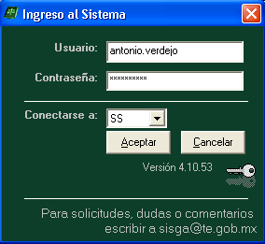
3
2
1

En la pantalla de “Ingreso al Sistema”, ingresar el Usuario (1) y Contraseña (2) (el usuario y contraseña serán los mismos con los que se inicia sesión en Windows), seleccionar las siglas de la Sala a la que se está adscrito (3) y dar clic en aceptar.

La pantalla principal del Sistema tiene siete apartados: Catálogos, Procesos, Reportes, Administración, Manual, Ayuda y Formatos. Al posicionarnos en cada uno de ellos se desplegará un menú con los diversos procedimientos que se realizan en el sistema.

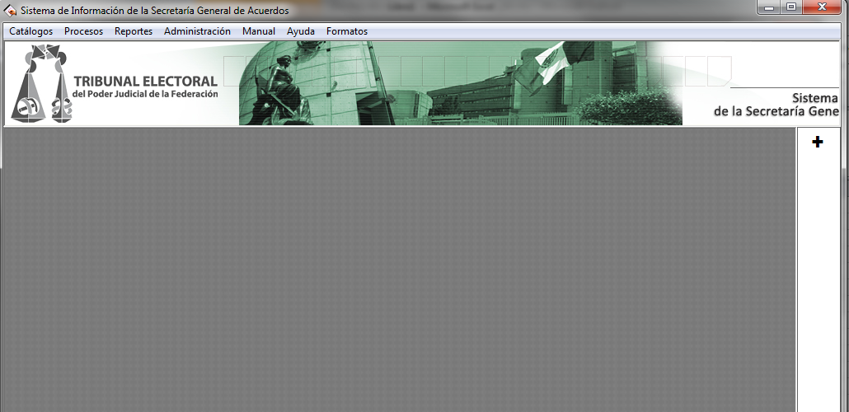

El sistema está diseñado bajo un esquema de ventanas para hacer más sencilla la labor de los funcionarios encargados de la captura de la información, para ello, en las distintas pantallas aparecen una serie de iconos que son representaciones gráficas esquemáticas utilizadas para identificar funciones dentro del sistema, mismos que se detallan a continuación.

La versión electrónica de este manual se encuentra cargada en el apartado de Manual del propio sistema, la cual se considerará la versión vigente del mismo. Cualquier modificación realizada al manual, será informada vía correo electrónico a los Secretarios Generales de Acuerdos de todas las Salas para su conocimiento, y las mismas se verán reflejadas en la versión electrónica antes mencionada.

Lista de iconos

Asignación de turno.

Asignación de expediente.

Asignación de aviso de interposición.

Ir a ventana de turnos, incidentes y promociones

Vincular con cuaderno de antecedentes

 Asuntos en competencia

Nuevo

Guardar información

Consultar información

Refrescar catálogos

Guardar modificaciones

Borrar el registro actual

Ficha general del expediente

Imprimir carátula

Imprimir cuaderno accesorio

Buscar registro

Revisa y aprueba registro

Acumular expedientes

Ver sentencia

Consulta de turno en intranet

Consulta historial en archivo

Relacionar asuntos

Expediente electrónico

Salir del sistema

Buscar incidentes sin relacionar

Imprimir papeleta

Imprimir observaciones

Imprimir returno

Recepción de papeletas

Incrementar folio

Capturar acuerdo
Relacionar asunto
 Imprimir carátula
Buscar incidentes sin relacionar

Definición de perfiles de usuario

Cada usuario del sistema tendrá asignado un perfil dependiendo de las atribuciones que tenga encomendadas en el Reglamento Interno del Tribunal Electoral del Poder Judicial de la Federación o, en su caso, el área de la Secretaría General de Acuerdos que esté adscrito. Lo anterior, con la finalidad de contar con un mayor control y organización de las actividades que realiza cada funcionario que utilice el SISGA, además de que éstas efectivamente correspondan a las que normativamente tiene encomendadas.

Sin embargo, tomando en consideración que varias funciones, de conformidad con el Reglamento, se encuentran concentradas en los titulares de las Secretarías Generales de Acuerdos y del Secretariado Técnico, sobre todo en las Salas Regionales, en las que el personal es menor, se aprobó la creación de 3 perfiles, que coadyuvaran con las actividades de trámite (recepción y registro de avisos de interposición, registro de acuerdos de turno, acuerdos de trámite, seguimiento de la promociones que ingresan, integración de cuadernos de antecedentes y de amparo); sesiones (recepción de proyectos de sentencias, elaboración del control de recepción, de la lista provisional, lista complementaria, aviso de sesión pública, aviso complementario, aviso de diferimiento, registro de sesiones públicas y privadas, así como de los acuerdos administrativos respectivos), y de estadística (registro de la temática de cada uno de los asuntos que ingresan a las Salas y, posteriormente, atendiendo al estudio que se realiza en las sentencias que se emiten).

Por tal razón, se creó el perfil de Asesor de trámite, Asesor de sesiones y Asesor de estadística, para que los Secretarios Generales de las Salas Regionales determinen a los funcionarios que les asignarán estos perfiles, aún y cuando se encuentren adscritos a otras áreas de apoyo. Como excepción a lo anterior, cabe aclarar que la función relativa al turno de los medios de impugnación, la cual es conferida al Secretario General de Acuerdos de cada Sala, éste cuenta con el apoyo para la asignación del mismo, del Titular del Secretariado Técnico (artículo 12, fracción III), por tal razón esta atribución únicamente se autorizará a quienes ostenten dichos cargos y no se podrán conferir a los asesores de trámite.

Ahora bien, respecto al personal de las Salas Regionales, cabe precisar que si bien en la Matriz de Perfiles, que más adelante se inserta, se advierte que el Secretario General de Acuerdos de Sala Regional tiene autorizado el acceso a la mayoría de los módulos y sub-módulos, este permiso se circunscribe exclusivamente a la Sala Regional de su adscripción. Asimismo, que aun y cuando en el Reglamento no existe precepto legal en el que se identifiquen cuáles son las funciones que tendrá asignadas cada una de las áreas de apoyo de las Secretarías Generales de Acuerdos de dichas Salas, lo cierto es que de conformidad con el artículo 41, último párrafo, las facultades y atribuciones serán, en lo conducente, las previstas en la Ley Orgánica del Poder Judicial de la Federación y el Reglamento Interno las mismas de los funcionarios de la Sala Superior.

Por último, respecto al menú de Reportes todos los usuarios del sistema tendrán acceso a éste.

De esta forma, atendiendo a lo anterior, los perfiles que se tendrán en el sistema son los siguientes:

- Secretario General de Acuerdos de Sala Superior
De conformidad con el artículo 12, fracciones III, IV, VII, XII, XIII, XIV, XVII, XVIII, XIX, XX, XXIII y XXV del Reglamento Interno tendrá acceso a cada uno de los módulos y submódulos que integran el SISGA, tanto para Sala Superior como para Salas Regionales.

- Subsecretario General de Acuerdos de Sala Superior
Atendiendo a lo dispuesto en el artículo 14, fracciones I, II, VI, VII y IX del Reglamento Interno tendrá acceso a cada uno de los módulos y submódulos que integran el SISGA, tanto para Sala Superior como para Salas Regionales.

- Titular de la Dirección General de Estadística e Información Jurisdiccional
De conformidad con el artículo 17, fracciones II, III, IV, V, VI, VII, IX, X y XI del Reglamento Interno tendrá acceso a cada uno de los módulos y submódulos que integran el SISGA, tanto para Sala Superior como para Salas Regionales.

- Secretario General de Acuerdos de Sala Regional
Atendiendo a lo dispuesto en el artículo 39, fracciones III, IV, V, VI, VII, VIII, IX, X, XI, XII, XIII, XV y XVI del Reglamento Interno tendrá acceso a todos los módulos y submódulos del menú de Procesos, así como a los diferentes Catálogos que se identifican en la Matriz de Perfiles, para su actualización y eventual modificación. Cabe aclarar que cada Titular tendrá los permisos de acceso atendiendo a la Sala Regional de su adscripción.

- Titular del Secretariado Técnico
De conformidad con el artículo 16, fracciones II, III, IV, V, VI, VII y IX del Reglamento Interno tendrá acceso a los procesos de Recepción, Turno, Resolución, Incidentes y Cumplimientos del módulo General de Medios de Impugnación, así como también a los relativos a Avisos de Interposición, Acuerdos de Turno, Cuadernos de Antecedentes, Cuadernos de Amparos, Captura de Acuerdos, Control de Recepción de proyectos, Sesiones, Cuadro de Secretarios y el de Carga Masiva. Igualmente, a los diferentes Catálogos que se identifican en la Matriz de Perfiles, para su actualización y eventual modificación. Cabe aclarar que cada Titular tendrá los permisos de acceso atendiendo a la Secretaría General de Acuerdos de su adscripción.

- Secretario Auxiliar de Pleno
Atendiendo a lo dispuesto en el Acuerdo 337/S11 (15-XI-2011), emitido por la Comisión de Administración del Tribunal Electoral tendrá acceso al módulo de Estadística para cargar la información respectiva. Cabe aclarar que cada Secretario Auxiliar tendrá los permisos de acceso atendiendo a la Secretaría General de Acuerdos de su adscripción.

- Titular de la Oficialía de Partes
De conformidad con el artículo 22, fracciones I, II, III y VIII del Reglamento Interno tendrá acceso a los procesos de Captura de Turno de Expedientes, Promociones e Incidentes, Asuntos Varios y el relativo a Carga Masiva. Asimismo, a la función “Revisar y aprobar un registro” del módulo primeramente citado, así como a los diferentes Catálogos que se identifican en la Matriz de Perfiles, para su actualización y eventual modificación. Cabe aclarar que cada Titular tendrá los permisos de acceso atendiendo a la Secretaría General de Acuerdos de su adscripción.

- Personal de la Oficialía de Partes
De conformidad con el artículo 22, fracciones I, II, III y VIII del Reglamento Interno, tendrá acceso a los procesos de Captura de Turno de Expedientes, Promociones e Incidentes, Asuntos Varios y el relativo a Carga Masiva, así como al Catálogo de Plantilla de Asunto que se identifica en la Matriz de Perfiles, para su actualización y eventual modificación. Cabe aclarar que el personal tendrá los permisos de acceso atendiendo a la Secretaría General de Acuerdos de su adscripción.

- Titular de Actuaría
Atendiendo a lo dispuesto en el artículo 19, fracciones I, II, IV, V y VI del Reglamento Interno, tendrá acceso a los procesos de Captura, de Acuerdos, Captura de Notificaciones, Captura de Notificaciones (Otros), Captura de Notificaciones en apoyo a otras Sala, Retiro de estrados, Publicación de Asuntos Varios, Certificaciones y Carga Masiva, los diferentes Catálogos que se identifican en la Matriz de Perfiles, para su actualización y eventual modificación, así como la función relativa a “eliminar el registro de una notificación” en cualquiera de los menús antes citados. Cabe aclarar que cada Titular tendrá los permisos de acceso atendiendo a la Secretaría General de Acuerdos de su adscripción.

- Actuarios
De conformidad con el artículo 20, fracciones I, II, III, IV y V del Reglamento Interno tendrá acceso a los procesos de Captura, de Acuerdos, Captura de Notificaciones, Captura de Notificaciones (Otros), Captura de Notificaciones en apoyo a otras Sala, Retiro de estrados, Publicación de Asuntos Varios, Certificaciones y Carga Masiva. Cabe aclarar que el personal tendrá los permisos de acceso atendiendo a la Secretaría General de Acuerdos de su adscripción.

- Titular y Personal del Archivo Jurisdiccional
Atendiendo a lo dispuesto en el artículo 26, fracciones I, II, III, VI, IX, XIII, XIV, XVI y XVII del Reglamento Interno tendrá acceso al proceso de captura de Archivo del módulo de General de Medios de Impugnación, así como al proceso de Administración de Expedientes. Cabe aclarar que el personal tendrá los permisos de acceso atendiendo a la Secretaría General de Acuerdos de su adscripción.

- Secretario General de Acuerdos en funciones
Conforme a lo previsto por el artículo 215 de las Ley Orgánica del Poder Judicial de la Federación, que dispone que el Presidente de la Sala Regional designará, de entre el personal jurídico, a la persona que cubra provisionalmente el cargo de Secretario General de Acuerdos, en relación con el punto segundo del Acuerdo General 1/2013 de la Sala Superior, relativo al trámite electrónico interno en la remisión, tramitación y turno de las solicitudes de facultad de atracción, según el cual para poder realizar las actuaciones de manera electrónica, quienes sustituyan a los Secretarios Generales de Acuerdos deberán contar con el certificado y la correspondiente cuenta institucional de correo electrónico. Tendrá acceso al sistema para consultar la información registrada y podrá remitir de manera electrónica los expedientes en los que se solicite el ejercicio de facultad de atracción por parte de la Sala Superior.

Y como se precisó con anterioridad, además se contará con los siguientes perfiles de apoyo para las actividades de trámite, sesiones y estadística:

- Asesor de Trámite
Los funcionarios que tengan asignado este perfil tendrán acceso para la captura de los datos relativos a los procesos de registro de Avisos de interposición, Acuerdos de turno, Cuadernos de Antecedentes y de Amparo, Captura de Acuerdos, así como el de Carga Masiva. Con excepción, como se precisó con anterioridad, al relativo a la Recepción y Turno de Asuntos, por las razones antes señaladas.

- Asesor de Sesiones
Los usuarios que tengan asignado este perfil tendrán acceso a los procesos de Resolución, Incidentes, Cumplimientos, Control de Recepción de proyectos, Sesiones, Cuadro de Secretarios y el relativo a Carga Masiva.

- Asesor de Estadística
Por último, los funcionarios con este perfil tendrán acceso únicamente al módulo de Estadística para cargar la información relativa al asunto en cuestión.

- Usuario de Consulta
Finalmente, se contará con un perfil de consulta para todos aquellos funcionarios de las Secretarías Generales de Acuerdos de las Salas que funjan como apoyo en las diferentes actividades de las áreas. Asimismo, para aquellos servidores que atendiendo a sus actividades requieran consultar la diversa información que se captura en el SISGA, tales como la Unidad de Vinculación con las Salas Regionales, la Visitaduría Judicial del Tribunal, los Secretarios Instructores de las ponencias, entre otros.
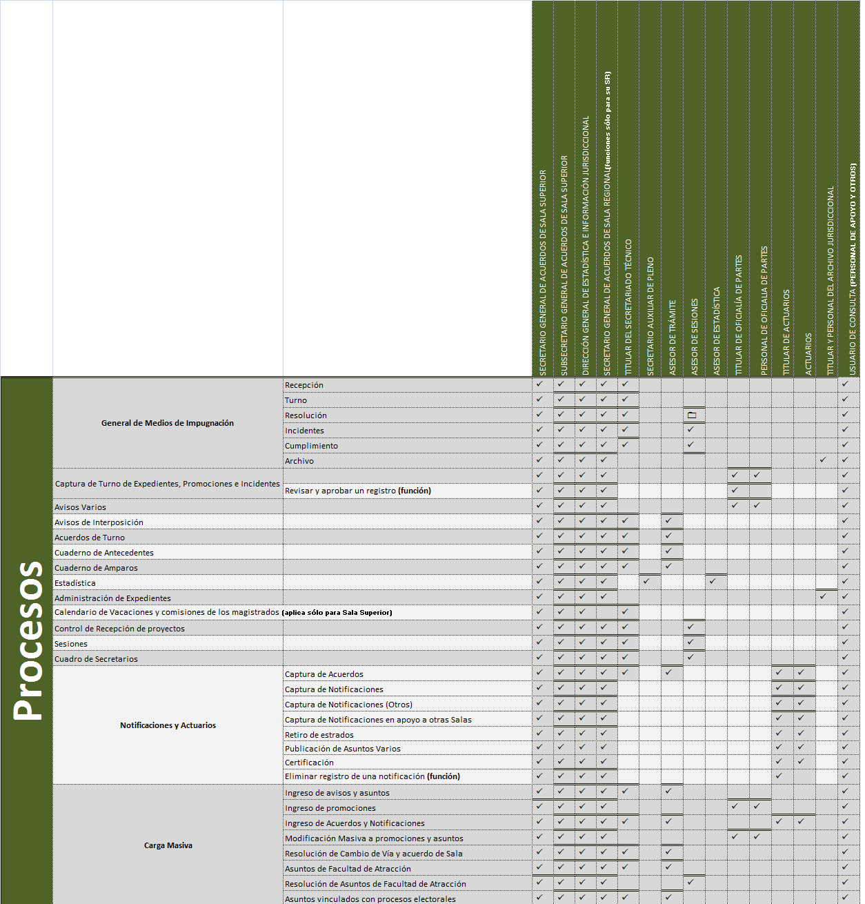

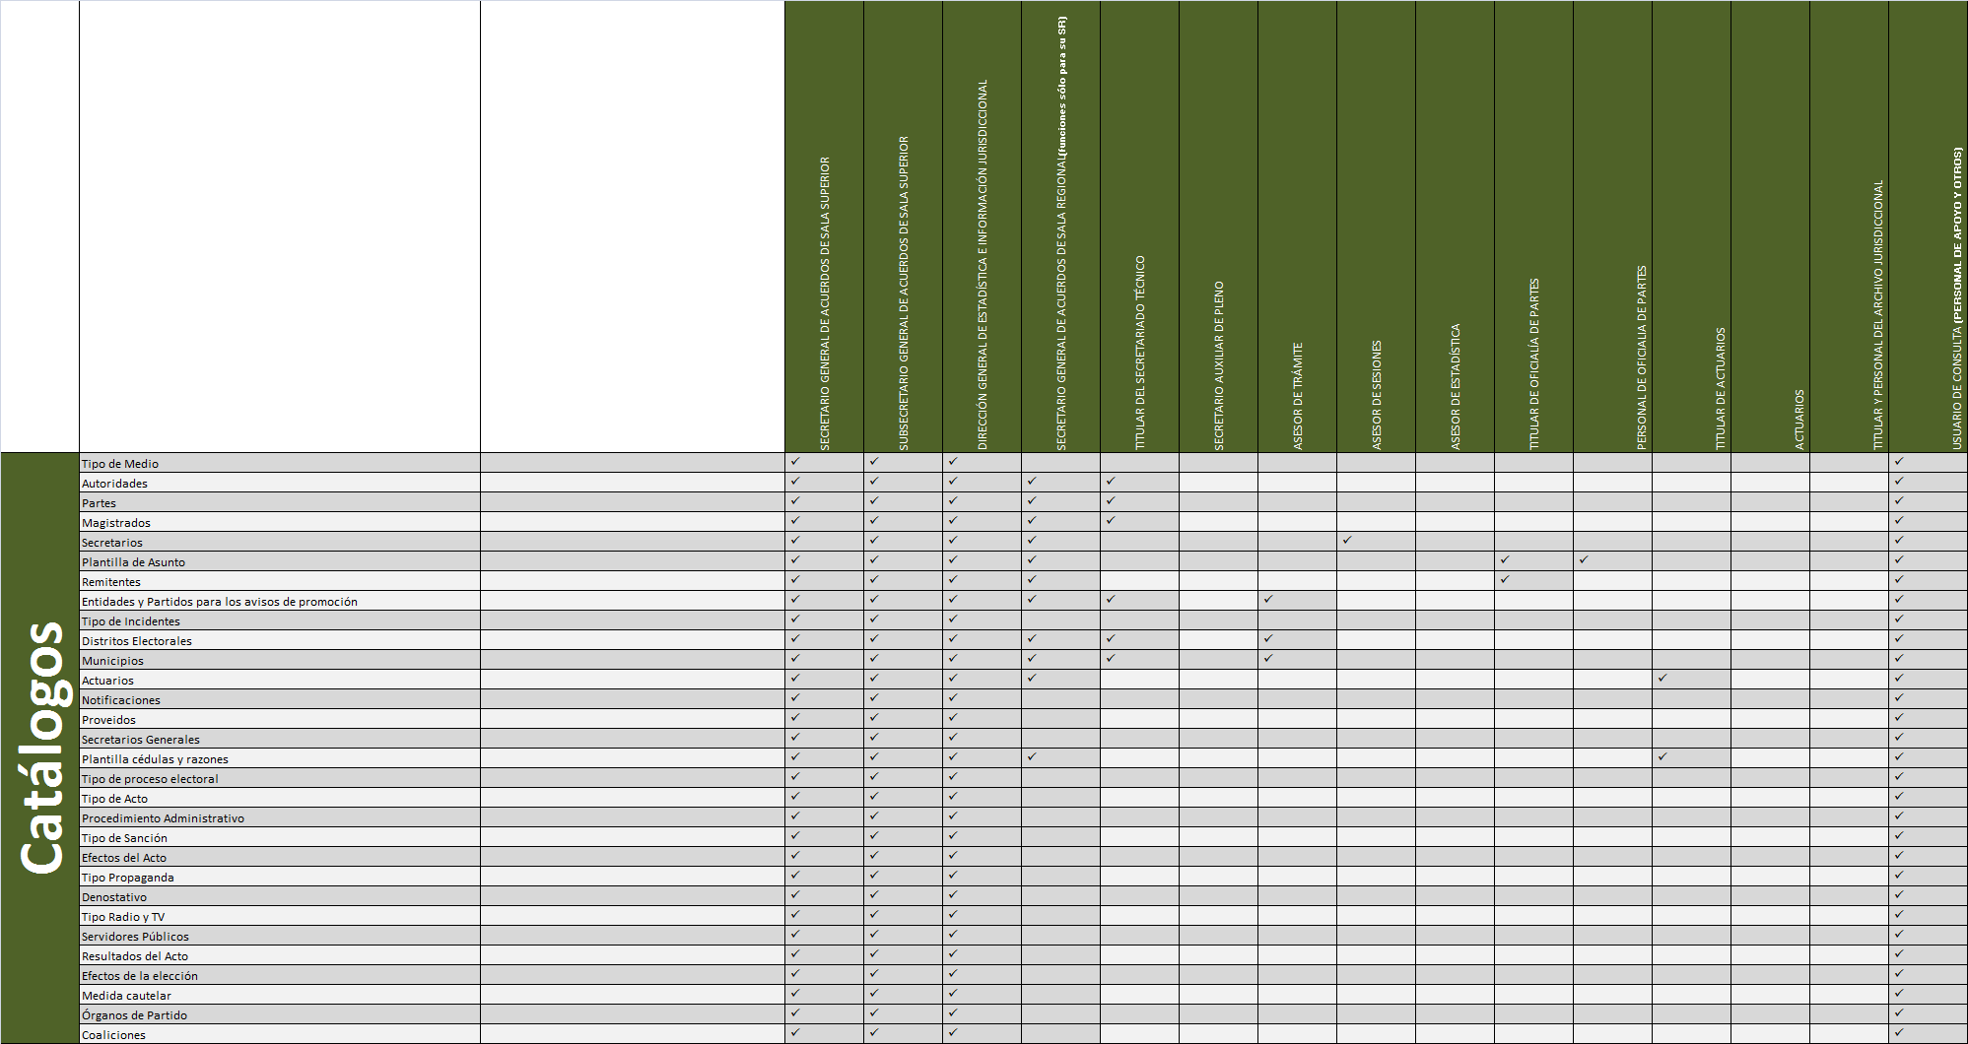
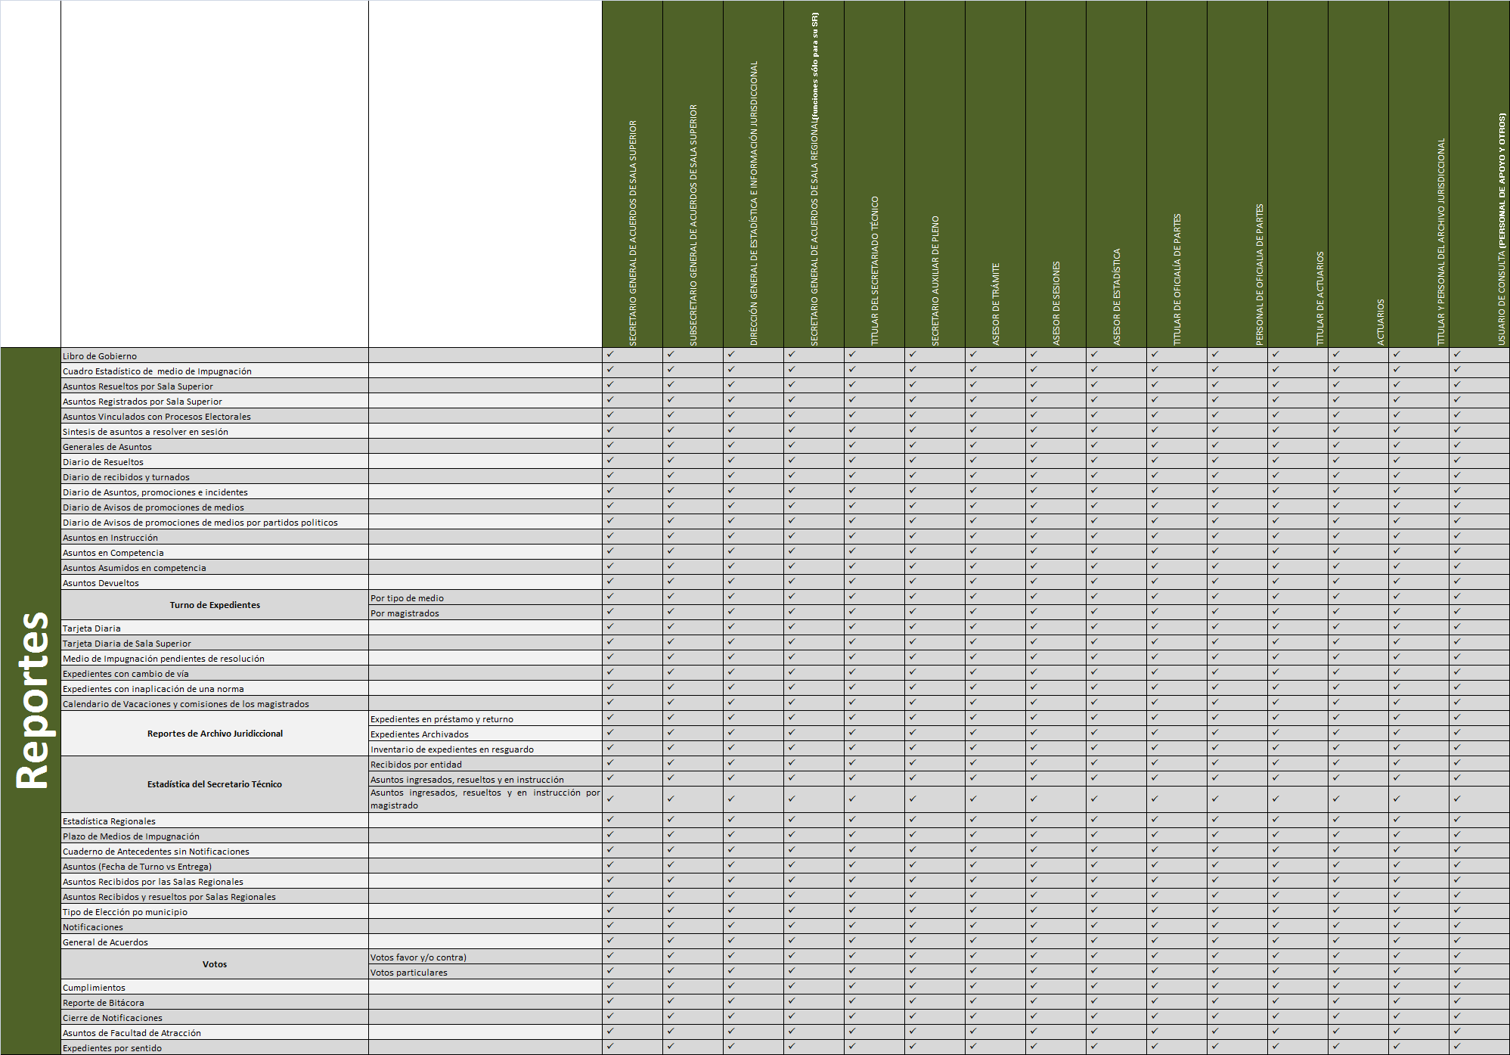

PROCEDIMIENTOS

- Captura de papeleta en Oficialía de Partes

Cuando se reciba en Oficialía de Partes un medio de impugnación o promoción diversa, se debe realizar el registro en el sistema. Para dar inicio al proceso de captura de información seguir los siguientes pasos:

- Dar clic en “Procesos” que se encuentra ubicado en la barra del menú del SISGA.

- Elegir la opción “Captura de Turno de Expedientes, Promociones e Incidentes”.

- Para iniciar un nuevo registro se deberá presionar el botón “Nuevo Registro”.

14
19
3
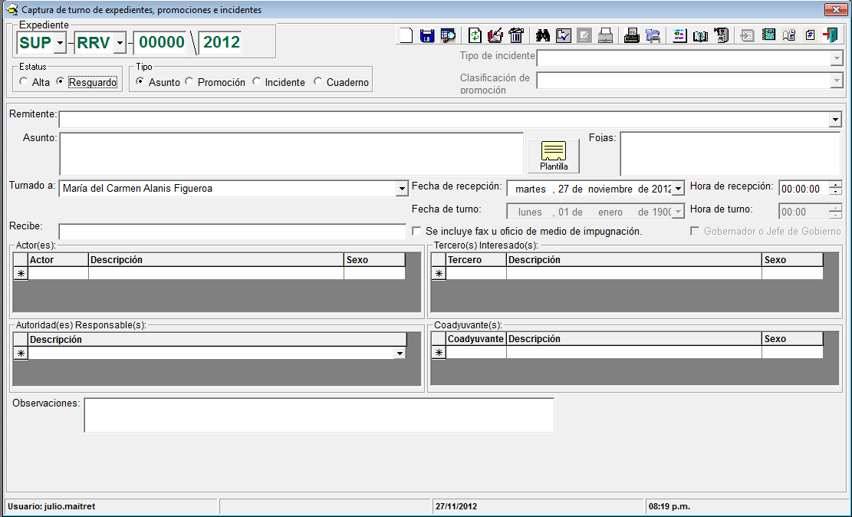
20
5
12
20
4
7
18
17
16
15
11
13
11
10
9
8
7
6

- Seleccionar “Resguardo” del cuadro de Estatus.

- Marcar el tipo de registro que se está haciendo. En el caso de un nuevo medio de impugnación seleccionar “Asunto”; “Promoción” cuando se trate de constancias relacionadas con un registro ya existente; “Incidente” cuando se promueva algún incidente relacionado con algún expediente ya registrado, y; “Cuaderno” en el caso de que se trate de una promoción relacionada con un cuaderno de antecedentes ya integrado.

- En el apartado de “Remitente”, desplegar el catálogo con la flecha que se encuentra del lado derecho; seleccionar del mismo, el nombre de quién remite el asunto, en caso de que no esté registrado se podrá escribir el nombre del remitente directamente.

- En el apartado “Asunto”, escribir una breve síntesis de lo que se informa. Como apoyo para el funcionario que carga esta información, al lado del recuadro de “Asunto”, se encuentra el icono 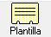 que al presionarlo desplegará una ventana con diversas propuestas o ejemplos que podrá utilizar el usuario para cargar la información que corresponda. Cabe aclarar, que el propio personal de Oficialía de Partes de cada Secretaría General de Acuerdos podrá cargar, actualizar o, en su caso, modificar estos modelos en el módulo de “Catálogos”, al seleccionar la opción “Plantilla de Asunto”.

CRITERIO DE CAPTURA: En este apartado hay que incluir el número del oficio mediante el cual se envía un asunto o, en su caso, lo que se informa, el nombre del actor y el tipo de medio del que se trata, así como el expediente de origen.

- Seleccionar la fecha y hora de recepción con base en el sello del reloj checador de la Oficialía de Partes.

- Ir al apartado “Actor”, desplegar el menú con la flecha que se encuentra del lado derecho del campo, seleccionar del catálogo el nombre del actor, si no está registrado, elegir la opción “otro”, suprimir la palabra “otro” resaltada en azul y escribir el nombre del actor.

CRITERIO DE CAPTURA: En caso de ser más de un actor, capturar todos los demás en la parte inferior, así como el género de cada uno de ellos.

- El apartado de “Autoridad(es) Responsable(s)”, se seleccionará del catálogo la o las autoridades responsables que se precisen en el medio de impugnación o en la promoción que corresponda.

CRITERIO DE CAPTURA: En caso de que exista más de una autoridad u órgano responsable, se deben capturar todos los que se encuentren consignados en las constancias. NO capturar abreviaturas o siglas de los nombres de las autoridades, partidos políticos o agrupaciones, usar los nombres completos.

- Los apartados de tercero interesado y coadyuvante serán capturados por el personal del Archivo Jurisdiccional, cuando se realiza la revisión contra las constancias del expediente y lo determinado en la sentencia respectiva. Lo anterior, en tanto que será hasta el momento de la emisión de la sentencia cuando, según sea el caso, se les reconozca tal carácter a quienes hayan comparecido.

- En caso de que la documentación incluya fax u oficio de medio de impugnación, marcar este apartado.

- De tener alguna observación, registrarse en este apartado.

- Registrados estos datos, se guarda el registro presionando el botón “Guardar Información”.

- Una vez que se asigna turno por la Secretaría General de Acuerdos, se actualiza automáticamente el campo que indica el nombre del Magistrado al que fue turnado el asunto.

- Precisar el número de fojas y anexos que se incluyen.
CRITERIO DE CAPTURA: Se registra el número de fojas, así como el de cuadernos accesorios o anexos.
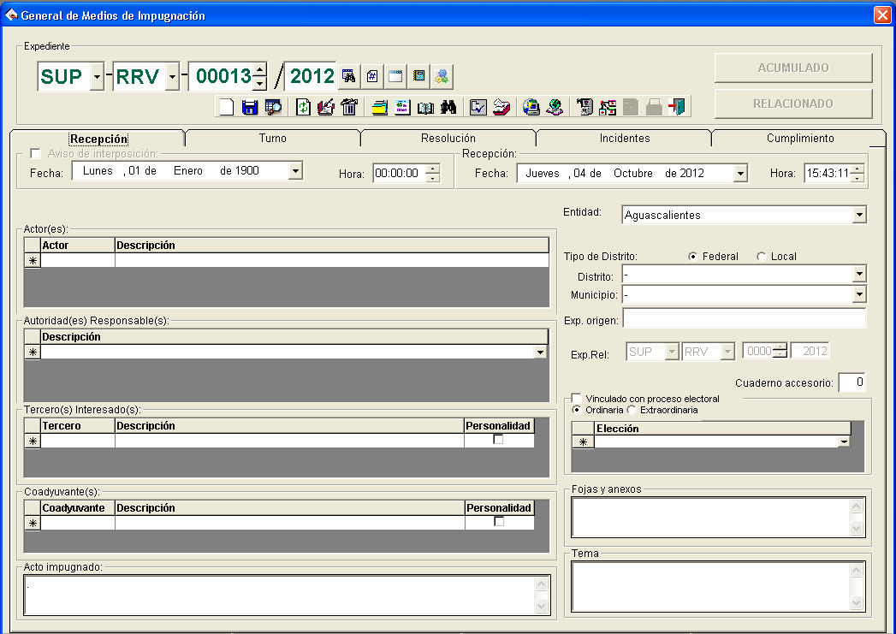
16
- En este apartado escribir el nombre de la persona a quien se le entregó el expediente en la Ponencia o en el área respectiva, una vez impresa la papeleta. Guardar los cambios presionando “Guardar modificaciones”. Aparecerá una ventana con el mensaje “La información ha sido modificada”, presionar “Aceptar” y cerrar la pantalla de captura de turno de expedientes.

- Llenar en el campo “Fecha de turno,” la fecha y hora en la que se entregó físicamente el expediente en la Ponencia o en el área respectiva.

- Una vez capturados los campos de los puntos 16 y 18, guardar los cambios presionando “Guardar modificaciones”

- Recepción de papeletas “reloj fechador” , permitirá la recepción masiva de los medios de impugnación.

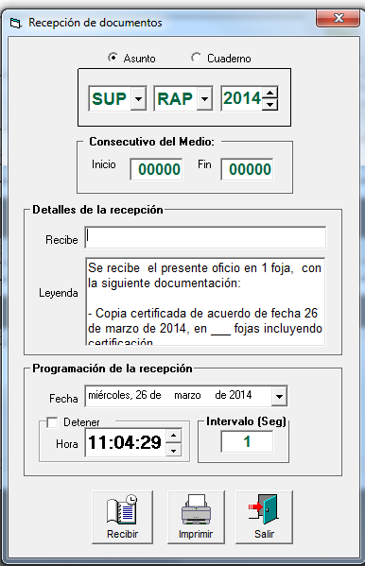
Al guardar los cambios, de forma automática se migrará la información a los campos de las pestañas “Recepción” y “Turno” en el módulo “General de medios de impugnación” en los puntos I y II, como se muestra en las siguientes pantallas:

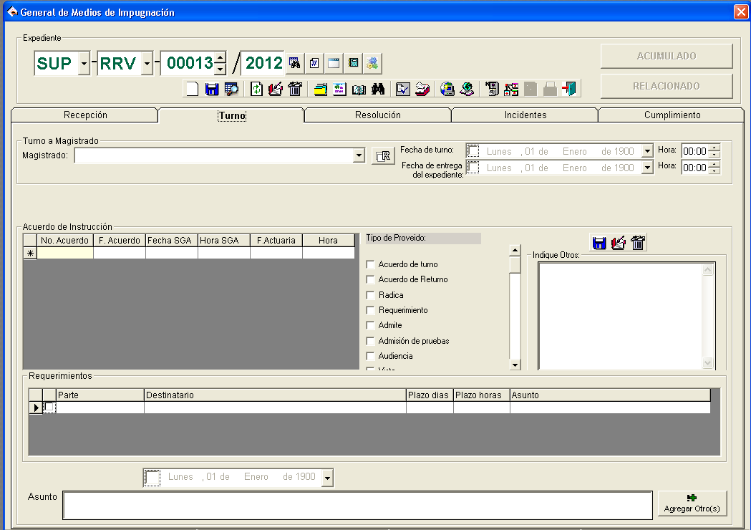
18

- Una vez entregada la documentación a la Ponencia o área respectiva, el estatus “Resguardo” se debe cambiar a “Alta”

Cada vez que se realice un cambio a la información registrada se deberá dar clic al botón “Guardar modificaciones”.
- Registro de promociones e incidentes

Para el registro de promociones o incidentes se deberán seguir los pasos 1 y 2 para ingresar a la pantalla “Captura de turno de expedientes, promociones e incidentes”.

- Seleccionar el apartado de “Incidente” o “Promoción”, según corresponda y, posteriormente, ingresar el tipo de medio, expediente y año del asunto en el que se registrará un incidente o promoción.

- Aparecerá una ventana con el siguiente mensaje: “El nuevo PROMOCIONES contiene información asociada a un asunto, ¿Desea obtener dicha información?”, seleccionar “Sí”. La pantalla se actualizará con la información que se registró al capturar el asunto.

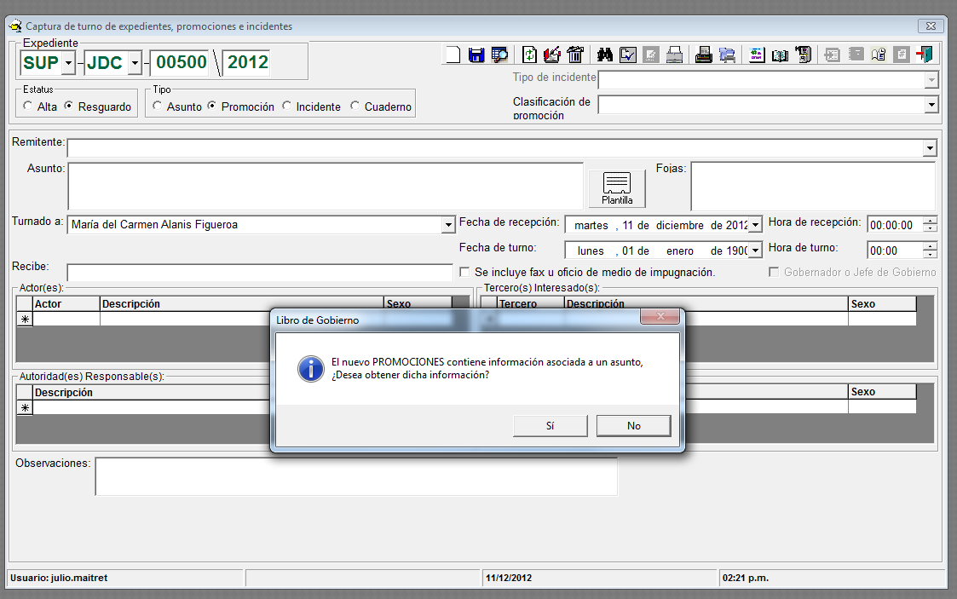
10
6
7
12
8
5
4

- La información de los campos “Turnada”, “Actor” y “Responsable” no se modificará.

- En remitente, registrar el nombre de quien remite el documento que se está registrando.

- En asunto, una breve descripción del documento que se registra.

- Registrar la fecha y hora de recepción del documento, con base en la hora del acuse.

- En el caso de los incidentes, en el campo “Tipo de incidente”, desplegar el catálogo con la flecha que se encuentra del lado derecho, seleccionar el tipo de incidente de qué se trata, y en caso de que no esté registrado, elegir la opción “otro”, para que el sistema permita escribir el nombre.

- Una vez registrados estos datos presionar “Guardar información” y seleccionar la opción “Imprimir papeleta” para realizar la entrega de la documentación a la Ponencia o área respectiva.

- Ya que el documento fue entregado a la Ponencia o área respectiva, se deberá ingresar nuevamente a la pantalla, siguiendo los pasos 1 y 2.

- Ingresar al expediente deseado, señalando el tipo de medio, consecutivo y año de asunto y presionar “Consultar información”.

- Se desplegará una ventana que muestra los registros existentes en el expediente. Dar doble clic sobre aquél que corresponda a la promoción o incidente previamente registrado.

- Se actualizará la pantalla con la información registrada. Ingresar el nombre de quien recibió el documento en Ponencia o área respectiva, así como la fecha y hora. En seguida guardar los cambios presionando “Guardar modificaciones”.

- Revisa y aprueba registro de Oficialía de Partes.

Una vez que se han registrado todos los datos de un asunto, el Titular de la Oficialía de Partes de cada Sala, debe revisar que los datos capturados en el sistema sean correctos, de acuerdo a los siguientes pasos:

- Dar un clic en “Procesos” que se encuentra ubicado en la barra del menú del SISGA.

- Elegir la opción “Captura de Turno de Expedientes Promociones e Incidentes”.

- Seleccionar el tipo de expediente que corresponda y el consecutivo respectivo.

- Una vez seleccionado el tipo de asunto y su consecutivo, presionar el botón “Consultar información”, se desplegará la información que se tiene registrada de ese asunto.

- Validar la información registrada con base en la copia de las constancias recibidas en Ponencia o área correspondiente, una vez corroborados todos los datos, presionar el botón “Revisa y aprueba registro”, con lo cual se le dará el estatus de “revisado”, lo cual implica que la información registrada ya sólo podrá ser modificada por quienes cuentan con permisos de administrador.

- Returno o cambio de vía (registro que se realiza en Oficialía de Partes)

Cuando se determine que un asunto debe ser returnado a algún otro Magistrado integrante de la Sala o bien se acuerde que debe cambiarse de vía, se seguirán los siguientes pasos:

- Dar clic en la opción “Procesos” que se encuentra ubicado en la barra del menú del SISGA.

- Elegir la opción “Captura de turno de expedientes, promociones e incidentes”.

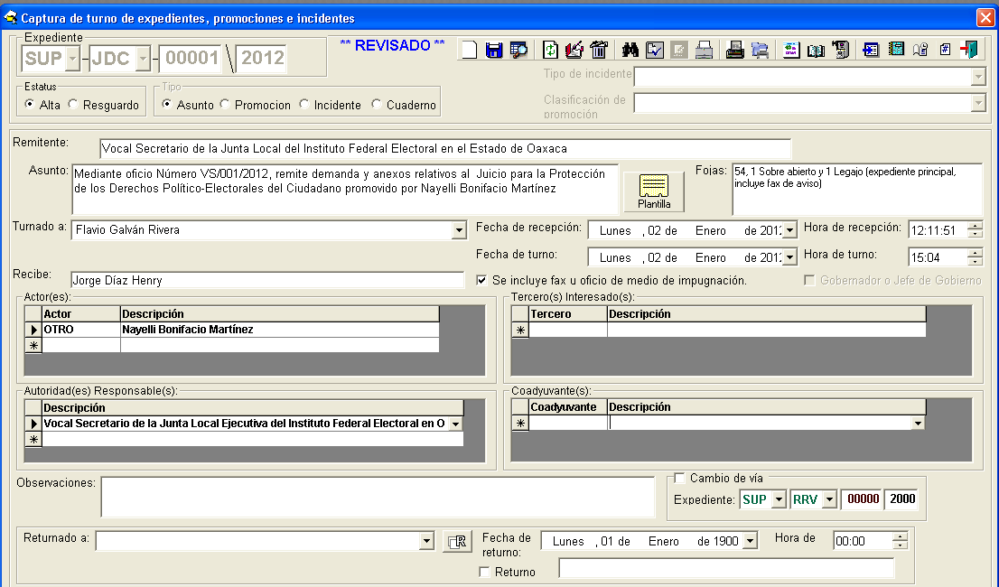
8
9
6
3
10
5
4

- Seleccionar el tipo de asunto que corresponda y el consecutivo respectivo.

- Una vez seleccionado el tipo de asunto y su consecutivo, presionar el botón “Consultar información”, se desplegará una ventana con la información que se tiene registrada de ese asunto. En caso de tener más de un registro de ese medio, el sistema desplegará una ventana con todos ellos. Habrá que seleccionar aquel que corresponda al registro del asunto, dando doble clic sobre el mismo.
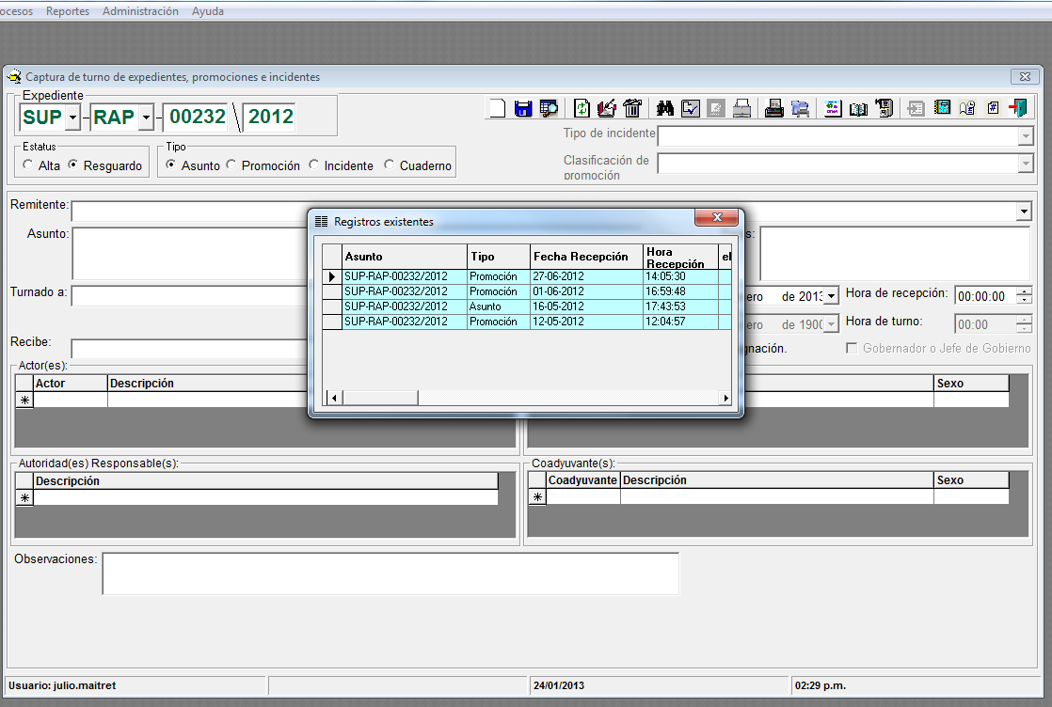

- Sí se trata de una nueva promoción, seleccionar el botón “Nuevo”, para generar un nuevo registro y capturar la información correspondiente.

- Si se trata de returno, marcar el recuadro que dice “Returno”. El apartado de “Returnado a”, mostrará el Magistrado al cual fue returnado, de conformidad con el registro que se realiza en el momento de realizar el returno.

- Previa impresión de la papeleta de entrega, registre el nombre del funcionario que recibió el expediente en la Ponencia a la cual fue returnado.

- Seleccionar la fecha y hora de entrega del expediente a la Ponencia a la que fue returnado, los cuales se tomarán del acuse respectivo.

- Si se trata de un cambio de vía, aparecerá marcado el recuadro de “Cambio de vía” y el número de expediente que se integró en cumplimiento del acuerdo.

- El sistema automáticamente generará una papeleta. Para consultarla, seleccionar el tipo de medio y número de expediente que se integró y presionar “Consultar información”, la pantalla se actualizará con la información registrada en el expediente de origen. En este caso, registrar en observaciones los resolutivos del acuerdo que ordenó el cambio de vía.

Impresión de documentos

El sistema permite la impresión de:
- Papeleta
- Observaciones
- Returno
- Carátula
- Cuaderno accesorio

Para imprimir cualquiera de estos documentos, presionar el botón que corresponde al documento que se desea imprimir y en seguida se desplegará una pantalla que muestra los consecutivos que se pueden imprimir, seleccionar el parámetro de búsqueda y presionar el botón “imprimir” que corresponda en cada caso.

- Asuntos varios recibidos en Oficialía de Partes.

Cuando se recibe en Oficialía de Partes una promoción relacionada con algún documento que no tenga relación con algún medio de impugnación o Asunto General, se realiza el registro en el sistema en “Asuntos Varios”, para dar inicio al proceso de captura de información deberá realizar los siguientes pasos:

- Dar un clic en “Procesos” que se encuentra ubicado en la barra del menú del SISGA.

- Elegir la opción “Asuntos varios”.

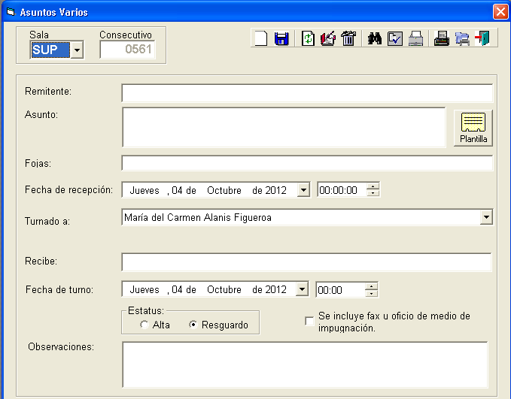
14
9
15
13
12
11
8
7
6

5
4
16
17
3
10

- Para iniciar un nuevo registro, presionar el botón “Nuevo Registro”.

- El consecutivo será generado automáticamente por el sistema.

- Registrar el cargo de quien remite el documento que se está registrando.

- Escribir una breve síntesis del asunto que están haciendo del conocimiento de la Sala Superior, en caso de tratarse de un oficio, precisar el número del mismo. Igualmente, al presionar el icono, se desplegará una ventana con diversas propuestas o ejemplos que podrán utilizar los usuarios para cargar la información que corresponda.

- Precisar el número de fojas y anexos que se incluyen.

- Seleccionar la fecha y hora de recepción con base en el sello del reloj checador de la Oficialía de Partes, el cual fue previamente plasmado en el documento recibido.

- En caso de tener alguna observación, registrarse en este apartado.

- Hecho lo anterior, guarde el registro presionando “Guardar información”.

- Una vez que se determina a quién le será turnado por la Secretaría General de Acuerdos, en el apartado “Turnado a”, desplegar el menú con la flecha que se encuentra del lado derecho del campo, seleccionar del catálogo el nombre del Magistrado o área a quien se le turnará, en caso de que no esté registrado elegir la opción “otro”, lo que habilitará un campo en blanco para que pueda escribirse el área a la que será turnado.

- En este apartado, escribir el nombre de la persona que recibió el documento en la Ponencia o en el área respectiva.

- Registrar en el campo “Fecha de turno” la fecha y hora en la que se entregó físicamente el documento a la Ponencia o área respectiva con base en el acuse respectivo.

- En caso de que la documentación incluya fax u oficio del medio de impugnación, marcar este apartado.

- El estatus de “Resguardo” se cambiará a “Alta” una vez entregada la documentación a la Ponencia o área correspondiente.

- Una vez generado el registro, si se requiere modificar la información, hay que ingresar a la opción de “Asuntos Varios” siguiendo los pasos 1 y 2, presionar “Buscar un registro”, enseguida aparecerá una pantalla de “Parámetros de búsqueda” ingresar el número de registro que se desea modificar y presionar “Buscar”. Para ver la información de registro, dar doble clic sobre el mismo.

- Cada vez que se realice un cambio a la información registrada, hay que presionar el botón “Guardar modificaciones”.

- Revisa y aprueba registro de “Asuntos Varios”.

Una vez que se han registrado todos los datos correspondientes en la papeleta de “Asuntos Varios”, el Titular de la Oficialía de Partes debe revisar que los datos capturados en el sistema sean correctos, siguiendo los siguientes pasos:

- Dar un clic en “Procesos” que se encuentra ubicado en la barra del menú del SISGA.

- Elegir la opción “Asuntos Varios”.

- Seleccionar el número del registro que se desea verificar y presionar el botón “Consultar información”, se desplegará la información que se tiene registrada de ese registro.

- Validar la información registrada con base en la copia de las constancias recibidas en Ponencia o área correspondiente, una vez corroborados todos los datos presionar el botón “Revisa y aprueba registro”, con lo cual se le dará el estatus de “revisado” y, en consecuencia, la información registrada ya sólo podrá ser modificada por quienes cuentan con permisos de administrador.

- Impresión de papeleta “Asuntos Varios”

Del menú “Procesos” seleccionar “Asuntos Varios”. Se despliega la pantalla que se muestra a continuación:
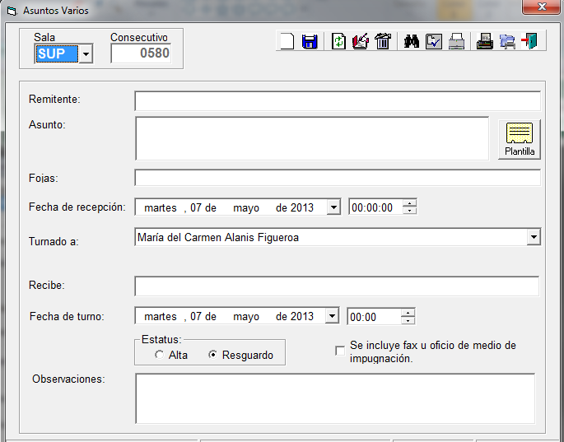

  - Dar clic en el botón “Buscar”, con lo que se despliega una nueva pantalla como se muestra a continuación.

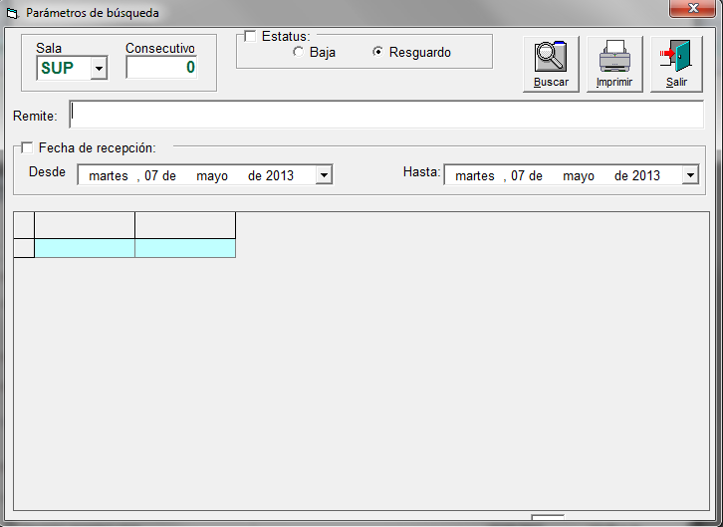
3
2
  - Si se conoce, capturar el número de asunto que se requiere.
  - Si no se tiene el número del asunto, establecer el rango de fechas en el que se desea buscar.
  - Hechas cualquiera de las dos opciones anteriores, dar clic en 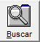“Buscar”, que desplegará el listado de asuntos.
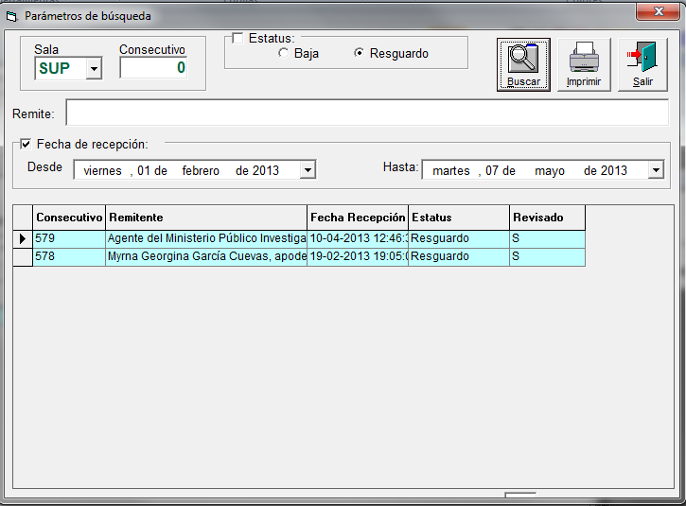
  - Dar clic en el asunto correspondiente para que se despliegue la pantalla que contiene el detalle del mismo.

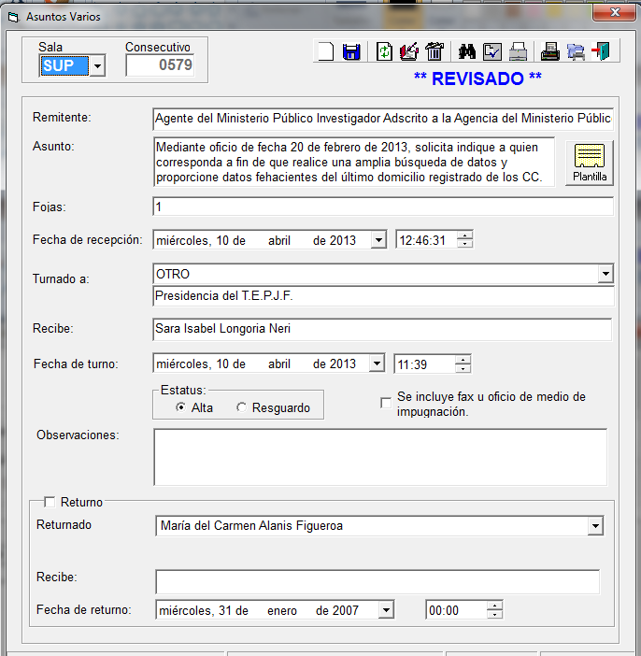

  - Se puede elegir la opción “imprimir papeleta” dando clic en el botón “Imprime papeleta”, o bien, imprimir las observaciones dando clic en el botón “Imprime observaciones”.

Registro de Aviso de Interposición.

El funcionario registra el aviso de interposición en el Sistema realizando los siguientes pasos:

- Dar un clic en “Procesos” que se encuentra ubicado en la barra del menú del SISGA.

- Elegir la opción “Avisos de Interposición”.

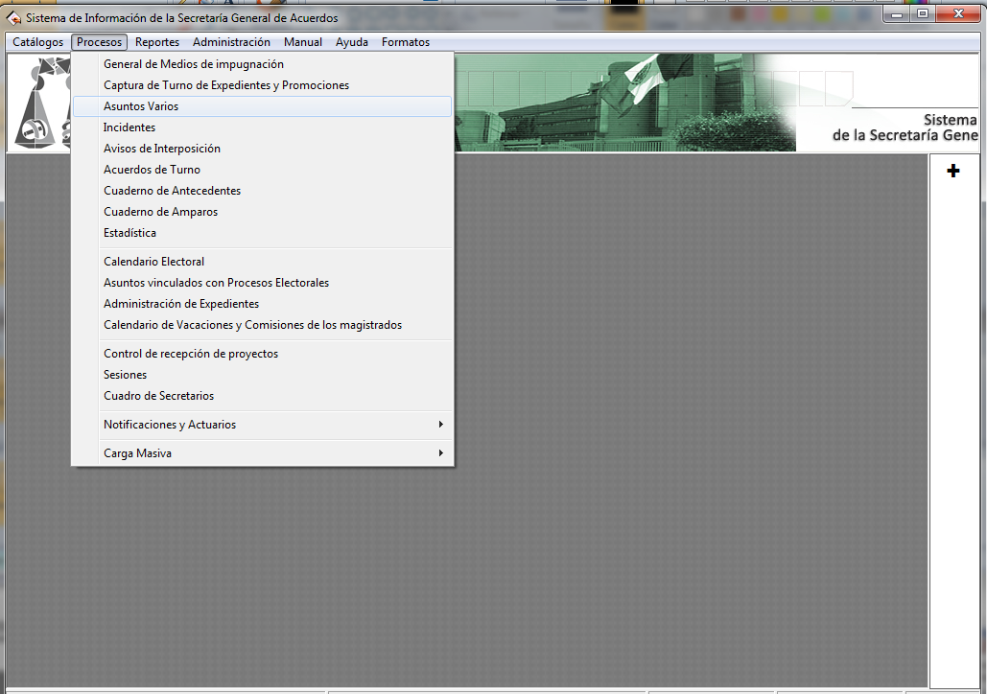
2
1

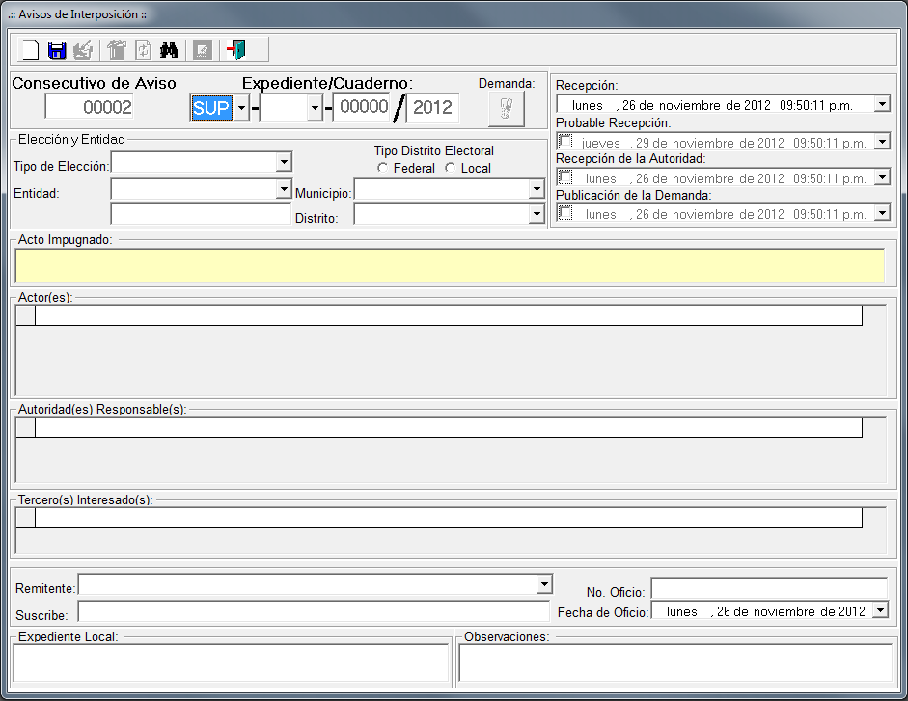
12
13
14
22
21
15
10
11
7
6
20
23
8
24
16
19
18
17
9
5
4
3

- El sistema mostrará la Sala que corresponda al usuario que ingresó al sistema.

- Elegir el tipo de medio de impugnación señalado en el aviso y el sistema en automático asignará un número consecutivo de aviso.

- Dejar en “0” el consecutivo del medio de impugnación. El sistema dará como predeterminado el año en el que se realiza la captura del aviso.

- Tipo de Elección. Elegir del catálogo que se despliega, la que corresponda.

- Clasificar la Entidad, partido político y/u organización que da aviso de la presentación del medio de impugnación.

- En caso de que se trate de “otro”, en el campo en blanco especificar de cual se trata.
CRITERIO DE CAPTURA: En el caso de los asuntos laborales se seleccionará IFE y para los asuntos identificados con las claves REV, COMP, ASA, CLT, QRA, CDC, IMP, seleccionar Federal.

- Seleccionar el Tipo de Distrito Electoral ya sea Local o Federal.

- Seleccionar el Municipio correspondiente, de acuerdo al catálogo precargado en el sistema.

- Seleccionar el Distrito Electoral correspondiente, de acuerdo al catálogo precargado en el sistema.

- Seleccionar la fecha y hora con base en el sello de recepción que obra en el documento recibido por la Secretaría General de Acuerdos.

- Al activar la casilla en blanco, el sistema pondrá la fecha en automático, la fecha de probable recepción, que será 72 horas, a partir de la fecha de recepción, y 24 horas para los juicios de revisión constitucional electoral, sin embargo es posible modificarla en caso de ser necesario.

- Elegir la fecha y hora de la recepción del asunto por la autoridad responsable, requisitos que deben de precisarse en el aviso, de conformidad con el artículo 17, párrafo 1, inciso a) de la LGSMIME.

- Elegir, en caso de contar con dicha información, la fecha y hora de la publicación de la demanda por la autoridad responsable.

- Describir el acto impugnado del asunto señalando sus características como son: la resolución impugnada, fecha de emisión, quién la emitió, así como el acto reclamado en la primera instancia, es decir, lo más detallado posible con base en la información contenida en el aviso.

CRITERIO DE CAPTURA: En la medida de lo posible, describir las características del mismo.

- Escribir el nombre del actor, el sistema desplegará un menú con el catálogo correspondiente. En caso de no existir, capture el nombre y para finalizar oprima la tecla Enter, para que quede grabado.

CRITERIO DE CAPTURA: En caso de ser más de un actor, después de capturar el primero, se posiciona en el campo de abajo y realice nuevamente la operación, tantas veces como el número de actores sean.

- Escribir el nombre de la autoridad responsable, el sistema desplegará un menú con el catálogo correspondiente, seleccionar uno de ellos. En caso de no existir, continúe con la captura del nombre correcto de la autoridad y para finalizar oprima la tecla Enter.

CRITERIO DE CAPTURA: En caso de ser más de una autoridad responsable, después de capturar la primera, se posiciona en el campo de abajo y realice nuevamente la operación, tantas veces como el número de responsables sean. No utilizar abreviaturas, sino los nombres completos de las autoridades responsables.

- Escribir el nombre del tercero interesado, el sistema desplegará un menú con el catálogo correspondiente, seleccionar uno de ellos. En caso de no existir, se continúa con la captura y para finalizar oprima la tecla Enter.

CRITERIO DE CAPTURA: En caso de ser más de un tercero, después de capturar el primero, se posiciona en el campo de abajo y realice nuevamente la operación, tantas veces como el número de responsables sean.

- En el apartado de remitente, desplegar el catálogo con la flecha que se encuentra del lado derecho, seleccionar el nombre de quién envía el aviso, en caso de que no esté registrado elegir la opción “otro”, la cual permitirá escribir el nombre que corresponda.

CRITERIO DE CAPTURA: Poner el cargo de la autoridad que remita en el campo “Remite”, NO el nombre del funcionario que lo ostenta. En el campo “suscribe se puede poner el nombre del funcionario en caso de que se tenga.

- Capturar el número completo del oficio, es decir, tal y como aparece en el documento, con el cual la autoridad responsable da aviso de que se interpuso un medio de impugnación.

- Captura la fecha del oficio con el cual la autoridad responsable da aviso de que se interpuso un medio de impugnación.

- En caso de tener alguna observación, registrarse en éste apartado. Por ejemplo, si ya existe algún cuaderno de antecedentes integrado en la Sala respectiva.

- Una vez registrados todos los datos en la ventana de “Aviso de interposición” y validados con la información del documento recibido, presionar el botón “Guardar”.

En el recuadro “Consecutivo de Aviso” NO se ingresa información, toda vez que el sistema lo hace de forma automática.

Escanear el Aviso de Interposición y adjuntar el archivo.

Modificación y consulta de información registrada del aviso de interposición.

En caso de requerir algún cambio de la información registrada, se ingresa al apartado de avisos de interposición (seguir los pasos 1 y 2), presionar el icono “Buscar un registro” que desplegará la siguiente pantalla:

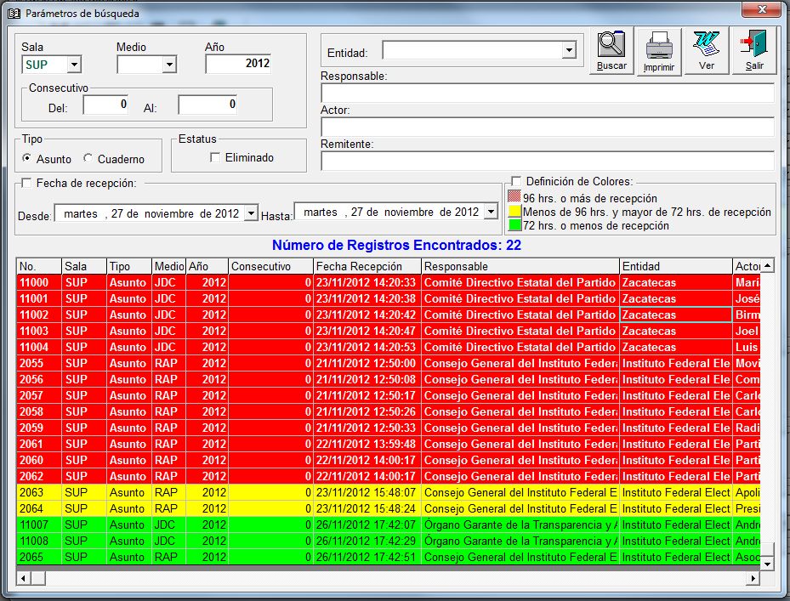
2
1
3

- En el apartado de consecutivo poner Del “0” al “0”, presionar el icono de “Buscar”, el sistema enviará el listado de avisos pendientes de relacionar a un medio de impugnación.
- Seleccionar del listado el aviso a modificar y dar doble clic. Se desplegará la pantalla que contiene todos los datos previamente registrados. En esta pantalla podrá modificar la información. Para guardar los cambios deberá oprimir el botón “Guardar modificaciones”. El sistema preguntará “¿Desea modificar el registro?”, deberá seleccionar “Sí”.
- El listado de avisos se clasifica en colores para una mejor identificación respecto de la hora en que se recibieron y, de esa forma, tener un reporte de aquellos vencidos o por vencer.

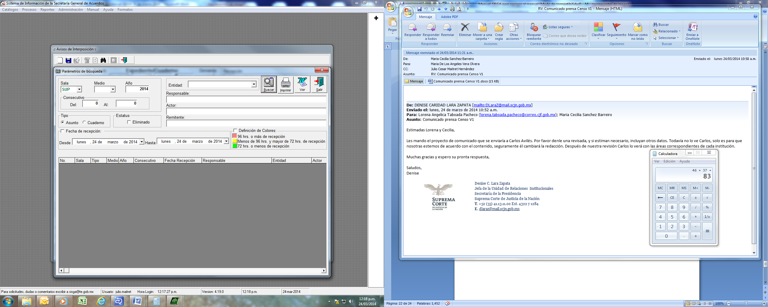

Para desvincular un expediente o cuaderno de antecedentes de un aviso de interposición se deberán seguir los siguientes pasos:

En el menú principal, seleccionar “Procesos” y después “Avisos de Interposición” para visualizar la siguiente pantalla:
5
1
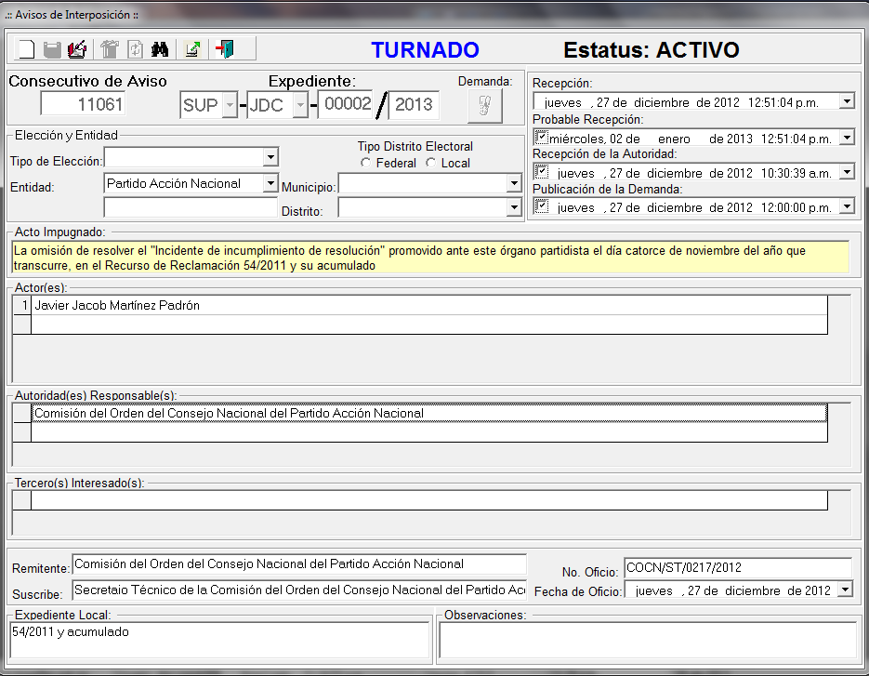

- Dé clic en el botón “Buscar un aviso”.
- El sistema mostrará la pantalla “Parámetros de búsqueda”, se deben realizar los siguientes pasos:

  - Seleccionar el medio de impugnación.
  - Capturar el rango de consecutivos.
  - Seleccionar el tipo. “Asunto” o “Cuaderno”

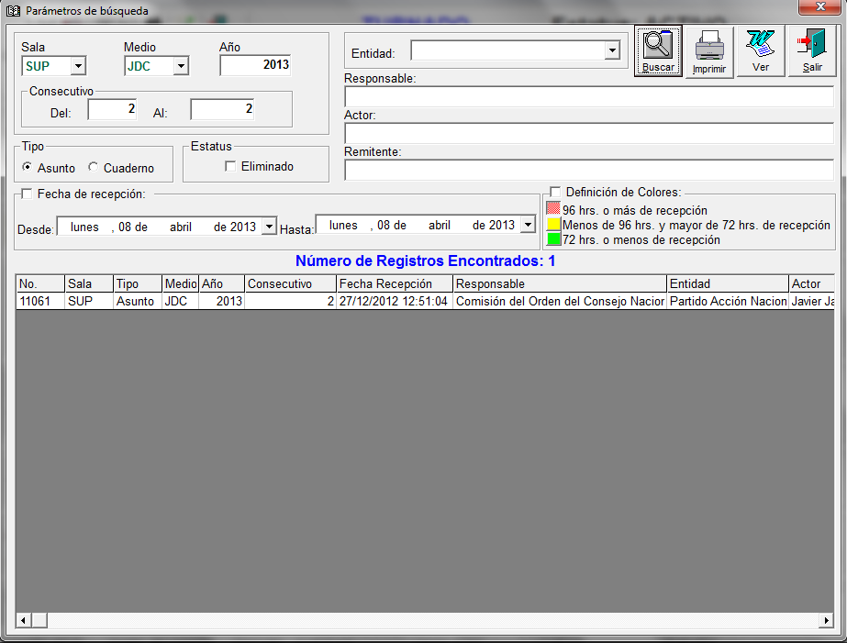
4
3
b
c
a
2

- Dé clic en el botón  “Buscar”.

- El sistema mostrará el registro, dé doble clic para que se muestre la información en la pantalla “Avisos de interposición “.

- Dé clic en el botón “Desvincular expediente o cuaderno” (ver pantalla “Avisos de Interposición).

- El sistema mostrará un mensaje de confirmación.

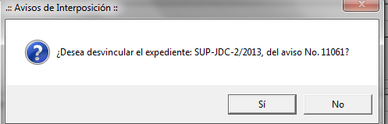
7
6

- Dé clic en el botón “Sí”,

- El aviso de interposición se encontrará en “cero” para vincularse con cualquier otro expediente o cuaderno.

- Asignación de clave y turno.

El funcionario encargado de asignar turno a un asunto, debe realizar los siguientes pasos:

- Dar un clic en el menú “Procesos”.

- Elegir la opción “General de Medios de Impugnación”.

- Seleccionar la pestaña “Recepción”. En esta ventana se registrará la información de los campos que se encuentran marcados a continuación.
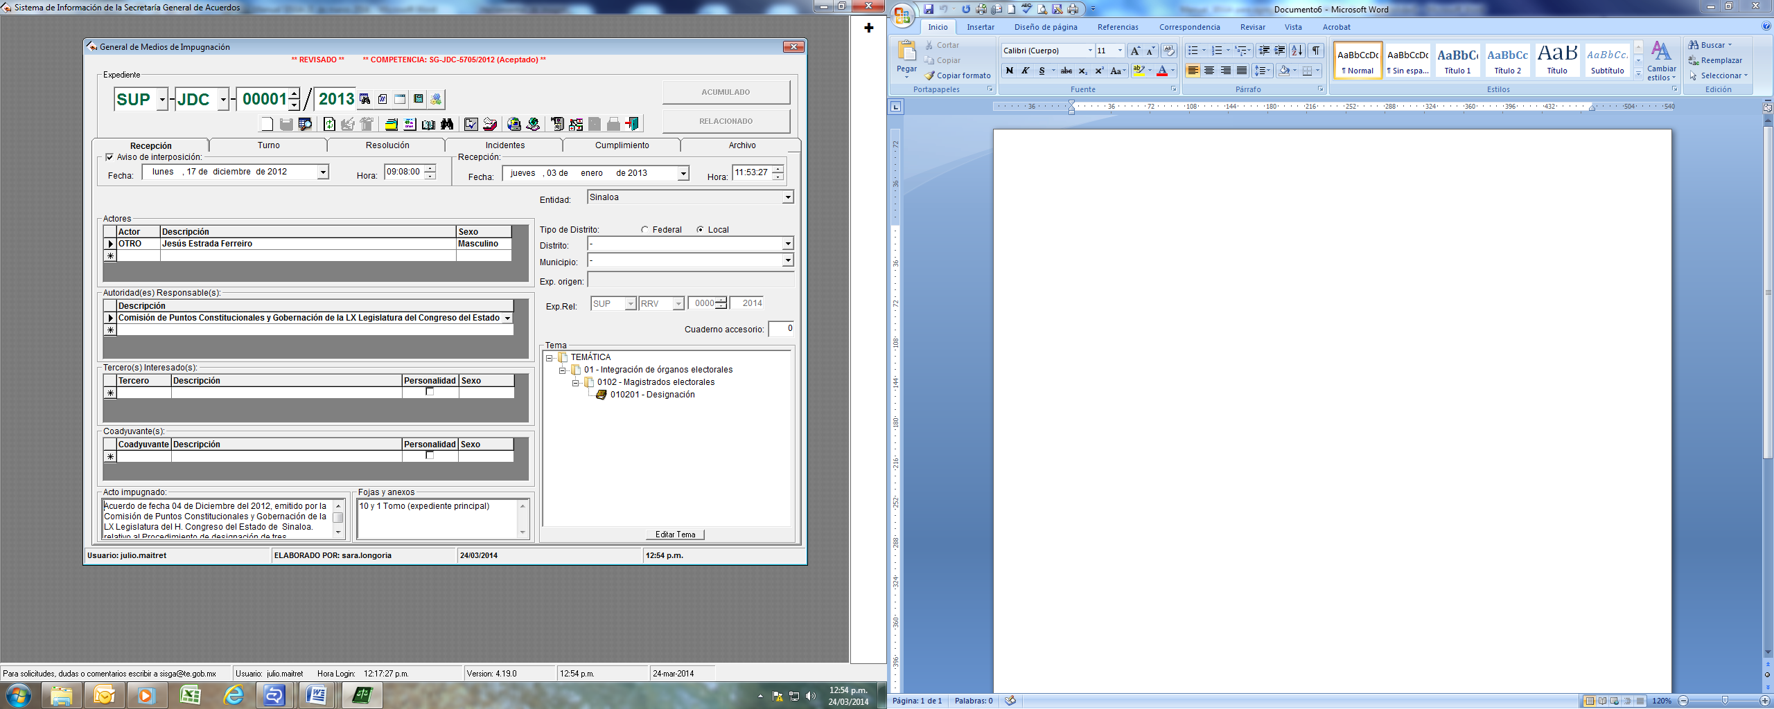
4
14
6
7
8
8
9
10
5
12
11
- Para asignar clave a un expediente, seleccionar el tipo de medio de impugnación que se va a registrar; una vez seleccionada la sigla del tipo de asunto, automáticamente el sistema asigna el número consecutivo del expediente y el año en curso.
- Dar clic en el icono “Asigna consecutivo a la promoción del asunto”, enseguida se despliega una ventana con los datos de los medios de impugnación que previamente se capturaron en el área de Oficialía de Partes. Una vez detectado el registro del asunto al que se le va a asignar un número de expediente, se da doble clic al registro correspondiente. Los datos relativos al nombre del actor, género del o los promoventes, autoridad responsable, fecha y hora de recepción y el número de fojas, se exportarán de forma automática a los campos respectivos de la pestaña de “Recepción”. Una vez realizada la vinculación, el funcionario responsable de registrar el turno de un asunto, captura o, en su caso, modifica los campos de actor y autoridad responsable.

CRITERIO DE CAPTURA: En caso de que exista más de un actor o autoridad responsable, se deben capturar todos los que se encuentren consignados en las constancias. NO capturar abreviaturas o siglas de los nombres de las autoridades, partidos políticos o agrupaciones, usar los nombres completos.

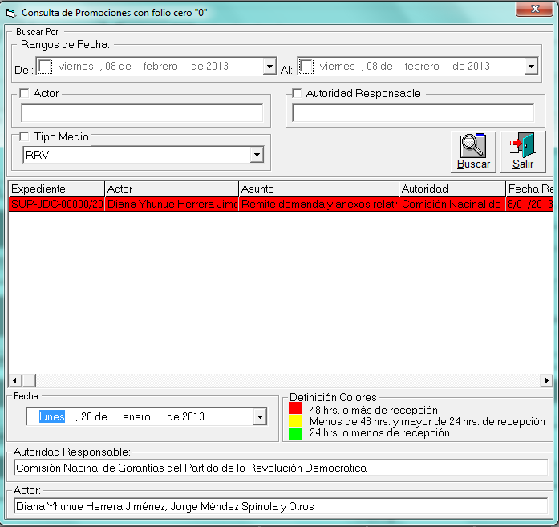

- Enseguida, se presiona el icono “Asigna consecutivo del aviso de interposición”, lo cual permitirá migrar los datos capturados en el apartado “Aviso de interposición”, como la fecha y hora del aviso de interposición, el nombre del actor, y de la autoridad responsable. Los datos que, se hayan migrado en el paso 5 permanecerán y los datos capturados en “Aviso de Interposición” no se migrarán. El sistema, de manera automática coloca la fecha y hora del aviso de interposición una vez que se realiza la vinculación. Esta fecha aparece en el paso 5.

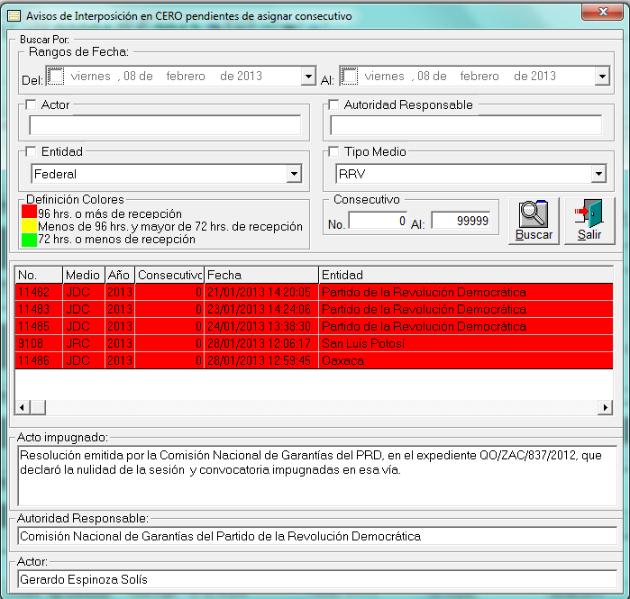

- Sin salir de la pantalla “General de medios de impugnación” presionar el icono  “ir a la ventana de turnos, incidentes y promociones” si se desea verificar que el número de expediente ha sido debidamente vinculado con la papeleta correspondiente.

- En caso de que no exista registro previo de aviso de interposición y/o de papeleta (información capturada por el área de Oficialía de Partes), los datos correspondientes a los campos de fecha y hora del aviso de interposición, fecha y hora de recepción, el nombre del actor, autoridad(es) responsable(s), fojas y anexos así como el acto impugnado, se deben capturar directamente.

- En el campo de Entidad, dar clic en la flecha que se encuentra del lado derecho y seleccionar el estado que corresponda, conforme a la materia de impugnación.

Criterio de captura: Hay que seleccionar el estado que en cada caso corresponda. Para el caso de los asuntos laborales elegir IFE y para los asuntos identificados con las claves REV, COMP, ASA, CLT, QRA, CDC, así como cuando la materia de impugnación se refiera a procesos electorales federales (ej. Multa a candidato a Presidente), seleccionar “Federal”.

- De conformidad con el acto impugnado, seleccionar, en su caso, el distrito impugnado, si éste es federal o local, la cabecera correspondiente o el Municipio con el que se encuentre relacionado el asunto.

- Seleccionar los temas a asignar, dando clic sobre el tema general y posteriormente en los subtemas deseados. Al dar clic sobre el tema, éste quedará seleccionado y desplegará los subtemas.

13
12
I
II

- Si se desea quitar la marca de “selección” a un tema previamente seleccionado en el campo “Tema”, bastará con dar clic sobre él.
- El botón “Editar” permanecerá inhabilitado cuando se trate de un nuevo expediente y no haya sido guardado.

Criterio de captura: Hay que seleccionar del catálogo correspondiente el principal y las clasificaciones que sean posibles.

- Describir el acto impugnado en el campo destinado para ello.

CRITERIO DE CAPTURA: Los datos que se deben capturar son: resolución o sentencia impugnada, número, en caso de poder obtenerlo de la misma; medio de impugnación en la que se dictó dicha resolución, autoridad responsable y una breve síntesis de la temática del asunto.

Ejemplos:
- A fin de impugnar la convocatoria pública número STJ/01/2013, emitida por esa autoridad para integrar la lista de diez candidatos a magistrados numerarios y supernumerarios del Tribunal Electoral, señalando también como responsable al Secretario General de Gobierno de esa entidad y a la Comisión de Selección de los candidatos referidos.
- A fin de impugnar la sentencia dictada en el expediente TJEA/JDC/028-PL/2010, por el Tribunal de Justicia Electoral y Administrativa del Poder Judicial del Estado de Chiapas, que confirmó la determinación emitida por la Comisión Nacional de Garantías del aludido partido que, entre otras cuestiones, suspendió al ahora actor en sus derechos partidistas por el periodo de tres años.
- A fin de impugnar la resolución dictada por el Director Ejecutivo de Administración del Instituto Federal Electoral, en el expediente DEA/PA/CAC/001/2011 mediante la cual entre otras cuestiones, destituyó a la ahora actora del cargo que desempeñaba como asistente de recursos financieros, adscrita en la Dirección de Recursos Materiales y Servicios, dependiente de la Dirección Ejecutiva de Administración de dicho órgano federal; asimismo reclama el pago de diversas prestaciones con motivo de dicha sanción.
- Juicio de revisión constitucional electoral, a fin de impugnar la resolución dictada por el Consejo General del Instituto de procedimientos Electorales y Participación Ciudadana del estado de Yucatán, en el expediente 17/2012, que declaró infundada la queja incoada en contra del candidato único del Partido Revolucionario Institucional a Gobernador de la citada entidad federativa y otros, por presuntos actos anticipados de campaña, consistentes en la difusión de su imagen en la publicidad comercial contenida en los camiones del servicio de transporte público de pasajeros en el Municipio de Mérida.
- Juicio de inconformidad contra los resultados consignados en la respectiva acta de cómputo distrital de la elección de Presidente de los Estados Unidos Mexicanos.
- A fin de impugnar la resolución CG167/2012, dictada por el Consejo General del Instituto Federal Electoral, en el procedimiento especial sancionador iniciado en contra de los partidos políticos del Trabajo Movimiento Ciudadano, del Movimiento de Regeneración Nacional (MORENA), así como de Andrés Manuel López Obrador, que entre otras cuestiones, reindividualizó la sanción impuesta al ahora recurrente, por la difusión en radio y televisión, de promocionales que presuntamente constituyen actos anticipados de precampaña y campaña para la elección de Presidente de la República, a favor de los aludidos institutos políticos, así como del citado ciudadano.

- Acto seguido, dentro del menú de “General de medios de impugnación” se selecciona la pestaña “Turno”.

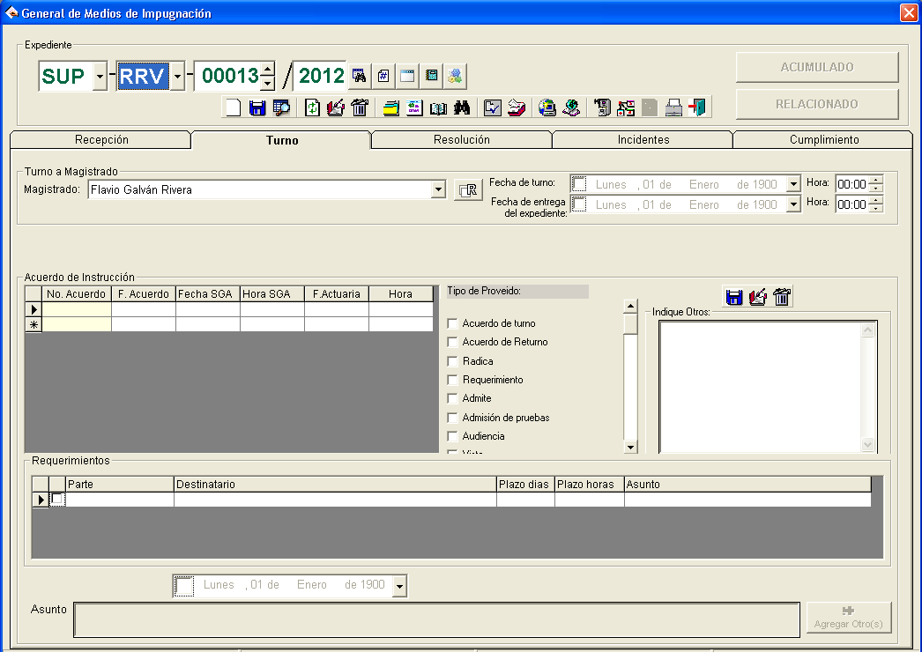
15
14
17
26
18
16
23

- El sistema en automático desplegara en el campo “Turno a Magistrado”, el nombre del Magistrado, que según la rotación por orden alfabético, le corresponde conocer del medio de impugnación. En caso de que por alguna cuestión no coincida, el encargado de asignar el turno podrá, manualmente, seleccionar de la lista, el nombre del Magistrado al que le corresponda el asunto, atendiendo a las reglas previstas en el artículo 77 del Reglamento Interno. Hay que tomar en consideración que hay asuntos que en lugar de turnarse a un Magistrado, se remiten al Archivo o a la Comisión Sustanciadora del Tribunal.

- En el campo “Fecha de turno”, el funcionario encargado de asignar el turno, deberá seleccionar la casilla , con lo cual se activará la fecha y hora en la que se está cargando la información del medio de impugnación en el sistema, tal fecha puede ser distinta a la referida en el acuerdo de turno (anterior y nunca posterior), toda vez que refleja la actividad material del registro. Enseguida se oprime el icono “Guarda Información”, para que quede debidamente registrada la información. Cabe precisar que el acuerdo de turno se registrará conforme al apartado XI. Registro de acuerdos.

- En caso de que exista un cuaderno de antecedentes que se deba vincular con el medio de impugnación, presionar “Vincular con Cuaderno de Antecedentes”, enseguida se despliega un listado con los cuadernos de antecedentes pendientes por vincular; dar doble clic sobre el cuaderno que se deba vincular. Si no se formó cuaderno, omitir este paso.

- Una vez que se capturaron todos los datos, se vincularon el aviso, la papeleta de Oficialía de Partes y/o los cuadernos de antecedentes, oprimir el icono “Guarda Información” para salvar toda la información registrada. Cabe precisar que el turno que se genera en el sistema es de forma inmediata en cuanto se recepciona el medio de impugnación, mientras que por separado se elabora el acuerdo y oficio de turno, se registran en el sistema hasta en tanto no estén firmados los documentos, para que sean entregados posteriormente al magistrado que se le turnó para que obren en el expediente.

- Si se requiere relacionar el nuevo asunto con otro u otros que ya se encuentren en instrucción, se deberá relacionar el primero de ellos conforme al orden numérico y dar clic en el icono “Relacionar asuntos”, se desplegará la siguiente pantalla que muestra los asuntos en instrucción:

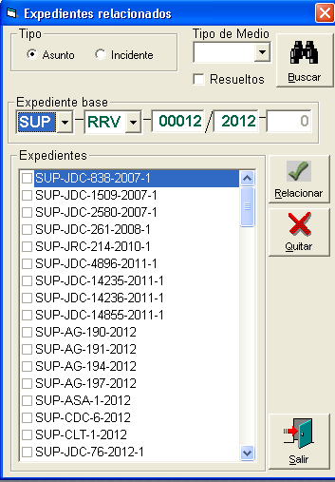
19
i
iii
ii

      - Seleccionar los asuntos que están relacionados entre sí y oprimir el botón “Relacionar”. El sistema pondrá al inicio del listado todos los asuntos seleccionados, y aparecerá un cuadro de dialogo preguntando si se desea guardar el mismo tema en todos los asuntos seleccionados; dar clic en “Aceptar”. En el caso de que se desee relacionar un asunto resuelto, seleccionar la casilla “Resueltos”; oprimir el botón buscar y se desplegará una lista con todos los asuntos resueltos.

      - Para poder relacionar con un incidente, seguir el paso anterior. La nomenclatura será la del expediente principal con terminación -1 o -2.

      - Si por alguna razón ya no debieran estar relacionados determinados expedientes, del listado en que aparecen relacionados seleccionar el correspondiente y oprimir el botón “Quitar” para eliminar esta operación

- Una vez realizado este procedimiento el botón “RELACIONAR” se activará. Al dar clic sobre él, se desplegará un listado de todos los asuntos relacionados con el expediente, que al seleccionarlos, permitirá consultar toda la información del asunto deseado. Para regresar al expediente del que se partió, se seguirán los mismos pasos antes descritos.

- Cuando se dicte un acuerdo en el que se ordene returnar un determinado expediente, en la pestaña de “Turno”, del menú de “General de Medios de Impugnación”, seleccionar el nombre del Magistrado a quien, de conformidad con el acuerdo, se returnará el asunto. Presionar el botón .

20

Enseguida se desplegará la siguiente pantalla:

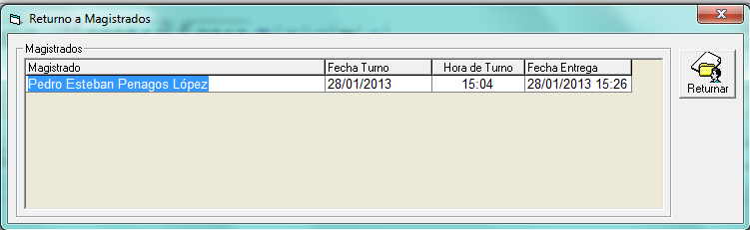
i
ii

    - En esta ventana se va a modificar, exclusivamente, la “fecha de turno”, en tanto que la “hora del turno” y la “fecha de entrega” del expediente, se corregirán una vez que el personal de Oficialía de Partes capture esta información en la papeleta correspondiente.

    - Posteriormente se dará clic en el botón de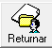, y el sistema nos regresará a la pantalla inicial de “Turno”. Para finalizar, oprimir el icono “Guardar modificaciones” para salvar toda la información registrada.

- Para registrar un cambio de vía en el sistema, en la pestaña de “Resolución”, del módulo de “General de Medios de Impugnación”, seleccionar en el apartado de “Fecha de resolución”, la del día que corresponda al en que se haya emitido el acuerdo de Sala correspondiente, enseguida se habilitarán los “Sentidos de resolución”, seleccionar el relativo a “Cambio de vía”. Aparecerá la siguiente ventana:

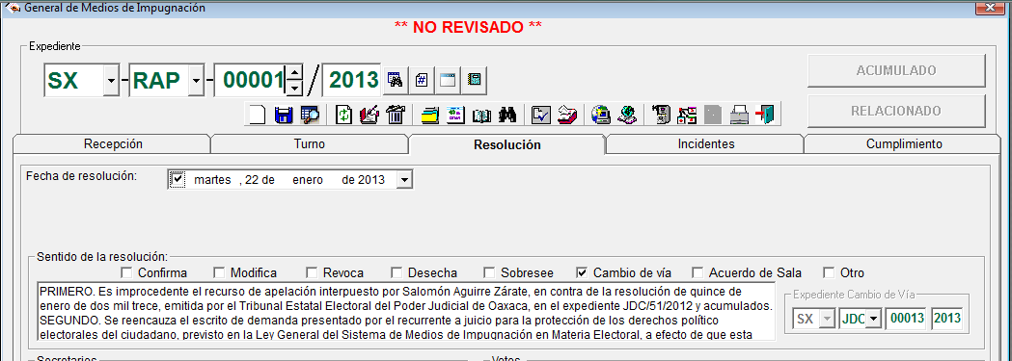
21
i
ii

          - Seleccionar el tipo de medio de impugnación al cual se haya ordenado el cambio de vía, automáticamente el sistema asigna el número consecutivo del expediente y el año en curso que corresponda.
          - Oprimir el icono “Guardar modificaciones” para salvar la información registrada.
          - El sistema arrojará un cuadro de diálogo para confirmar si se desea modificar el registro, oprimir el botón de “Aceptar”. Aparecerá un nuevo cuadro de diálogo, mediante el cual el sistema corrobora si se desea generar un nuevo expediente, seleccionar “si” y, finalmente, el sistema reportará que el nuevo expediente por cambio de vía se agregará, dar “Aceptar”, con lo cual quedará registrado el cambio realizado.
          - Para corroborar que efectivamente, se guardó el nuevo expediente, se puede seleccionar el tipo de medio correspondiente y revisar que todos los datos del anterior asunto se hayan migrado de forma correcta.

          - En el campo “Fecha de turno”, el funcionario encargado de asignar el turno, deberá seleccionar la casilla , con lo cual se activará la fecha y hora en la que se está cargando la información del medio de impugnación en el sistema, tal fecha puede ser distinta a la referida en el acuerdo de turno (anterior y nunca posterior), toda vez que refleja la actividad material del registro. Enseguida se oprime el icono “Guarda Información”, para que quede debidamente registrada la información. Cabe precisar que el acuerdo de turno se registrará conforme al apartado XI. Registro de acuerdos.

iv

v

- Cuando las Salas Regionales emitan algún Acuerdo de Sala en el que se determine que un asunto se deba remitir a la Sala Superior, ya sea porque se trate de algún planteamiento de competencia o porque alguna de las partes del medio de impugnación solicite que la Sala Superior ejerza la facultad de atracción para conocer del mismo, en el sistema se realizará el registro como se detalla a continuación:

                - En la pestaña “Resolución” del menú de “General de Medios de Impugnación”, presionar el icono Competencia / SFA.

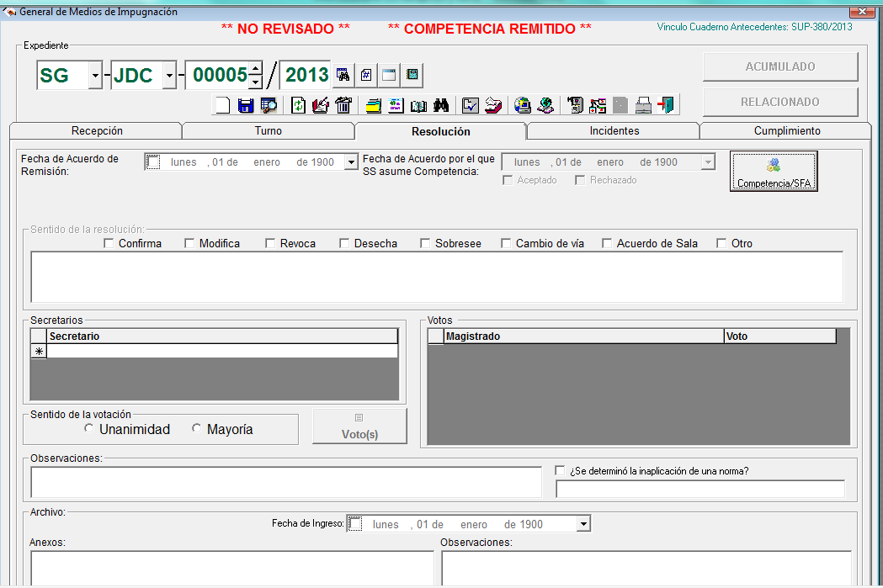
22
i

                - Se despliega la pantalla “Competencia/SFA”:
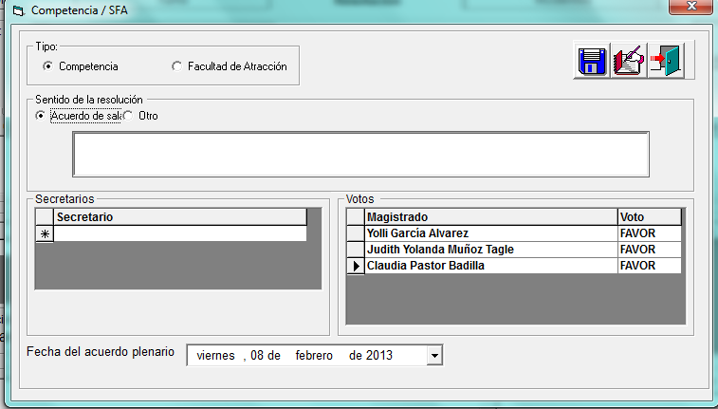
vii
vi
viii
v
iv
iii

    - Seleccionar en el apartado de “Tipo”, si se trata de un “Asunto en competencia” o de “Facultad de Atracción”.

    - Elegir en el apartado de “Sentido de la resolución”, si es un “Acuerdo de Sala” u “Otro”. Y en el recuadro en blanco, capturar de forma textual los puntos de acuerdo de la determinación emitida por la Sala Regional.

    - Seleccionar, en su caso, en el campo de “Secretario”, el nombre de quien que haya realizado la determinación respectiva.

    - Ingresar la votación de los Magistrados en el apartado de “Votos”, ya sea a favor o en contra.

    - Capturar la fecha en que se emitió el Acuerdo de Sala o la determinación respectiva.

    - Oprimir el icono “Guarda Información” para salvar la información registrada o, en su caso, el icono “Guardar modificaciones” si ya se había realizado el registro y se requiera guardar alguna modificación.

    - En caso de que se haya seleccionado el registro de una facultad de atracción, además de los campos antes referidos, en la pantalla correspondiente se tendrán que capturar los datos que a continuación se precisan:

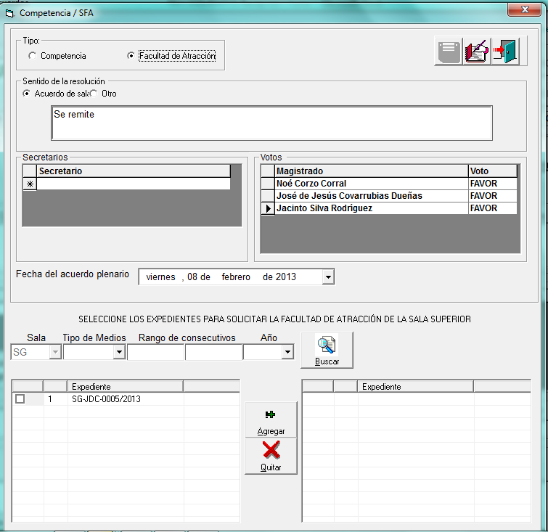
xi
xii
xiii
x
xiv
ix
    - Seleccionar el o los expedientes que están relacionados con la facultad de atracción y presionar el botón de 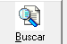 “Buscar”.
    - Aparecerá el listado de expedientes respectivo.
    - Presionar el botón de“Agregar” o, en su caso, “Quitar” si se desea eliminar alguno de los seleccionados.
    - Se registrarán los expedientes elegidos.
    - Oprimir el icono “Guarda Información” para salvar la información registrada.

- Cuando se trate de asuntos provenientes de una Sala Regional, dar clic en el icono  “Asuntos en competencia”. Enseguida se desplegará una ventana con todos los registros que se encuentren en este estatus.

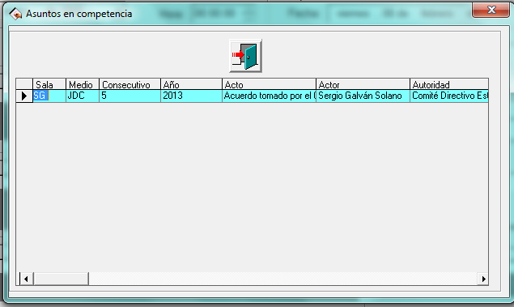
i

          - Dar doble clic al asunto que corresponda para que se pueda vincular con el expediente que se va a dar de alta en Sala Superior.

          - Esta función permitirá migrar todos los datos previamente capturados por las Salas Regionales respecto del medio de impugnación que se haya remitido a la Sala Superior por un planteamiento de competencia. Con ello se busca relacionar ambos asuntos y evitar la recaptura de datos. Los datos que se hayan migrado se deben verificar de conformidad con las constancias que integran el expediente y atendiendo a los criterios de captura previstos en este Manual.

- Cuando se trate de una solicitud de facultad de atracción remitida por alguna Sala Regional, el procedimiento para dar de alta el nuevo expediente es el siguiente:

                - En la pestaña de “General de Medios de Impugnación”, seleccionar las siglas para dar de alta el nuevo expediente (SFA). Se desplegará la siguiente pantalla:

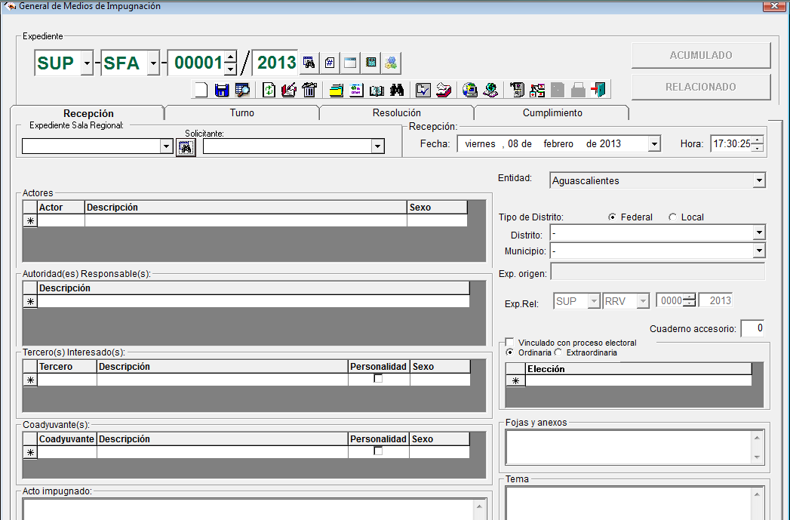
i

                - En el apartado de “Expediente Sala Regional”, seleccionar el icono y se abrirá una nueva pantalla:
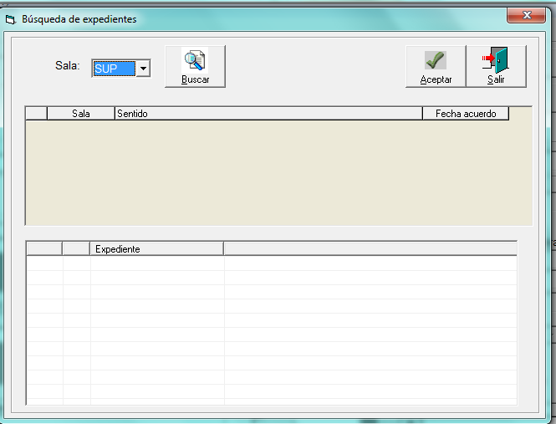
ii
                - Seleccionar la Sala a la que corresponda el expediente y seleccionar el botón de ”Buscar” se desplegará un listado, como el que se inserta a continuación:

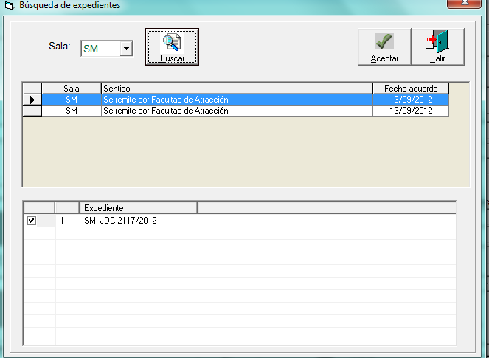
iv
iii

                - Dar clic en el que corresponda y en la parte inferior de la ventana, aparecerá el expediente seleccionado y posteriormente, presionar el botón 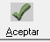 “Aceptar”.

                - El sistema abrirá de nueva cuenta la pestaña “Recepción”, pero con los datos que se migraron del expediente de la Sala Regional del cual se solicita que la Sala Superior ejerza la facultad de atracción.

                - Revisar los campos capturados y verificar que estén cargados de conformidad con las constancias que integran el expediente y atendiendo a los criterios de captura previstos en este Manual. Asimismo, en el apartado de “Solicitante” seleccionar quién de las partes solicitó se ejerciera la facultad de atracción.

                - Oprimir el icono “Guarda Información” para salvar toda la información registrada.

                - Aparecerá un cuadro de diálogo, en el que el sistema le preguntará al usuario si se desea guardar el expediente “SUP-SFA-***/20**”, seleccionar “si” y se desplegará uno nuevo en donde se informa que el expediente ha sido guardado, dar “Aceptar”.

- Para guardar cualquier cambio posterior al registro de un expediente, presionar el icono “Guardar modificaciones”.

- Procedimiento para el trámite electrónico en la remisión a Sala Superior de los expedientes de solicitud de facultad de atracción

Cuando se aprueba una solicitud de facultad de atracción, es necesario enviar a Sala Superior la documentación digitalizada del (los) expediente(s) respectivo(s). No obstante, para garantizar la integridad y autenticidad de la documentación, debe ser firmada electrónicamente por el Actuario y el Secretario General de Acuerdos de la Sala Regional. A continuación se describe el procedimiento:

- Para iniciar el trámite electrónico de la solicitud de facultad de atracción, es necesario haber realizado previamente el paso a que se refiere el punto 23 del apartado “X Asignación de clave y turno” de este manual.
- Una vez hecho lo anterior, ir al menú “Procesos”, submenú “Notificaciones y Actuarios” y, finalmente, “Remitir expedientes digitalizados”.
- Ingresar los datos del expediente en el cual se solicita el ejercicio de la facultad de atracción (tipo de medio de impugnación, consecutivo y año).
- Dar clic en el botón 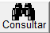 “Consultar”.
- El sistema despliega la(s) carpeta(s) del (los) expediente(s) que será(n) remitido(s) por Solicitud de Facultad de Atracción.
- Dar doble clic sobre cada una de las carpetas y seleccionar la ruta donde se encuentra la documentación digitalizada que será firmada. Es importante mencionar que la documentación debe estar guardada en el equipo del actuario que la firmará, por lo que se debe evitar utilizar las unidades de red compartidas.
- Seleccionar el nombre del “Actuario” que firmará la documentación.
- Dar clic en el botón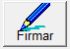 “Firmar”.
- Capturar la contraseña y dar clic en OK.
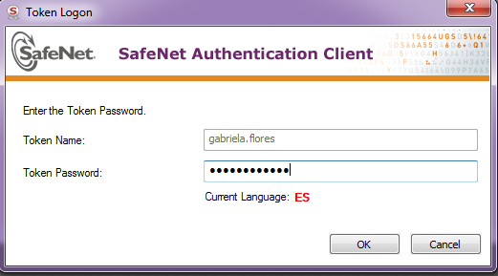
9

- El sistema enviará un correo indicándole al Secretario General de Acuerdos de la respectiva Sala Regional, que tiene pendiente de firmar la documentación del expediente electrónico que será enviado por Solicitud de Facultad de Atracción.
- El Secretario General de Acuerdos ingresa al módulo “Remitir Expedientes Digitalizados”, verifica los archivos enviados por el actuario, para lo cual da clic en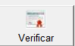 “Verificar”, a fin de cerciorarse de que la documentación sea la correcta.
- Una vez realizado el paso anterior, el Secretario General de Acuerdos debe dar clic en el botón “firmar” electrónicamente el expediente.
- Dar clic en el botón 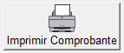 “Imprimir comprobante”.

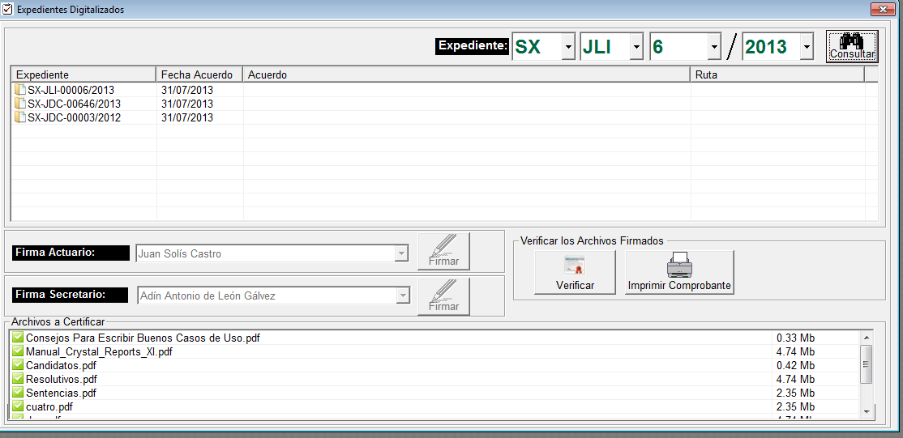
13
11
12
8
7
5
3
4

- Registro del acuerdo electrónico de las SFA.

- Para registrar el acuerdo electrónico de las SFA, es necesario haber realizado previamente el paso al que se refiere el punto 25 del apartado “X Asignación de clave y turno” de este.
- Ir al menú “Procesos”, submenú “Acuerdos de Turno” y finalmente “Captura de Acuerdos de Turno”.
- Seleccionar el consecutivo y el año del SFA requerido.

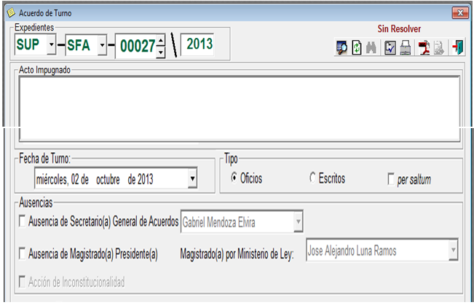
5
4
3
- Dar clic en para localizar el número de expediente.
- Dar clic en el botón “Exportar a PDF”.
- El sistema despliega la pantalla “Generación/Envío de Archivo PDF y Selección de Firmantes”.
- Seleccionar el Magistrado Presidente o Magistrado por Ministerio de Ley de la lista, según sea el caso.
- Seleccionar al Secretario o Subsecretario de la lista, según se requiera.
- Si se desea usar la plantilla incorporada al sistema, dar clic en el botón  “Generar”.
  - El sistema despliega en el campo “Texto Acuerdo de Turno” la información del acuerdo, también mostrará un documento en formato PDF como vista preliminar.

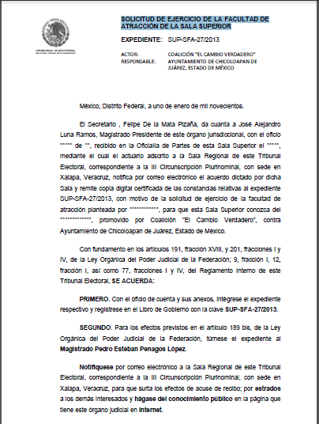
a
- En caso de que ya se cuente con el acuerdo de turno en formato Word, el usuario debe seleccionar el texto y realizar la acción “Copiar”.
- Ir a la ventana “Generación/Envío de Archivo PDF y selección de Firmantes”
- Pegar el texto en el campo “Texto Acuerdo de Turno”.
- Dar clic en el botón 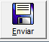 “Enviar”.
- Dar clic en el botón 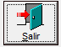 “Salir”.
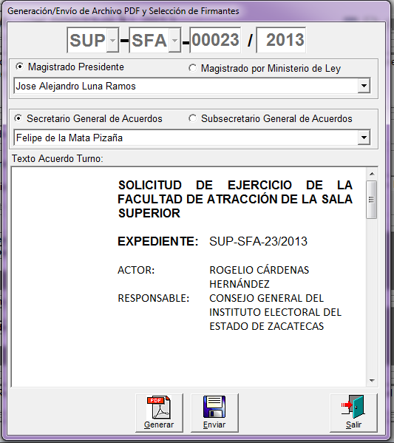
A, 10,12
6,9
9, 11
13
14
8
7
- Firma de Acuerdo de Turno-SFA de forma electrónica. (Magistrado Presidente o Magistrado Presidente por Ministerio de Ley).

- Ir al menú “Procesos”, submenú “Acuerdos de Turno” y finalmente “Acuerdos de Turno Pendientes de Firma”.
- El sistema deberá mostrar los Acuerdos de Turno de SFA pendientes de firmar.
- Dar clic en el botón 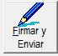 “Firmar y Enviar” en caso de que el Acuerdo de Turno se encuentre correctamente.
- Dar clic en el botón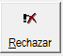 “Rechazar” en caso de que el Acuerdo de Turno se encuentre con algún error.
- Dar clic en el botón 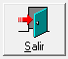 “Salir”.
- El sistema enviará un correo indicándole al Magistrado Presidente o, en su caso, al Magistrado que tiene un acuerdo de turno pendiente de firmar.
- El Magistrado ingresará al módulo “Acuerdos de Turno Pendientes de Firmar” para firmar electrónicamente el Acuerdo de Turno.

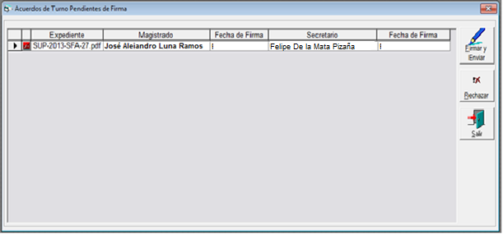
7
2
5
4
3

- Firma de documentación enviada por Sala Regional y Acuerdo de Turno. (Secretario o Subsecretario General de Acuerdos de Sala Superior)

- Ir al menú “Procesos”, submenú “Acuerdos de Turno” y finalmente “Certificación de Expedientes SFA”.
- Ingresar los datos del expediente de la SFA.
- Dar clic en el botón 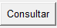 “Consultar”.
- El sistema despliega los medios de impugnación relacionados a la SFA.
- Seleccionar el nombre del actuario que firmará el expediente.
- Dar clic en el botón “Firmar”.
- Ingresar la contraseña.

7

- El sistema enviará un correo indicándole al Secretario o Subsecretario General de Acuerdos de Sala Superior que tiene pendiente de firmar la documentación y el acuerdo de turno del expediente de la SFA.
- El Secretario o Subsecretario General de Acuerdos de Sala Superior ingresa al módulo “Certificación de Expedientes SFA” y firma electrónicamente el expediente y el acuerdo de turno.
- Dar clic en “Verificar”, para cerciorarse de que la documentación sea la correcta.
- Dar clic en el botón “Imprimir comprobante”.

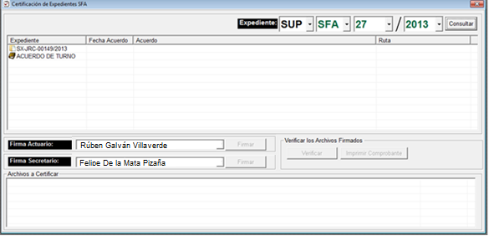
11
10
9
6
5
3
4
2

- Captura de acuerdos

Para iniciar con la captura de los campos de “Captura de Acuerdos” el encargado de esta función, deberá realizar los siguientes pasos:

- En el menú principal dar un clic en “Procesos” y seleccionar “Notificaciones y Actuarios”.

- Seleccionar la opción “Captura de Acuerdos”, se abrirá la siguiente pantalla:

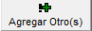
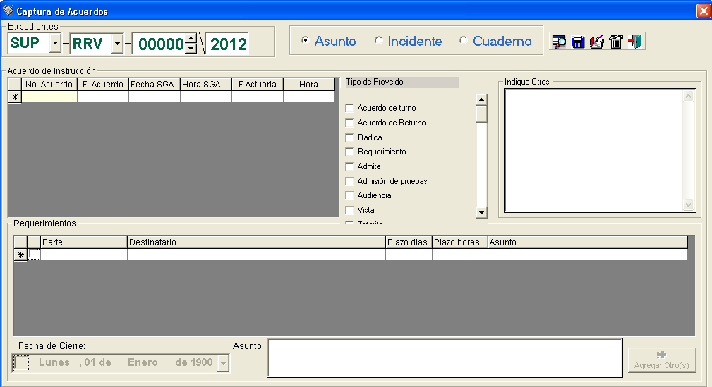
9
10
8
7
6
5
4
3

- Para registrar un acuerdo, capturar los datos del expediente como son sala, tipo de medio, consecutivo y año.
- Seleccionar una de las opciones y dar clic en el icono “buscar expediente” o dar enter y el sistema mostrará el expediente o, en su caso, en el apartado denominado “Acuerdo de Instrucción” los proveídos que previamente se hayan registrado.

- Registrar la fecha de emisión del acuerdo o resolución con base a la fecha del mismo, así como la fecha y hora de Secretaría General de Acuerdos, de acuerdo con el sello de recepción de esta área, que es en el momento en el cual se reciben los documentos firmados por el Presidente o en el caso de las resoluciones o por él Pleno.

- En el campo “Tipo de Proveído” seleccionar una o más opciones según el tipo de acuerdo.

- Describir en el campo “Indique otros”, lo ordenado en el acuerdo, así como las autoridades o partidos a los que se vincula con ellos.

- Cuando se capture un acuerdo en el que se requiera a alguna de las partes, se activará el campo “Requerimientos”, en donde el sistema de forma automática, despliega las partes que intervienen en el asunto. Describir en el campo de “Plazo días”, “Plazo horas” y “Asunto”, lo determinado en el acuerdo del requerimiento.

- En caso de que no se encuentre el nombre de la persona o demás interesados a los que se les está requiriendo, seleccionar el botón “Agregar otro (s)” y podrá editar el nombre de la persona a la que se le va a requerir.

- Al capturar el acuerdo de cierre de instrucción, se habilita el campo “Fecha de Cierre” y capturar la fecha en la que se ordena el cierre de instrucción del asunto.

- Una vez hecho lo anterior dar clic en el icono “Guardar información”. En caso de existir alguna inconsistencia o error en la captura, corregir y dar clic en el icono “Modifica información” y oprimir el icono “Salir del sistema” o para salir de la pantalla.

- En caso de que se emita un acuerdo posterior, realice los pasos 6, 7, 8, 9, 10 y 12.

- Captura de la resolución, votación.

Para iniciar con la captura de los campos de la pestaña de resolución el funcionario realizará los siguientes pasos:

  - Dar un clic en el menú “Procesos”.

  - Elegir la opción “General de Medios de impugnación”.

  - Se desplegará la siguiente ventana:

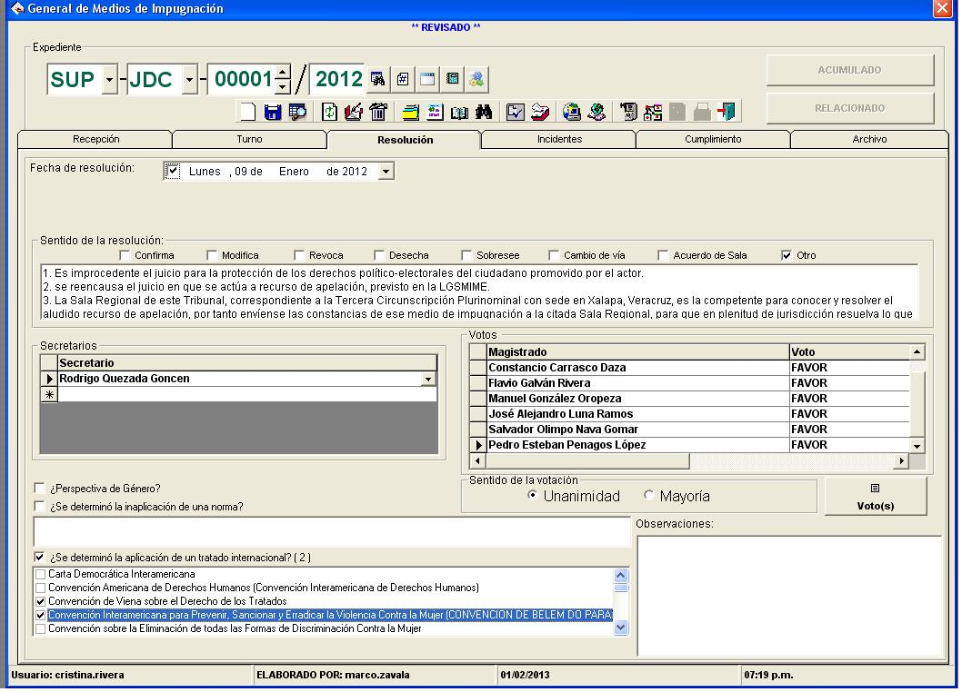
15
14
11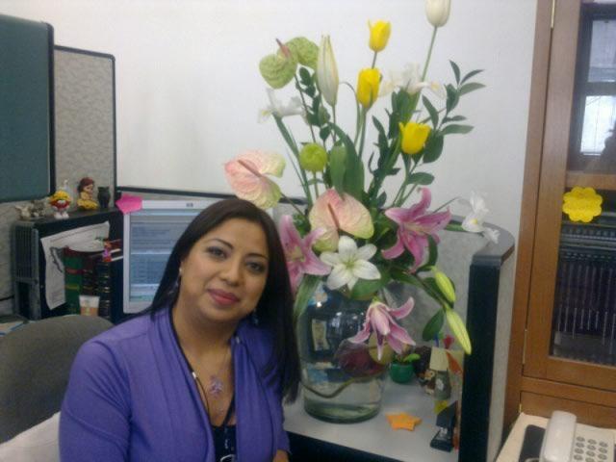
10
12
9
8
7
6
16
4

  - Para buscar el expediente que se desea modificar, presionar el icono , aparecerá la siguiente pantalla:
5
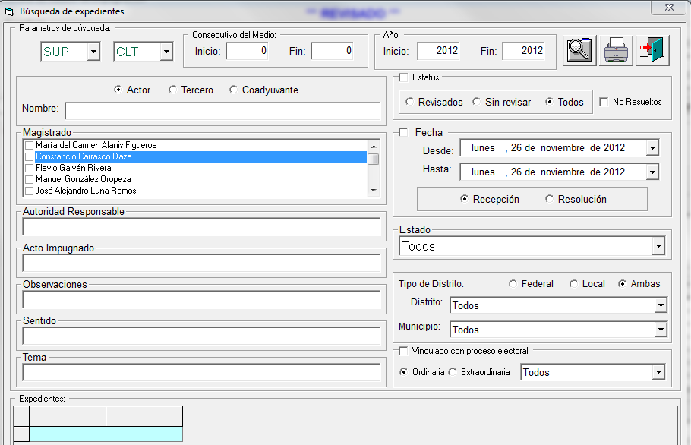

  - Indicar el expediente a consultar seleccionando la Sala, el tipo de asunto. En “Inicio” poner a partir de qué consecutivo deseamos buscar y en “Fin” hasta cuál, así como el año del mismo. Una vez seleccionados estos datos presionar el icono “Buscar”. En la parte de abajo aparecerán los expedientes que están en el rango seleccionado, dar doble clic en el expediente a modificar y se desplegará la pantalla “General de Medios de Impugnación” con la información del expediente.

  - Seleccionar la pestaña “Resolución” en la que se llenarán los campos que se encuentran marcados.

  - Seleccionar la “Fecha de resolución”, dando clic sobre el recuadro en blanco. El sistema enviará la fecha actual, en caso de que sea otra fecha se debe modificar.

  - Seleccionar uno o más campos, de acuerdo a lo ordenado en los puntos resolutivos de la sentencia o acuerdo. Una vez seleccionado el campo, se habilita el espacio en blanco para posteriormente transcribir los puntos resolutivos tal y como aparecen en la sentencia.

Criterio de captura: La opción “otro” únicamente se selecciona cuando las otras opciones no apliquen al caso.

  - En el campo “Secretarios”, en la parte derecha pulse la flecha y se desplegará un listado con los nombre de los secretarios adscritos a la ponencia del Magistrado al cual fue turnado el asunto. Seleccionar el secretario encargado del proyecto y dar enter.

  - Seleccionar en el campo de “Sentido de votación” dando clic en el ovalo blanco, si la resolución fue aprobada por unanimidad o por mayoría de votos. Se seleccionará unanimidad cuando todos los Magistrados presentes en la sesión voten a favor del proyecto, de lo contrario, seleccionar el ovalo correspondiente a mayoría. Realizado lo anterior se tendrá que guardar la información capturada dando clic el icono “Guardar información”, lo cual permitira poder capturar en su caso, los votos que se hayan emitido.

  - En el caso ser aprobada por mayoría de votos y se haya emitido algún voto por parte de los magistrados, pulsar el botón denominado “Votos” para llenar los campos que se le solicitan, ver paso 14.

  - En el apartado denominado “Votos Magistrados”, existen tres posibles opciones: “FAVOR”, “CONTRA” y “AUSENTE”. Seleccionar “FAVOR”, cuando el Magistrado vote con el proyecto, “CONTRA” cuando no esté de acuerdo con el mismo y “AUSENTE” cuando no esté presente en la sesión de resolución.

  - En caso de que se determine encargar el engrose a alguno de los Magistrados, marcar el cuadro. Se activa el campo y despliega un listado, seleccionar el Magistrado y Secretario que realizaron el engrose. En caso de que exista alguna observación se incorpora en el campo “Observaciones”.

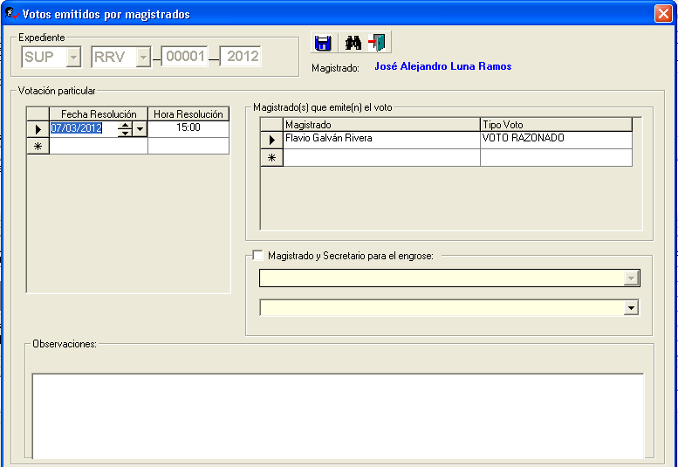
19
17
18
13
13

  - En caso de que en la resolución se determine la inaplicación de una norma, seleccionar el cuadro en blanco que se encuentra en el apartado de “¿Se determinó la inaplicación de una norma?”. Es importante que se realice este registro de manera oportuna, toda vez que es necesario marcarlo para que se active un campo en la pestaña de estadística, en el cual se describe en que consistió la inaplicación, el cual alimenta un reporte publicado en la página de intranet. Asimismo, en este apartado se tendrá que seleccionar la casilla “¿Perspectiva de género?” si el asunto está relacionado con dicha temática.

  - Si para la resolución del asunto se aplicó normativa contenida en instrumentos internacionales, seleccionar la casilla “¿Se determinó la aplicación de un tratado internacional?” lo que activará la lista de donde se selecciona el o los instrumentos internacionales aplicados en la sentencia respectiva.

  - Una vez que se cargue toda la información en los campos 6, 7, 8, 9, 10 y 11, se deberá oprimir el icono “Guardar modificaciones”.
Este campo está relacionado con el número 11, al pulsar el botón “Voto (s)”, se abrirá la pantalla que se muestra arriba.

  - Capturar la fecha y hora en la que se emitió el voto, por lo que respecta a la hora de la emisión del voto se toma en cuenta la hora en que concluyó la sesión pública.

  - Agregar el nombre del Magistrado que emite el voto, así como el tipo de voto que emitió de entre las siguientes opciones: particular, minoritario, concurrente, aclaratorio, razonado y reserva.
  - Una vez que se cargó la información del voto o de los votos, oprimir el icono “Guardar información”. Cabe mencionar que se guardará solamente la información capturada en esta pantalla, oprimir el icono “Salir” para regresar a la pantalla de la pestaña de resolución.

  - Para capturar la resolución de la competencia, dar clic en el apartado de “Resolución”, en el botón 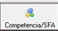“Competencia/SFA”.

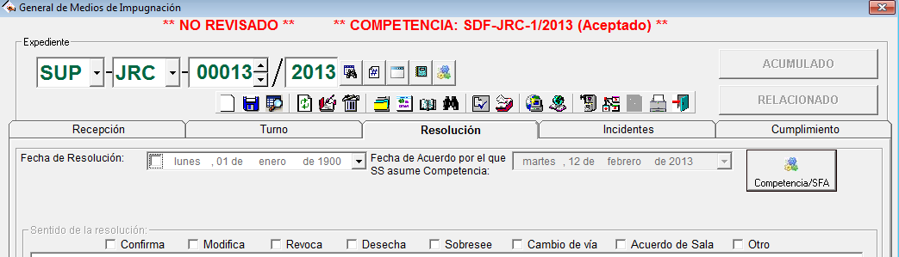
20

Y se despliega la siguiente ventana:

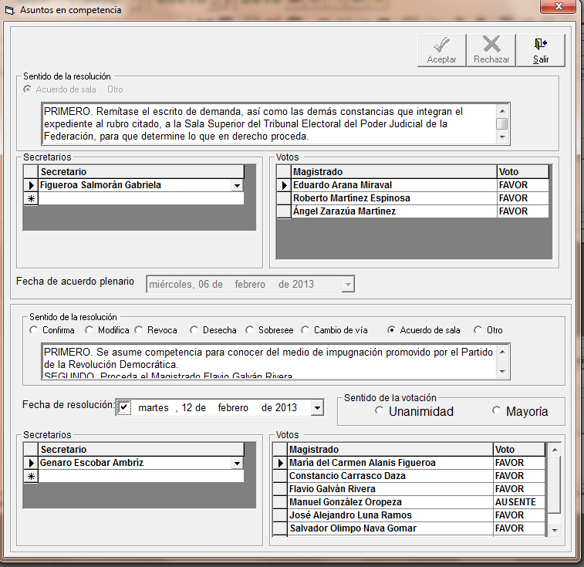
c
e
f
d
a
b

a. Seleccionar el sentido de la resolución.
b. Transcribir los resolutivos.
c. Se habilita la casilla de fecha de resolución y se indica la misma fecha.
d. Marcar el sentido de la resolución, si se aprobó por unanimidad o mayoría.
e. Escribir el nombre del Secretario(s).
f. Seleccionar si el voto de cada Magistrado fue a favor, en contra o estuvo ausente, para ello en la columna de “Voto” se posiciona en el renglón correspondiente y se da clic en la flecha para que despliegue un listado del cual se elige la opción deseada.

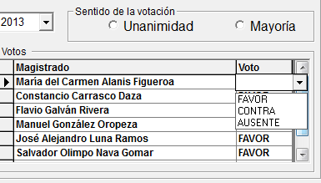
f

- Captura de incidentes

Para iniciar con la captura de información de la pestaña de resolución el funcionario realizará los siguientes pasos:
- Dar clic en el menú “Procesos”.

- Elegir la opción “General de Medios de Impugnación”.

- Se abre la siguiente pantalla:
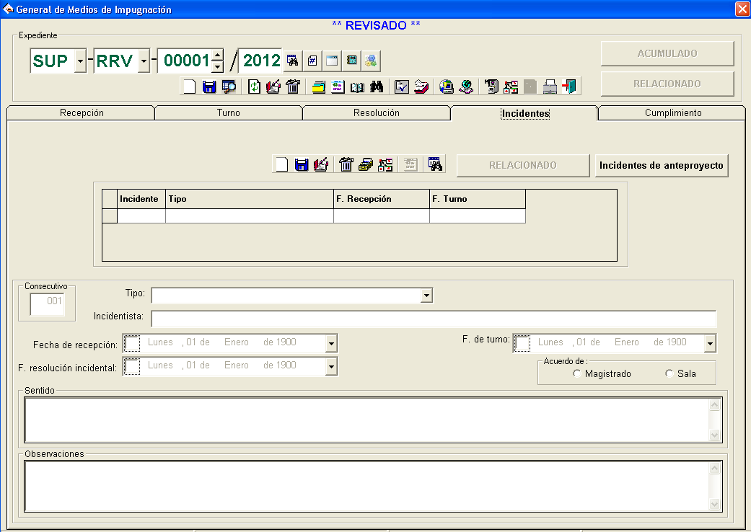
7
14
13
8
9
10
11
4
6

- Para buscar el expediente que se desea modificar presionar el icono , aparecerá la siguiente pantalla:
5

- Indique el expediente a consultar seleccionando la Sala, el tipo de asunto, en “Inicio” poner a partir de qué consecutivo deseamos buscar y en “Fin” hasta cuál, así como el año del mismo. Una vez selecciona estos datos presionar el icono, en la parte de abajo aparecerán los expedientes que están en el rango seleccionado; dar doble clic en el expediente a modificar y se despliega la pantalla “General de Medios de Impugnación” con la información del expediente.

- Seleccionar la pestaña “Incidentes” para que muestre los campos a capturar.

- Para registrar un nuevo incidente, oprimir el botón “Nuevo registro”.

- En el apartado de consecutivo el sistema de manera automática proporciona el consecutivo del incidente a registrar (1, 2, 3 etc.). En el campo de “Tipo” pulsar la flecha del lado derecho, se desplegará un catálogo del cual se selecciona la opción que corresponda. Las posibles opciones son: inejecución de sentencia; aclaración; ejecución defectuosa de la sentencia; previo y especial pronunciamiento; otro (en este caso se deberá precisar el tipo de incidente respectivo, siendo algunos: cumplimiento, de acumulación, de incumplimiento, indebida ejecución de sentencia, exceso en la ejecución de la sentencia, relativo a la personería, sobre la pretensión de nuevo escrutinio y cómputo, y de calificación de votos reservados).

- En el campo de “Incidentista” capturar el nombre de quien promueve el incidente; registrar la fecha de recepción del escrito incidental y fecha de turno del mismo.

- En el apartado “Fecha de recepción” capturar la fecha en la que se recibió el escrito. Al dar clic en el recuadro en blanco el sistema muestra la fecha actual, la cual se puede modificar en caso de ser otra la de recepción.

- En el campo “F. de turno”, registrar la fecha en la cual se turnó el incidente a la ponencia respectiva. Al activar el recuadro en blanco, el sistema muestra la fecha actual, la cual se puede modificar en caso de ser otra la del turno.
- Una vez capturado los datos descritos en los pasos 7 al 11, pulsar el icono “Guardar información” que se encuentra ubicado en la parte superior de los campos capturados (si se oprime el icono que se encuentra en la parte superior no se guardará la información capturada), en el caso de que se desee modificar o corregir, oprimir dentro de esa barra de iconos el de “Modifica información”.
- Para registrar la fecha de resolución del incidente, seguir los pasos 4 y 5, una vez que ya estamos en la pestaña de incidentes, en el campo de “Fecha de resolución incidental” se captura la fecha que aparece en la sentencia incidental. Al dar clic en el recuadro en blanco el sistema mostrará la fecha actual, la cual se puede modificar con base en la fecha de resolución del incidente.
- Marcar uno de los siguientes campos 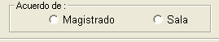 para indicar si es un acuerdo de Magistrado, o acuerdo de Sala y en la parte inferior donde dice “Sentido”, capturar el o los puntos de acuerdo de la sentencia incidental, tal y como aparecen en la resolución. Una vez incluidos estos datos, oprimir dentro de esa barra de iconos el de “Modifica información”.

- Registro de Cumplimientos

- Dar clic en el menú “Procesos”.
- Elegir la opción “General de Medios de impugnación”.
- Para buscar el expediente que se desea modificar, presionar el icono , aparecerá la siguiente pantalla:
- Indicar el expediente a consultar seleccionando la Sala, el tipo de asunto, en “Inicio” poner a partir de qué consecutivo se desea buscar y en “Fin” hasta cuál, así como el año del mismo. Una vez seleccionados estos datos presionar el icono, en la parte de abajo aparecerán los expedientes que están en el rango seleccionado, dar doble clic en el expediente a modificar y se desplegará la pantalla “General de Medios de Impugnación” con la información del expediente.

- Seleccionar la pestaña “Cumplimiento” para que se muestren los campos a capturar.
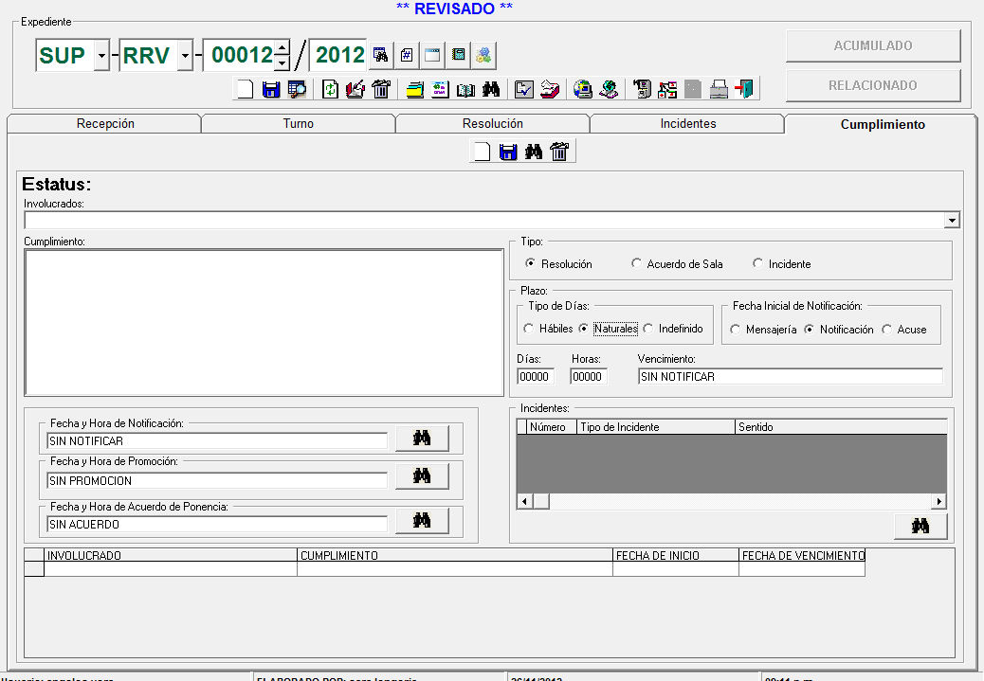
6
15
16
14
12
10
9
7
13
5
11
8
- Para registrar un nuevo cumplimiento se deberá oprimir el botón “Nuevo registro”.

- Dar clic en la flecha del campo “Involucrados” y seleccionar al que corresponda.

- En el apartado “Tipo” elegir el tipo de resolución que está registrando.

- En el campo “Cumplimiento” escribir lo ordenado por el acuerdo o resolución.

- En el apartado “Plazo” debe marcar “Tipo de Días”, las opciones posibles son: Hábiles, Naturales e Indefinido. Serán hábiles cuando así lo determine la sentencia. Los asuntos relacionados con proceso electoral se consideran naturales de forma automática por el sistema. En caso de que se quiera corregir este campo porque se considere que no es un asunto relacionado con proceso electoral, el cambio se tendrá que realizar en la pestaña de “Recepción” y de esa forma se inhabilita este apartado. Se seleccionará indefinido cuando la resolución no especifique el plazo para su cumplimiento.

- En el campo “Fecha Inicial de notificación”, el sistema de manera automática marcará la casilla “Notificación”, el cual se tendrá que modificar cuando la notificación se envíe por mensajería o bien cuando se recibe el acuse.

- En los apartados “Días” y “Horas” registrar el plazo establecido en la sentencia o acuerdo, a fin de que el sistema calcule su vencimiento y pueda enviar la correspondiente a los Secretarios Generales y Técnicos de las Salas Regionales y, en el caso de la Sala Superior, al Subsecretario y al Titular del Secretariado Técnico.

- Dar clic en el icono “Guardar”, que se encuentra dentro de la pestaña Cumplimiento.

- Una vez guardado el cumplimiento, dar doble clic sobre el registro y aparecerá la información registrada. A efecto de vincular el cumplimiento con la notificación deberá dar clic en el icono, que se encuentra en el campo “Fecha y hora de notificación”, se desplegará la siguiente pantalla en la que se mostrarán las notificaciones registradas por los actuarios. Localizar la correspondiente al cumplimiento, seleccionar y presionar el botón “Aceptar”. Regresará a la pantalla “Cumplimiento” ya con la fecha y hora de la notificación.

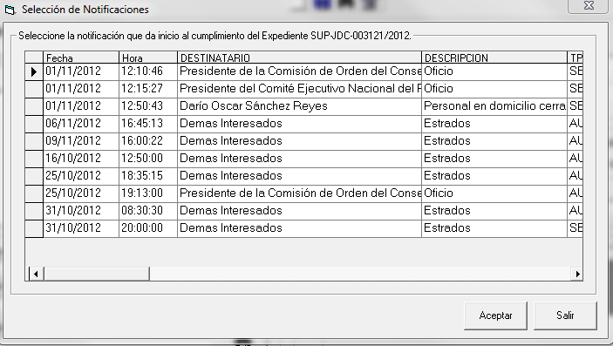

- A efecto de vincular el cumplimiento con la promoción, dar clic en el icono, que se encuentra en el campo “Fecha y hora de Promoción”, se desplegará la siguiente pantalla en la que se mostrarán las promociones registradas por Oficialía de Partes. Localizar la correspondiente al cumplimiento, seleccionar y presionar el botón “Aceptar”. Regresará a la pantalla “Cumplimiento” y aparecerá registrada la fecha y hora de la promoción.

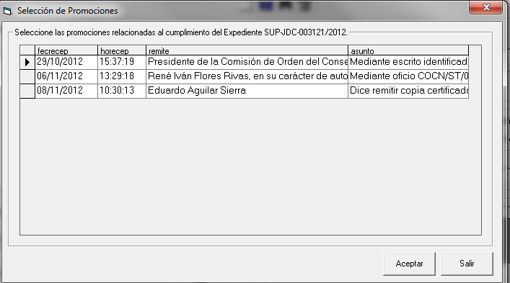

- A efecto de vincular el cumplimiento con el acuerdo de la ponencia, dar clic en el icono, que se encuentra en el campo “Fecha y hora de Acuerdo de la Ponencia”, se desplegará la siguiente pantalla en la que se mostrarán los acuerdos registrados. Localizar el correspondiente al cumplimiento, seleccionar y presionar el botón “Aceptar”. Regresará a la pantalla “Cumplimiento” y aparecerá registrada la fecha y hora del acuerdo.

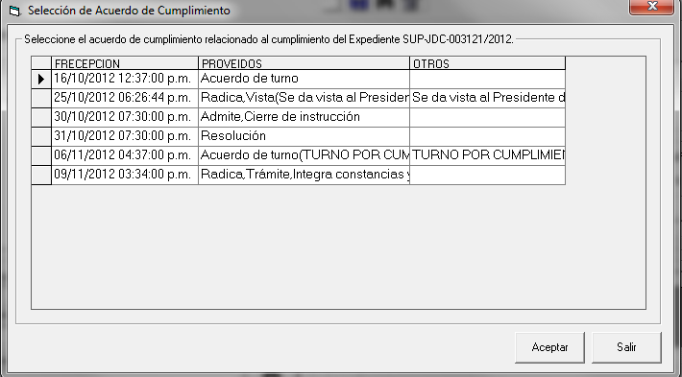

- En caso de que la ponencia determine que se debe abrir un incidente, se deberá vincular éste con el cumplimiento. Seguir pasos del punto 15.

- Recepción de proyectos.

En el menú principal, seleccionar “Procesos”, y del listado desplegado “Control de recepción de Proyectos”.

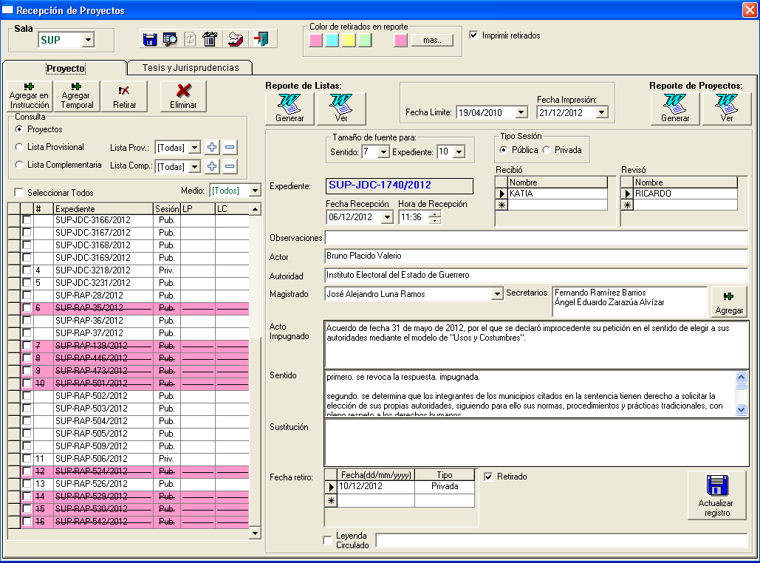
5
1

- Hacer clic en el botón 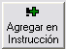 “Agregar en Instrucción; éste desplegará una nueva pantalla llamada “Listado de Expedientes”;

- En “Listado de Expedientes” se puede hacer la búsqueda de dos maneras:

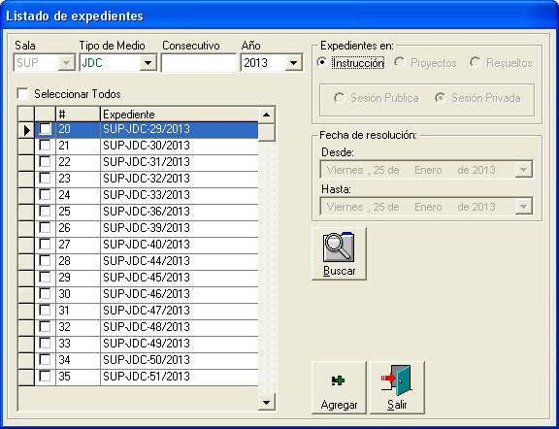
b
a
3
4

- Dar clic en el botón  “Buscar” que desplegará un listado de todos los medios de impugnación previamente turnados;
- Seleccionar el “Tipo de Medio” que se desea y luego dar clic en el botón “Buscar”, que desplegará un listado con todos los asuntos de ese tipo de medio de impugnación previamente turnados.

- Marcar la casilla “Seleccionar Todos” si se desean agregar como asuntos en instrucción todos los asuntos del listado, o bien, seleccionar la casilla del medio de impugnación en particular que se desee agregar;

- Dar clic en el botón 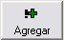 “Agregar”, con lo cual se agregaran al listado de la pantalla principal, los asuntos seleccionados.

- En la pantalla principal, deben de aparecer los asuntos agregados, se da clic en el icono “Guardar”.

- Seleccionar la casilla del asunto que se desee registrar y dar clic en el renglón correspondiente, habilita los campos para la captura de los detalles del proyecto seleccionado.

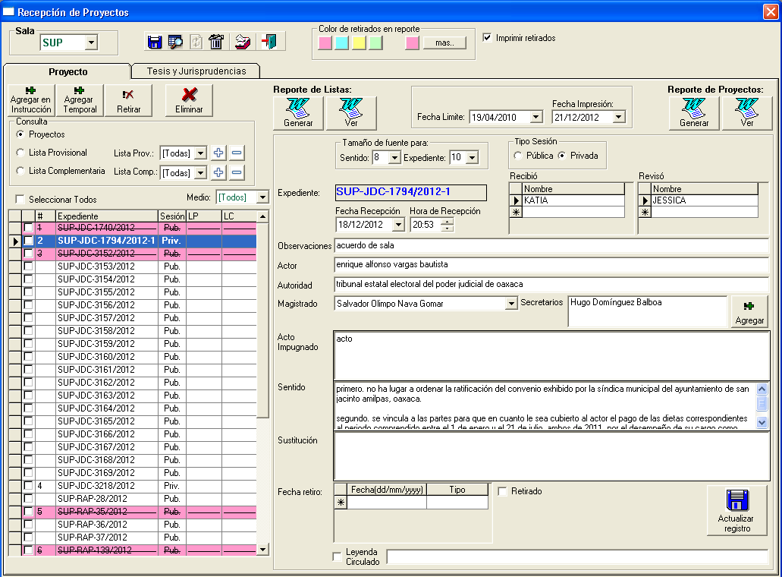
5
12
16
26
27
18
19
21
22
25
e
24
6
a
b
c
d
f
h
i
g
j
k
l
m
9
8
20

- En la sección derecha de la pantalla se realiza el registro del detalle del proyecto, se deben capturar los siguientes datos:

  - Nombre de quien recibió el proyecto en la Secretaría General;
  - Nombre de la persona a quien se le asigna el proyecto para su revisión;
  - Fecha y hora en que se recibió el proyecto en la Secretaría General;
  - Observaciones tales como, si el proyecto es acuerdo o incidente, si fue circulado como urgente, si está vinculado con otro proyecto, etc.
  - Tipo de sesión en donde se resolverá el asunto;
  - Nombre del actor;
  - Nombre de la autoridad responsable;
  - Nombre del Magistrado al que se turnó el asunto;
  - Nombre del Secretario o Secretarios de estudio y cuenta que elaboran el proyecto, dar clic en agregar se despliega una ventana de “Secretarios”, se selecciona al Magistrado y se marca la casilla(s) del nombre del Secretario y se da clic en “Asignar”;
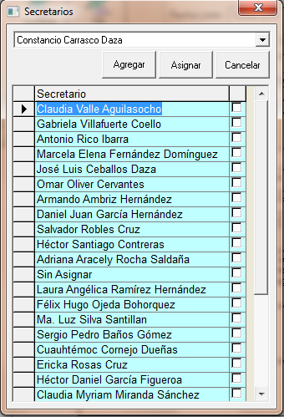
  - Descripción del acto impugnado.
  - Breve descripción del sentido de la resolución, primero se transcriben los resolutivos, se identifica el acto impugnado y se hace una síntesis del sentido del proyecto;
  - Si se circulan sustituciones, se anota si fue del proyecto o se identifica el número de hojas sustituidas, la fecha y hora en que se circularon, quién la recibió y, en su caso, se actualiza el sentido del proyecto;
  - En caso de que el proyecto se circule fuera del plazo establecido en la agenda correspondiente, se habilita la de “Leyenda circulado”, y se anota la fecha y la hora en que se circuló,
- Una vez capturada toda la información, dar clic en el icono “Actualizar registro”.

- Si una vez guardada toda la información, el asunto es retirado de la sesión, en la pantalla “Captura detalle de Proyecto” seleccionar la casilla “retirado” y registre la fecha de retiro y el tipo de sesión de la cual se retira el asunto.
- Una vez capturada la información de retiro, dar clic en el icono “Actualizar registro”.

- Si se desea acumular un expediente, siga los pasos 1 a 5 y seleccionar la casilla del asunto que se desee acumular;

- Se da clic en el icono “Acumular Expedientes” y se desplegará la pantalla “Pre acumulación de expedientes”

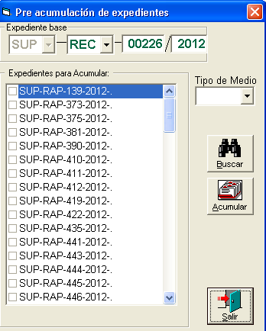
13
14

- Seleccionar el expediente base y la casilla del expediente a acumular;
- Dar clic en el botón 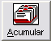 “Acumular” y después, aceptar en el cuadro de dialogo que aparece en seguida, después se da clic en “Salir”;
- En la pantalla principal, dar clic en el icono “Guardar”.

- En caso de que se tenga que agregar dos o más veces el mismo expediente, por tratarse de incidentes, presionar el botón 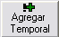 “Agregar Temporal” ;

- Seleccionar en la ventana de “Recepción de Proyectos”, el número de expedienta que se desea agregar y dar clic en aceptar;

- Para Generar el reporte de Proyectos: Dar clic sobre el botón “Generar” ubicado en la sección “Reporte de Proyectos”, con el cual se generará el reporte correspondiente.

- Para poder visualizar el reporte, sólo es necesario dar clic en el botón “Ver” ubicado en la sección “reporte de proyectos”.

- Para elaborar una Lista provisional se deberán seleccionar primeramente los expedientes que del proyecto que se desea agregar a la lista provisional.

- Dar clic en la opción “Lista Provisional” e indicar el número de lista a la que corresponderán los cambios.

- Posteriormente se deberá dar clic en el botón “+” para agregar a esta lista aquellos expedientes que previamente habían sido seleccionados del proyecto.

- Para generar una “Lista Complementaria” se deberán seleccionar en primer lugar los expedientes que se desean agregar a la lista complementaria.

- Dar clic en la opción “Lista Complementaria” e indicar el número de lista a la que corresponderán los cambios.

- Posteriormente se deberá dar clic en el botón “+” para agregar a esta lista aquellos expedientes que previamente habían sido seleccionados del proyecto.

- Para Generar el reporte de Listas: Dar clic sobre el botón “Generar” ubicado en la sección “reporte de listas”, el cual mostrará la siguiente pantalla:

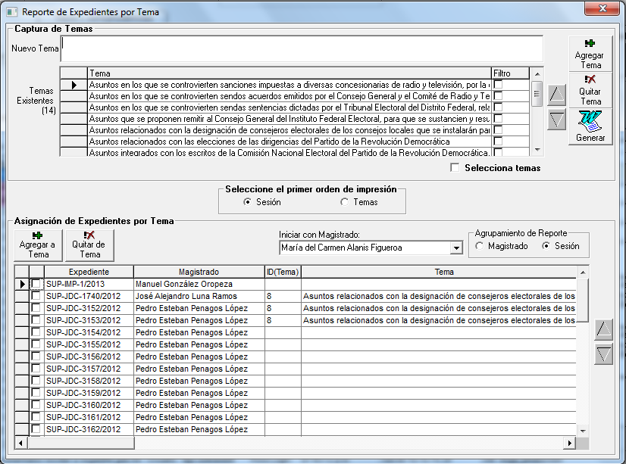
d
e
c
h
4
b
f
a
g

En esta pantalla se podrán
- Agregar o quitar temas.
      - Para agregar un tema, sólo es necesario teclear el nombre del tema en el cuadro de texto “Nuevo Tema” y posteriormente dar clic sobre el botón “Agregar Tema”.
      - Si se desea eliminar algún tema de la lista, se debe seleccionar el tema a eliminar y dar clic en el botón “Quitar Tema”.
- Agrupar expedientes por tema:
      - Seleccionar el tema al cual se agregarán los expedientes.
      - Seleccionar los expedientes a agregar.
      - Dar clic en el botón “Agregar a tema”.
- Determinar el orden en el cuál se imprimirá el reporte
      - Indicar si el reporte se ordenará por sesión o temas
      - Indicar el Magistrado con el que se iniciará el listado.
      - Indicar si el reporte se agrupará por Magistrado o sesión.
- Generar el reporte: Una vez que se han indicado las condiciones de ordenamiento, dar clic en el botón “Generar”, el cual creará el reporte y cerrará está ventana.

- Para poder visualizar el reporte, sólo es necesario dar clic en el botón “Ver” ubicado en la sección “reporte de listas”.

- Para agregar o quitar Tesis y/o Jurisprudencias, es necesario dar clic sobre la pestaña “Tesis y Jurisprudencias”

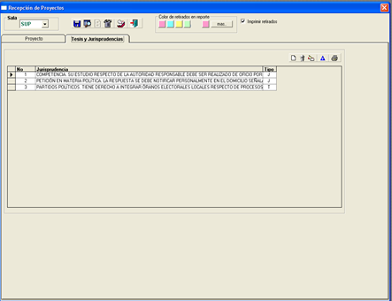
d
c
b
a
b

  - Agregar nuevo registro: Dar clic sobre el botón “Nuevo”, el cual mostrará la siguiente pantalla donde se capturara el numero consecutivo que corresponda, una descripción de la tesis o jurisprudencia propuesta y se debe seleccionar la casilla que corresponda para indicar si se trata de una tesis aislada o de Jurisprudencia, se da clic en “Aceptar”.

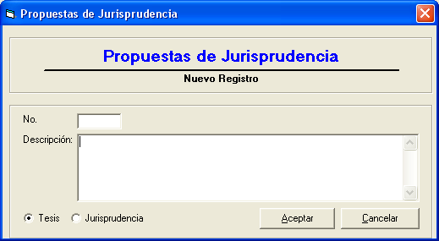

  - Eliminar registro: Seleccionar el registro a eliminar y dar clic sobre el botón “Eliminar” y dar clic en aceptar.

- Modificar registro: Seleccionar el registro a modificar y dar clic sobre el botón “Modificar”.
- El botón “Imprimir” enviará a impresora el listado que se muestra en pantalla.

- Registro de Aviso de Sesión Pública

En el menú principal, seleccionar “Procesos”, y del listado desplegado, “Sesiones”, con lo cual aparece la siguiente pantalla:

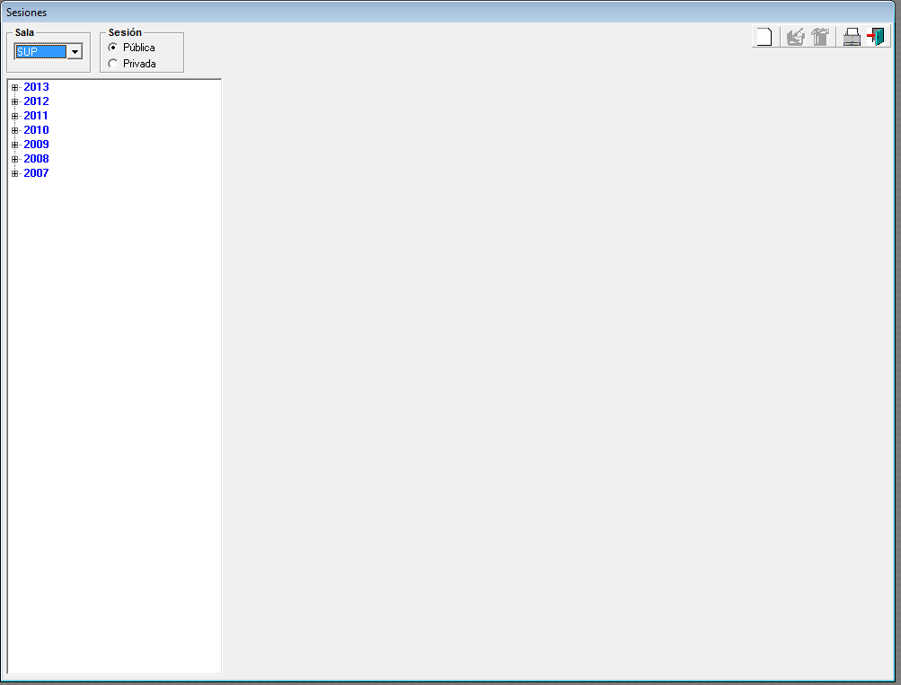
1
14
2

- Para generar una nueva sesión indique el tipo de sesión que generará (Pública o Privada)
- Dar clic en el botón “Nuevo”. El sistema desplegará una ventana donde se capturan los datos generales de la sesión:

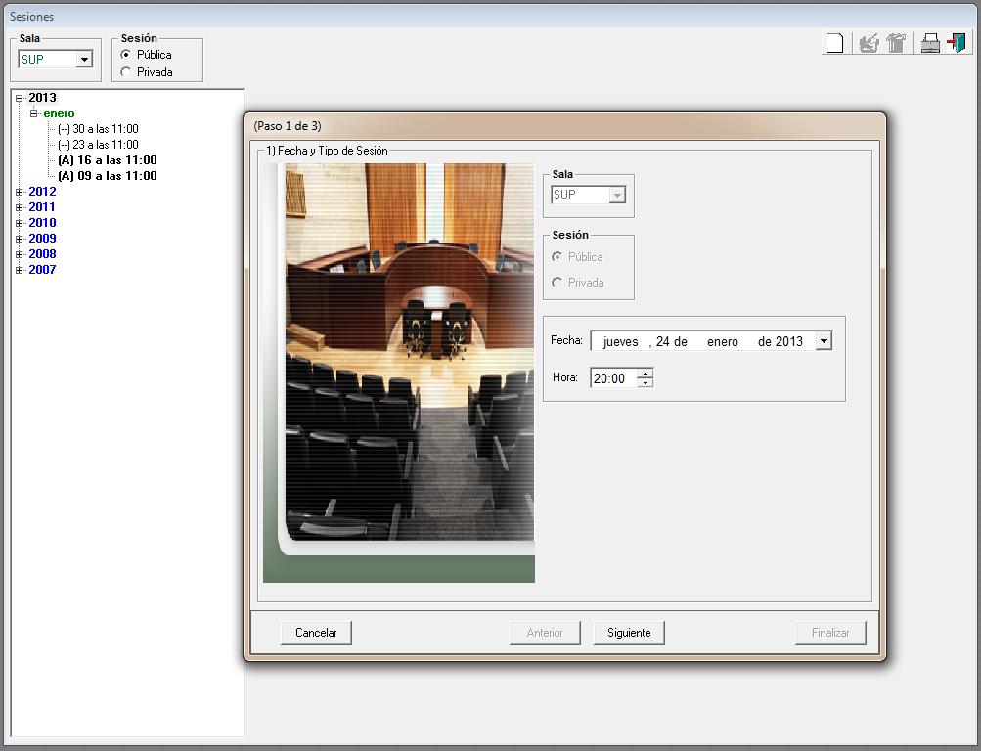
4
3

- Capturar la fecha y hora de la sesión.

- Dar clic en el botón “Siguiente”, para continuar con la captura de datos, el sistema muestra la siguiente pantalla:

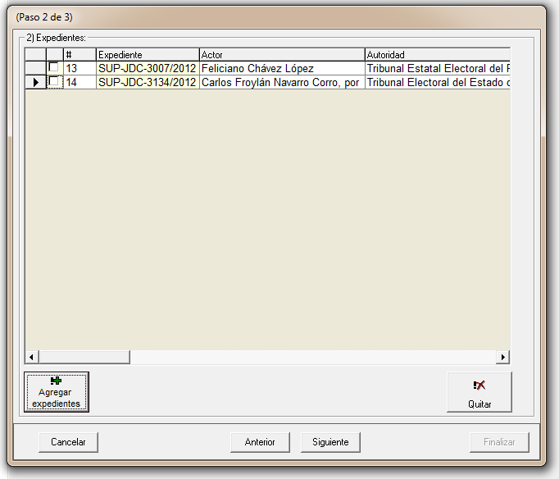
5
9

- Dar clic sobre el botón 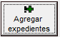 “Agregar expedientes” para integrar la lista con los asuntos que se estudiaran en la sesión. El sistema muestra la siguiente ventana donde se puede:

- Buscar expedientes en instrucción, de proyectos o resueltos
- Buscar por tipo de medio
- Buscar por expedientes específicos

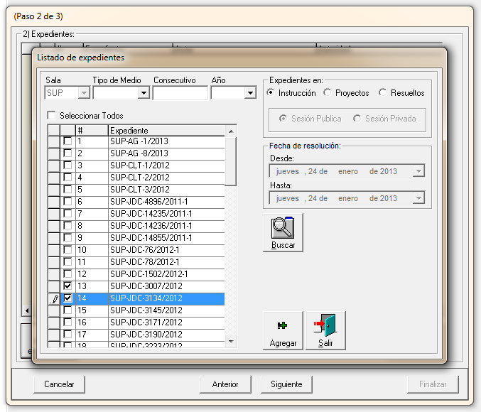
8
6
7
B
C
A

- Dar clic sobre el botón “Buscar” para desplegar la lista de expedientes existentes.

- Seleccionar los expedientes que se agregarán a la lista de sesión.

- Una vez seleccionados los expedientes dar clic sobre el botón 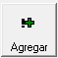 “Agregar” para continuar con el proceso.

- Para eliminar asuntos de la lista, sólo es necesario seleccionar el expediente a eliminar y dar clic en el botón 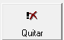 “Quitar”.

- Para continuar con el registro de la sesión, dar clic en el botón “Siguiente”. El sistema mostrará la pantalla donde podrá registrar los últimos datos requeridos para la sesión.

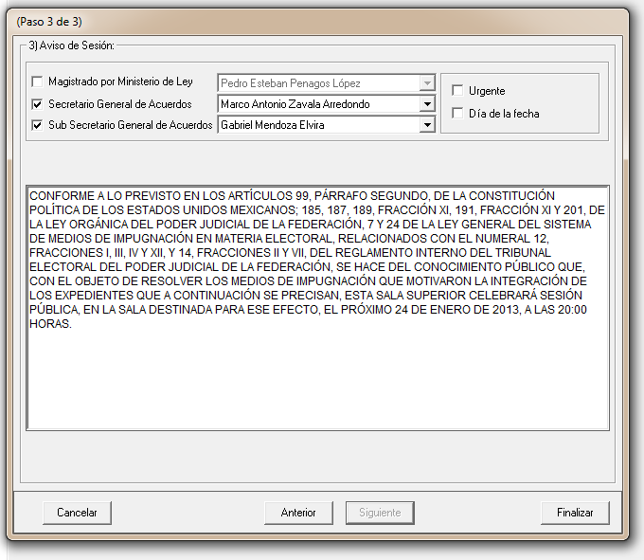
13
12
11

- El sistema marca en automático al Presidente(a), por lo que la casilla “Magistrado por Ministerio de Ley” se marca cuando haya ausencia del (la) Presidente(a) y se tendrá que seleccionar el nombre del Magistrado que actúe como Presidente por Ministerio de Ley en la sesión correspondiente. En el caso de la Sala Superior, si se encuentran presentes tanto el Secretario General de Acuerdos como el Subsecretario, se deberán seleccionar ambas casillas, de no encontrarse alguno de ellos, sólo se marcará la del que se encuentre presente.

- La casilla “urgente” sólo se selecciona cuando el aviso sea publicado con menos de 24 horas de anticipación a la celebración de la sesión pública.

- Dar clic en el botón “Finalizar” y con esto se creará la sesión.

- El sistema mostrará la sesión con sus respectivos expedientes.

- Verificar que los nombres de las autoridades, así como de los actores en sean los correctos, en caso de que no lo sean, se debe hacer la corrección y guardar la modificación correspondiente.

- Para generar el aviso se deberá seleccionar la casilla “Autorizada”.

- Dar clic en el botón “Guardar modificación”.

- El sistema habilitará el botón “Aviso”, dar clic en el botón “Aviso” para generar la versión en Word del aviso de sesión pública.

- Después de generar el aviso, la sesión puede ser notificada tanto en Internet como en Intranet, dando clic en el botón “Notificar”
17
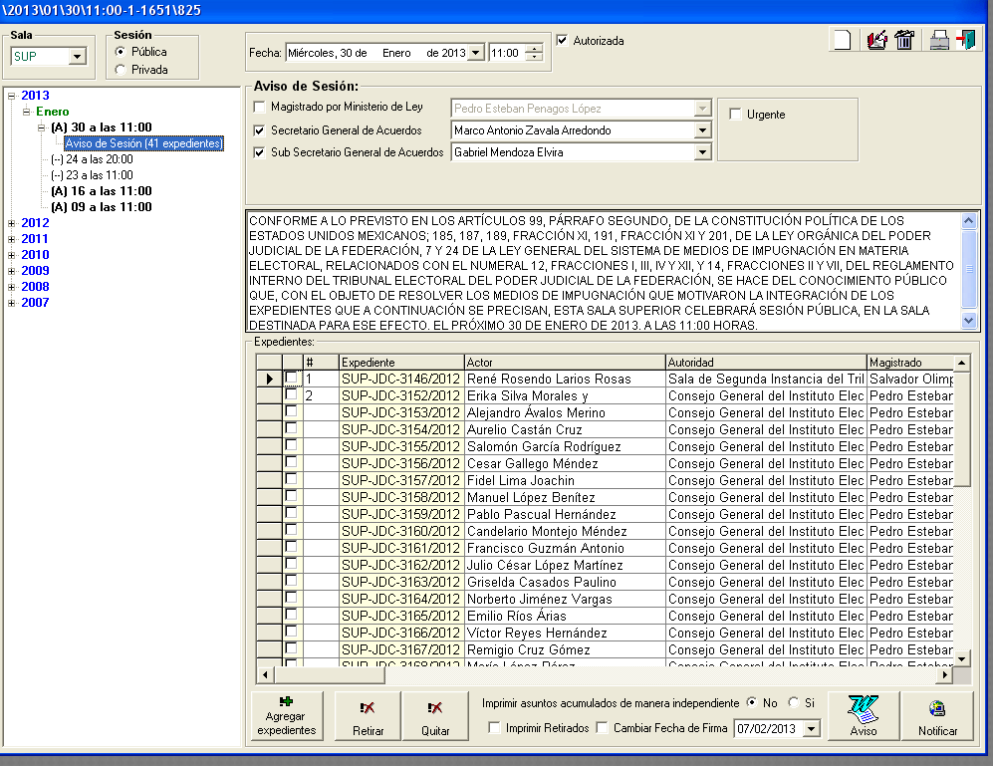
19
18
14
16

- Registro de Aviso Complementario.

En el menú principal, seleccionar “Procesos”, del listado desplegado, “Sesiones” para visualizar la siguiente pantalla:

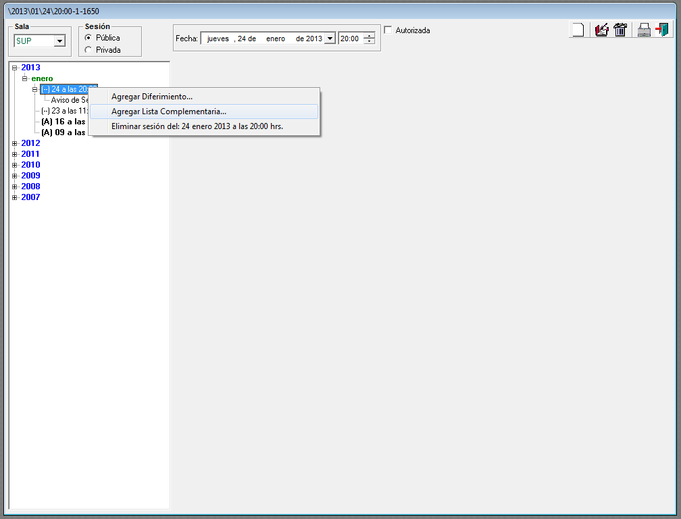
2
3
1

- De la opción “Sesión”, seleccionar “Pública”.

- Del índice desplegable, buscar la sesión donde se agregará el aviso complementario.

- Dar clic derecho sobre la sesión correspondiente, lo cual mostrará una lista de opciones. Seleccionar “Agregar lista complementaria”; muestra la siguiente pantalla:

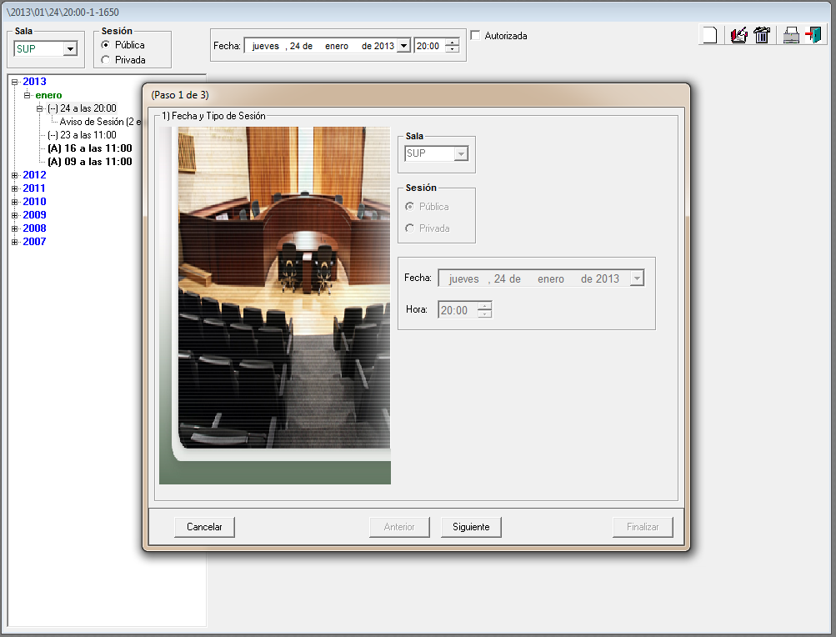
4

- Dar clic en el botón “Siguiente”. El sistema muestra la siguiente pantalla:

9
5
- Dar clic sobre el botón “Agregar expedientes” para llenar la lista con los asuntos a tratar en la sesión. El sistema muestra la siguiente ventana donde se puede:

- Buscar expedientes en instrucción, de proyectos o resueltos
- Buscar por tipo de medio
- Buscar por expedientes específicos

6
8
7
B
C
A

- Dar clic sobre el botón “Buscar” para desplegar la lista de expedientes existentes

- Seleccionar los expedientes que se agregarán a la lista de sesión.

- Una vez seleccionados los expedientes dar clic sobre el botón “Agregar” para continuar con el proceso.

- Para eliminar asuntos de la lista, sólo es necesario seleccionar el expediente que se vaya a eliminar y dar clic en el botón “Quitar”

- Para continuar con el registro de la lista complementaria. Dar clic en el botón “Siguiente”. El sistema muestra la pantalla donde se registran los últimos datos requeridos para la lista.

- La casilla “Día de la Fecha” es utilizada cuando el aviso complementario se firma el mismo día de la sesión pública, la casilla “Día posterior” se utiliza cuando el aviso se firma antes de la fecha convocada para la sesión pública, la casilla “Nueva fecha de sesión” se utiliza cuando se señale una nueva fecha para la celebración de la sesión pública. Si se requiere generar uno o más avisos adicionales, se deberá seleccionar el número subsecuente de “Aviso complementario”; lo anterior, únicamente si el aviso previo ya hubiere sido firmado, de lo contrario se utilizará el mismo número hasta en tanto el aviso no se firme.

- El sistema marca en automático al Presidente(a), por lo que la casilla “Magistrado por Ministerio de Ley” se marca cuando haya ausencia del (la) Presidente(a) y se tendrá que seleccionar el nombre del Magistrado que actúe como Presidente por Ministerio de Ley en la sesión correspondiente. En el caso de la Sala Superior, si se encuentran presentes tanto el Secretario General de Acuerdos como el Subsecretario, se deberán seleccionar ambas casillas, en caso de no encontrarse alguno de ellos, sólo se marcará la del que se encuentre presente.

- Verificar que los nombres de las autoridades, así como de los actores sean los correctos, en caso de no ser así, se debe hacer la corrección y guardar la modificación correspondiente.

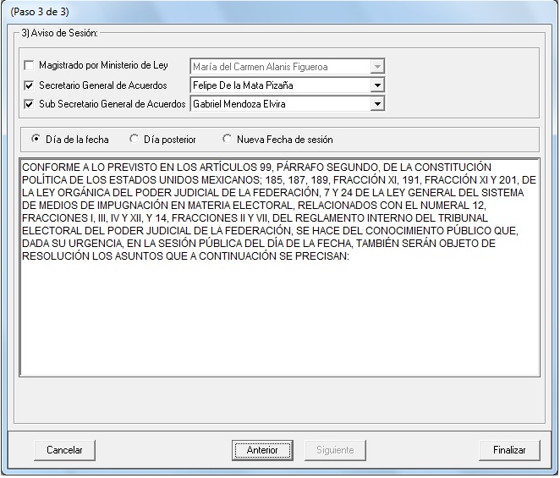

- Dar clic en el botón “Finalizar”.

- Dar clic en el botón “Guardar Modificaciones” de la pantalla principal.

- El sistema habilitará el botón “Aviso”, dar clic sobre él para generar la versión en Word del aviso complementario de sesión pública.

- Después de generar el aviso complementario, éste puede ser notificado tanto en Internet como en Intranet, dando clic en el botón “Notificar”.

- Registro de Diferimiento

En el menú principal, seleccionar “Procesos”, del listado desplegado “Sesiones” para visualizar la siguiente pantalla:

3
2
1

- De la opción “Sesión”, seleccionar “Pública”.

- Del índice desplegable, buscar la sesión donde se realizará el diferimiento.

- Dar clic derecho sobre la sesión correspondiente, lo cual mostrará una lista de opciones; seleccionar “Agregar Diferimiento” y se despliega la siguiente pantalla:
4

- Dar clic en el botón “Siguiente”. Aparece la pantalla para la captura del detalle del diferimiento:

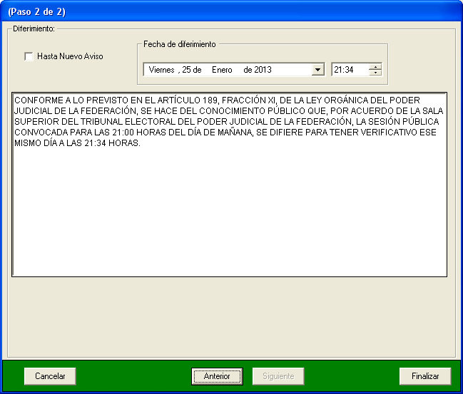
7
6
5
8

- Registrar la fecha y hora del diferimiento.
- Realizar los ajustes pertinentes (si así fuese necesario) en el texto.
- La casilla “Hasta nuevo aviso” se utiliza cuando la sesión pública se difiere por tiempo indefinido. (que pueden ser horas o incluso días).
- Dar clic en el botón “Finalizar” para concluir la captura de los datos del diferimiento.
- Dar clic en el botón “Guardar Modificaciones” de la pantalla principal.
- El sistema habilitará el botón “Aviso”, dar clic sobre él para generar la versión en Word del diferimiento de sesión pública.
- Después de generar el diferimiento, éste puede ser notificado tanto en Internet como en Intranet, dando clic en el botón “Notificar”.

- Registro de Sesión Privada

En el menú principal seleccionar “Procesos”, de los listados desplegados, “Sesiones” para visualizar la siguiente pantalla:
2
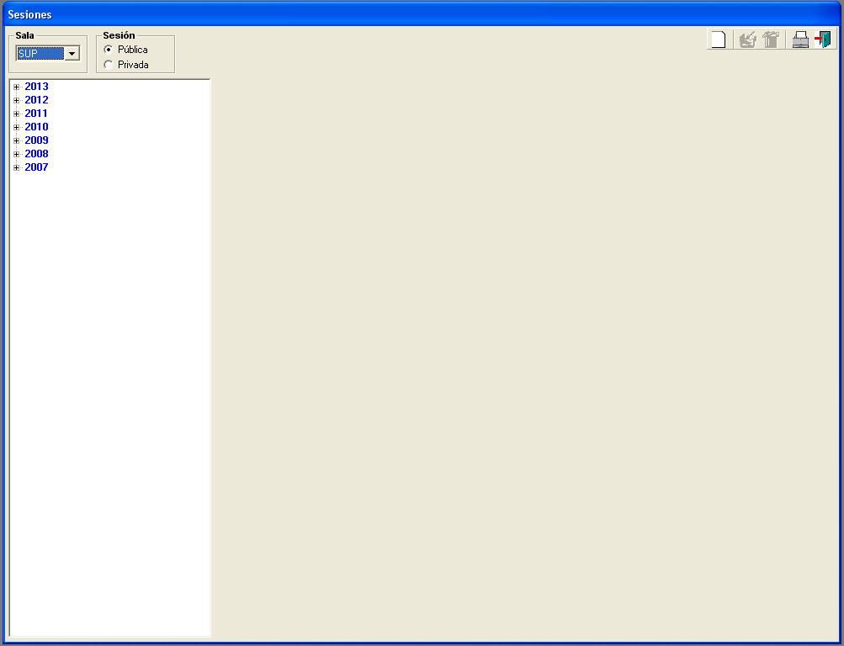
1

- Indicar que se trata de sesión privada.

- Dar clic en el botón “Nuevo”. El sistema desplegará una ventana donde van a capturar los datos generales de la sesión:

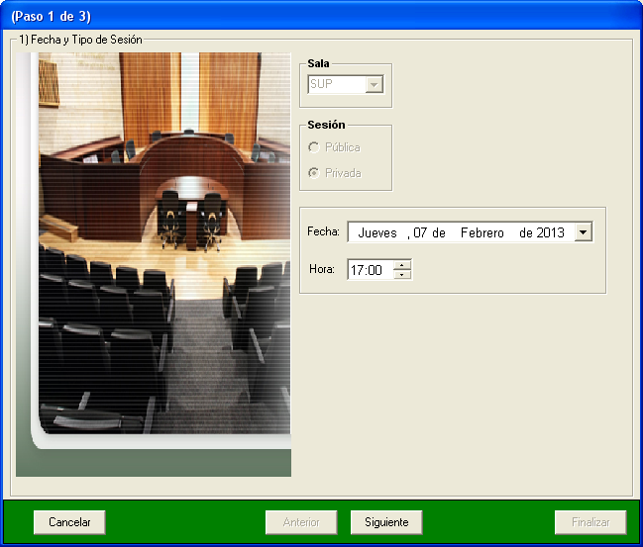
4
3

- Capturar la fecha y hora de la sesión.

- Dar clic en el botón “Siguiente” para continuar con la captura de datos; el sistema mostrará la pantalla:

5
9

- Dar clic sobre el botón “Agregar expedientes” para llenar la lista con los asuntos a tratar en la sesión. El sistema mostrará la siguiente ventana donde podrá:

- Buscar expedientes en instrucción, de proyectos o resueltos
- Buscar por tipo de medio
- Buscar por expedientes específicos

6
8
7
b
c
a

- Dar clic sobre el botón “Buscar” para desplegar la lista de expedientes existentes

- Seleccionar los expedientes que desee agregar a la lista de sesión.
- Una vez seleccionados los expedientes dar clic sobre el botón “Agregar” para continuar con el proceso

- Para eliminar asuntos de la lista, sólo es necesario seleccionar el expediente a eliminar y dar clic en el botón “Quitar”

- Para continuar con el registro de la sesión, dar clic en el botón “Siguiente”.

- En caso de ingresar Asuntos Administrativos deberá de ingresar la información respectiva y dar clic en el botón “Agregar a Lista”.
- Para modificar el asunto deberá dar clic en el botón 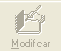 “Modificar”.

- Para eliminar el asunto deberá dar clic en el botón  “Eliminar”.

- Dar clic el botón “Finalizar” y con esto se creará la sesión.

- En caso de no haber asuntos Administrativos, sólo dar clic en el botón “Finalizar”, el sistema creará la sesión.

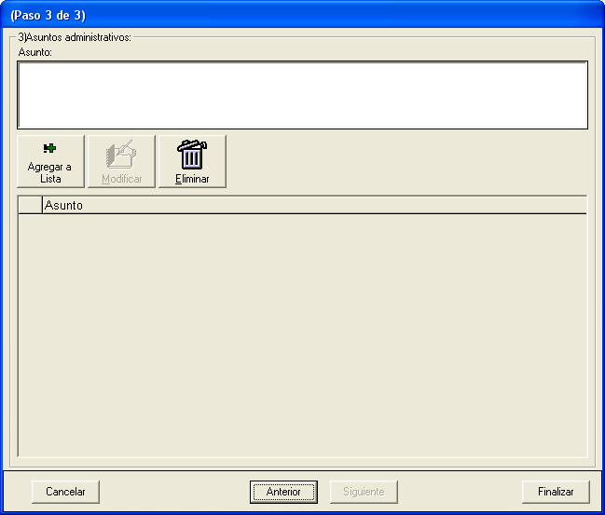
d
11
b
a
c

- Para generar el listado de asuntos resueltos en sesión privada, se deberá seleccionar la casilla “Autorizada”.
- Dar clic en el botón “Guardar modificación”. El sistema mostrará la sesión con sus respectivos expedientes.

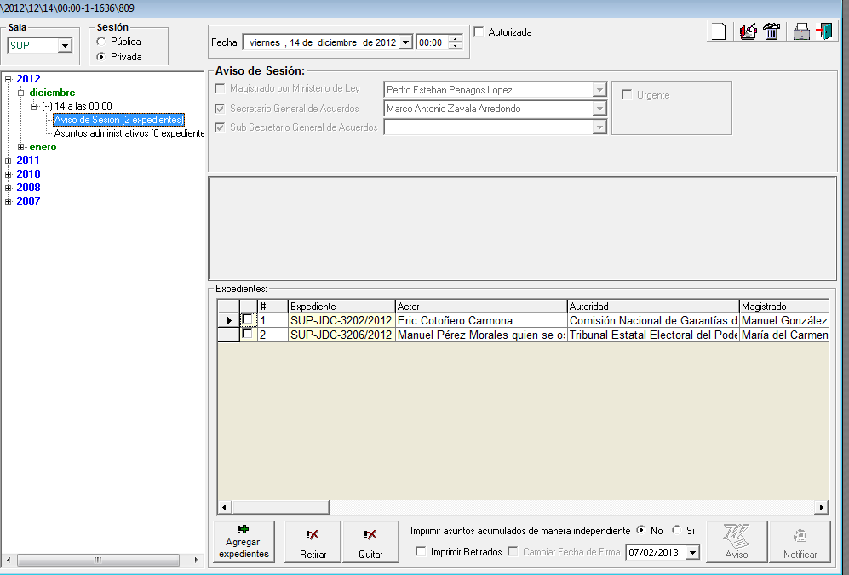
21
20

- Retirar Expediente.

En caso que se requiera retirar un expediente de una sesión, seguir los siguientes pasos:

- En el menú principal, seleccionar “Procesos” y seleccionar “Sesiones”.

- Indicar el tipo de sesión.

- Seleccionar el año, mes y día de la sesión donde se encuentra el expediente por retirar.

- Dar doble clic en el apartado “Aviso de Sesión”, el sistema mostrará el listado de expedientes.

- Seleccionar la casilla de(los) expediente(s) que se desean retirar.

- Dar clic en el botón “Retirar”.

- El sistema mostrará un mensaje de confirmación, dar clic en “Sí”, los expedientes serán tachados.

- Dar clic en el botón “Guardar modificaciones”.

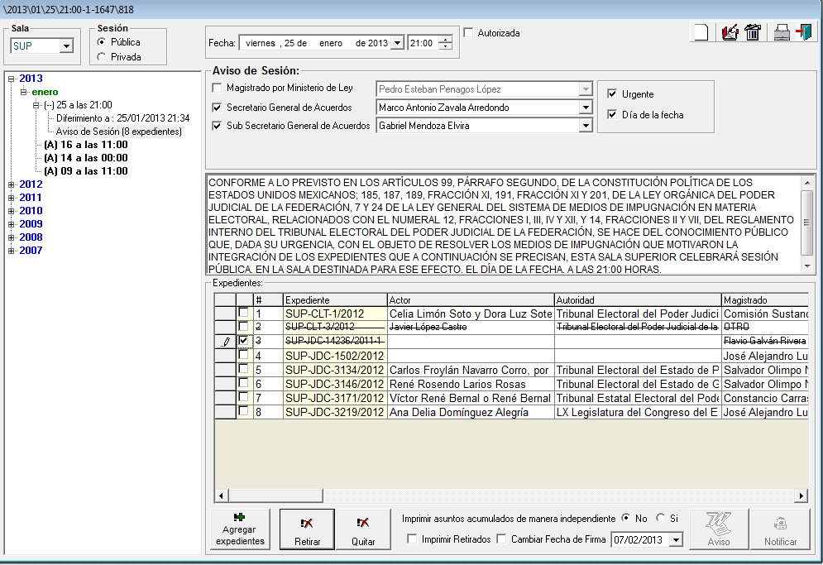
5
7
6
4
3
2

- Quitar Expediente.

En caso que se requiera eliminar un expediente de una sesión se deberá de seguir los siguientes pasos:

- En el menú principal, seleccionar “Procesos”, y seleccionar del listado que se despliega, “Sesiones”.

- Indicar el tipo de sesión.

- Seleccionar el año, mes y día de la sesión en donde se encuentra el expediente por eliminar.

- Dar doble clic en el apartado “Aviso de Sesión”, el sistema mostrará el listado de expedientes.

- Seleccionar la casilla de(los) expediente(s) que se desean quitar.

- Dar clic en el botón “Quitar”.

- El sistema eliminará el expediente, dar clic en el botón “Guardar modificaciones”.

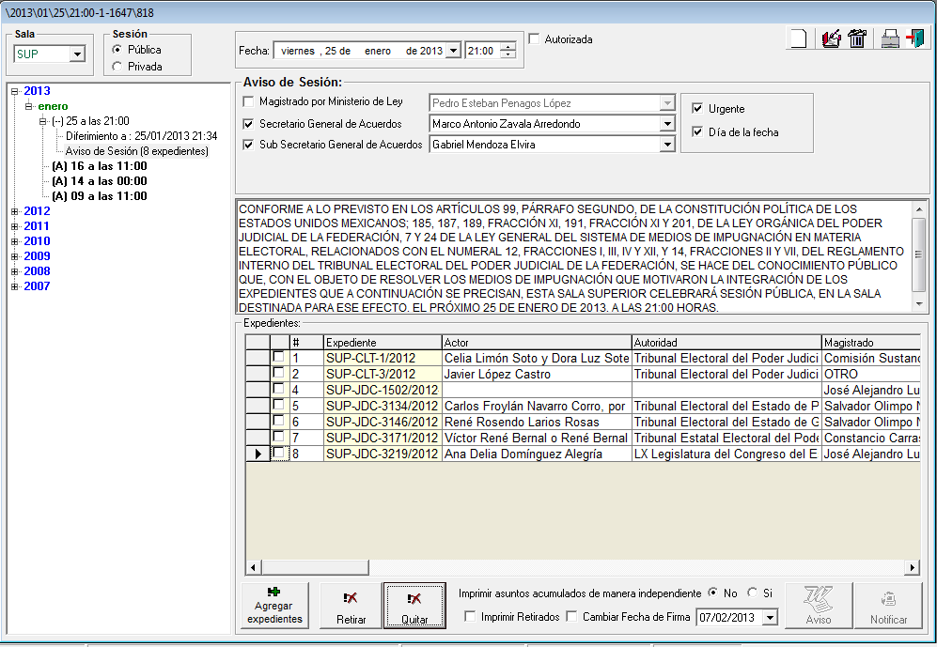
7
6
5
4
3
2

- Modificar información de Expediente.

Para modificar información de un expediente, en el menú principal, seleccionar “Procesos” y seleccionar del listado que se despliega “Sesiones”.

- Indicar el tipo de sesión.

- Seleccionar el año, mes y día de la sesión.

- Dar doble clic en el apartado “Aviso de Sesión”.

- El sistema mostrará el listado de expedientes, dar doble clic en el expediente a modificar.

- El sistema mostrará la ventana “Captura detalle Expediente”.

- Modificar la información, en este apartado también es posible retirar un expediente, sólo seleccionando la casilla “Retirado”.

- Dar clic en el botón “Guardar modificaciones”.

4
3
2
1

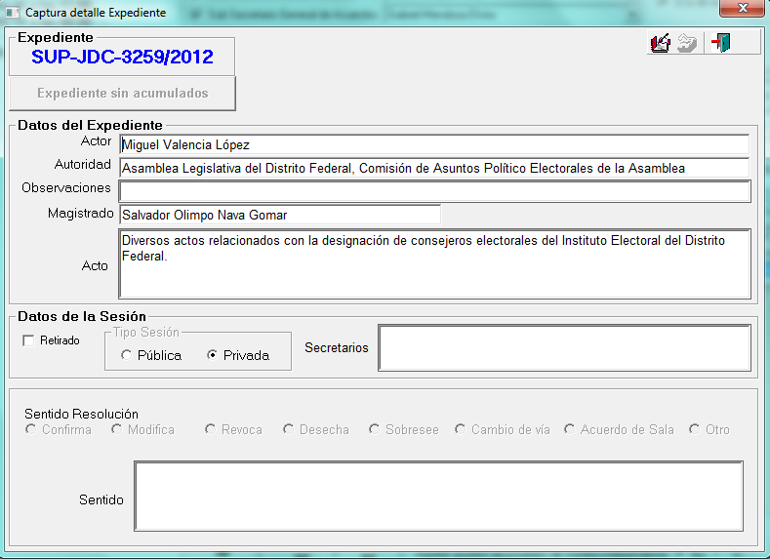
6
7
5

- Cuaderno de antecedentes

Para registrar en el sistema un cuaderno de antecedentes se seguirán los siguientes pasos:

- Dar clic en la opción de “Procesos” que se encuentra ubicado en la barra del menú del SISGA.

2. Elegir la opción “Cuaderno de antecedentes”.

Aparecerá la siguiente pantalla:
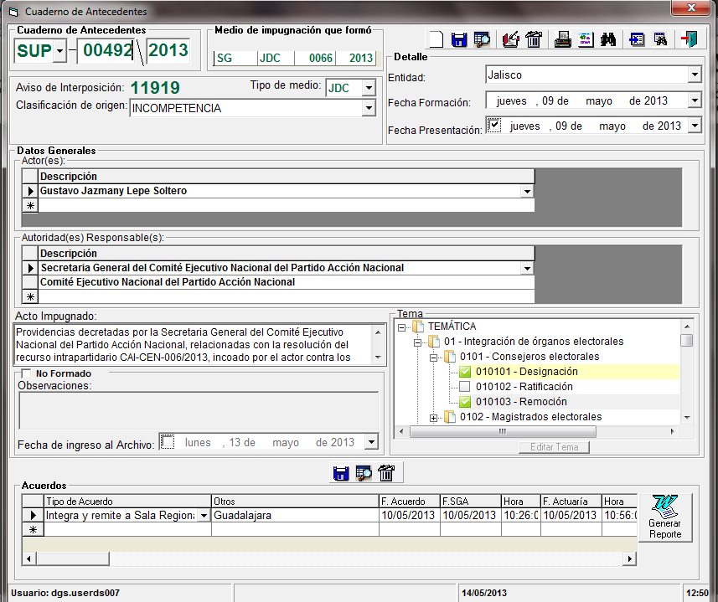
16
17
14
12
13
11
9
3
4
5
7
8
6
15

- El sistema automáticamente dará el consecutivo del cuaderno de antecedentes que sigue con base en el último creado. Dar clic en el botón “Nuevo Registro”.

- En el apartado de “Tipo de medio de impugnación”, desplegar el catálogo con la flecha que se encuentra del lado derecho y seleccionar el tipo de asunto que corresponda con base en las constancias.

- En el apartado de “Clasificación de origen” desplegar el catálogo con la flecha que se encuentra del lado derecho y seleccionar el tipo de clasificación, es decir, el tipo de acuerdo que se haya elaborado. En caso de que no esté registrado elegir la opción “otro”, la cual permitirá escribir la clasificación respectiva en el campo contiguo.

- En el apartado de “entidad”, desplegar el catálogo con la flecha que se encuentra del lado derecho, seleccionar el estado que corresponda con base en el acto impugnado.

Criterio de captura: En el caso de los asuntos laborales se seleccionará IFE y para los asuntos identificados con las claves REV, COM, ASA, CLT, QRA y CDC, seleccionar “FEDERAL”.

- Registrar la fecha en la cual se ordenó integrar el cuaderno de antecedentes por el acuerdo de Presidencia.

- En el campo de “Fecha de presentación” registrar la fecha en la que se recibieron las constancias respectivas en Oficialía de Partes.

- Ir al apartado de “Actor”, desplegar el menú con la flecha que se encuentra del lado derecho del campo, seleccionar del catálogo el nombre del actor, en caso de que no esté registrado elegir la opción “otro”, suprimir la palabra “otro” resaltada en azul y escribir el nombre del actor.

CRITERIO DE CAPTURA: En caso de ser más de un actor, registrar todos los nombres de los promoventes.

- Seleccionar el género de cada uno de los promoventes.

Criterio de captura: En caso de ser más de un actor, registrar el género de cada uno de ellos.

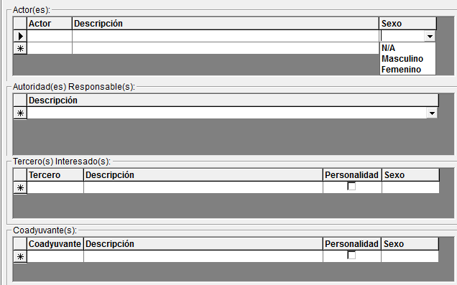
11
10

- En el apartado de “Autoridad responsable”, desplegar el catálogo con la flecha que se encuentra del lado derecho, seleccionar del mismo el nombre de la autoridad responsable, en caso de que no esté registrada elegir la opción “otro”, la cual permitirá escribir el nombre que corresponda.

Criterio de captura: En caso de ser más de una autoridad responsable, registrar todos los nombres que se precisan. No utilizar siglas o abreviaturas, sino escribir el nombre completo de la autoridad, partido político u organización.

- Describir el acto impugnado en el campo destinado para ello.

Criterio de captura: Los datos que se deben capturar son: resolución o sentencia impugnada; número, en caso de poder obtenerlo de la misma; medio de impugnación en la que se dictó dicha resolución; autoridad responsable, y una breve síntesis de la temática del asunto.

Ejemplos:
- Daniel Sánchez González, por su propio derecho, ostentándose como miembro activo del Partido Acción Nacional, mediante la cual promueve juicio para la protección de los derechos político-electorales del ciudadano, a fin de impugnar la omisión de la Comisión Electoral Estatal del citado partido político, de tomar las medidas necesarias para garantizar el desarrollo de la jornada electoral para elegir a los candidatos del referido instituto político, a Senadores por el principio de mayoría relativa, en Villa Hidalgo, en esa entidad, señalando también como responsable al Centro de Votación respectivo.
- juicio para la protección de los derechos político-electorales del ciudadano promovido por Fabiola Castillo Hernández, por su propio derecho, ostentándose como precandidata del Partido de la Revolución Democrática a diputada federal propietaria por el principio de mayoría relativa, por el 24 distrito electoral, en el Distrito Federal, a fin de impugnar el acuerdo dictado por el Consejo General del Instituto Federal Electoral, por el que, entre otras cuestiones, se otorgó el registro a Agustín Rodríguez Fuentes como candidato al referido cargo de elección popular.
- Demanda presentada por José Antonio Azuara Torres, en representación de Convergencia, mediante la cual promueve recurso de apelación, a fin de impugnar el acuerdo CG/024/2009, dictado por el Consejo General del Instituto Electoral de Tamaulipas, relativo a la aprobación de la propuesta formulada por el Comité de Radio y Televisión, para la transmisión en radio y televisión de los mensajes de los partidos políticos que, en forma conjunta, se utilizarán en el periodo de precampañas y campañas electorales locales para el 2010 en dicha entidad federativa.

- Seleccionar del catálogo respectivo, el tema principal y clasificaciones sobre el cual versa el asunto.

CRITERIO DE CAPTURA: Respecto del tema sobre el que versa el asunto, hay que seleccionar del catálogo correspondiente el principal y las clasificaciones que sean posibles.

- En caso de tener alguna observación registrarla en este apartado.

- Una vez registrados estos datos, guardar el registro, para lo cual se presionará el botón “Guardar Información”.
- Realizado el paso 15, en el apartado de “Tipo de acuerdo”, desplegar el catálogo con la flecha que se encuentra del lado derecho y seleccionar el tipo de acuerdo que se registrará.

- Registrar la fecha de emisión del acuerdo, la fecha y hora de recepción en la Secretaría General de Acuerdos, con base en el sello de recepción. Realizado lo anterior presionar “Guarda información” en el apartado correspondiente.

- En caso de que se emita un acuerdo posterior, realice los pasos 1 y 2 para ingresar a la pantalla de “Cuaderno de antecedentes”.

- Seleccionar el número del cuaderno de antecedentes, la pantalla mostrará la información registrada. En caso de tratarse de un cuaderno de un año diferente al que se encuentra en curso, después de capturar el número de cuaderno, presionar “Consultar información” para que se actualice la pantalla con la información del cuaderno respectivo.

- Realizar los pasos 15 y 16.

- Si el acuerdo registrado ordena un requerimiento, se habilitará el campo “Involucrados”, enseguida se registrará el nombre del requerido según el acuerdo, así como el plazo otorgado para su cumplimiento.

- Para guardar los cambios realizados, presionar “Guardar información”, en la sección correspondiente.

- Para imprimir la carátula de un cuaderno de antecedentes, dar clic en el icono “Imprimir papeleta”, aparecerá una pantalla “Impresión de carátulas”, presionar “Imprimir”, enseguida se desplegará la vista previa de la carátula del cuaderno de antecedentes, una vez verificado que los datos son correctos, presionar el botón ”Imprimir”.

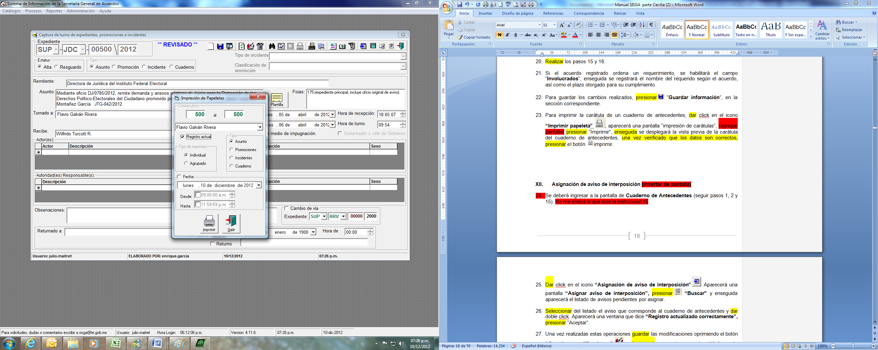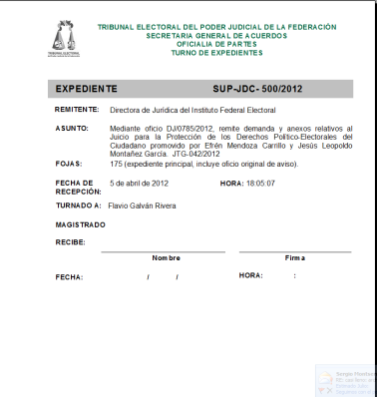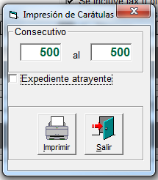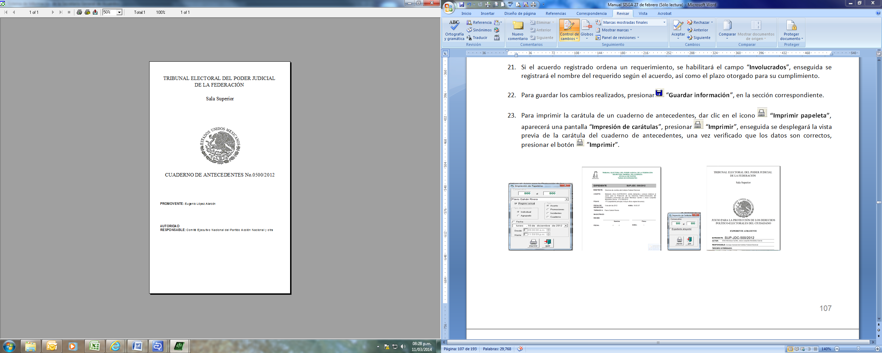

- Buscar registro de un cuaderno de antecedentes

Para realizar la búsqueda de algún registro, ingresar al menú “Procesos” y elegir la opción de “Cuaderno de antecedentes”. Para imprimir el reporte de cuaderno de antecedentes presionar: “Buscar un registro”, se desplegará la siguiente pantalla.

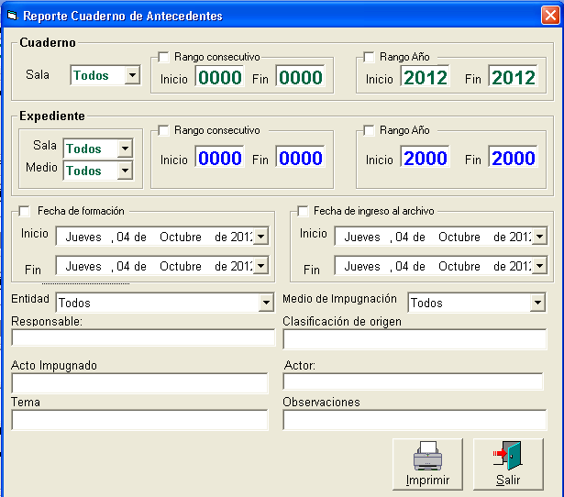

En esta pantalla podrá buscar registros ingresando alguno o varios de los criterios con que cuenta la pantalla. Entre más criterios se ingresen, más se acotará la búsqueda.
Una vez capturado alguno o varios de los criterios presionar  “Imprimir”, se desplegará un listado de los cuadernos de antecedentes que contienen alguno de los datos ingresados.

- Registro de amparo

      - Para registrar un cuaderno de amparo, acceder al menú “Procesos” y seleccionar la opción “Cuaderno de Amparos”, se desplegará la pantalla de registro en la que deberán seguirse los siguientes pasos:

- Amparo Directo

      - Para crear un nuevo registro de cuaderno de amparo, seleccionar el tipo de medio de impugnación, el número de expediente y el año del asunto en el que se está actuando.

      - Presionar “Nuevo registro”. Con lo cual se activará el recuadro “Amparo” y seleccionar la opción que corresponda.

      - Marcar el tipo de amparo que se desea registrar. Al marcar “Directo”, aparecerán los siguientes campos:

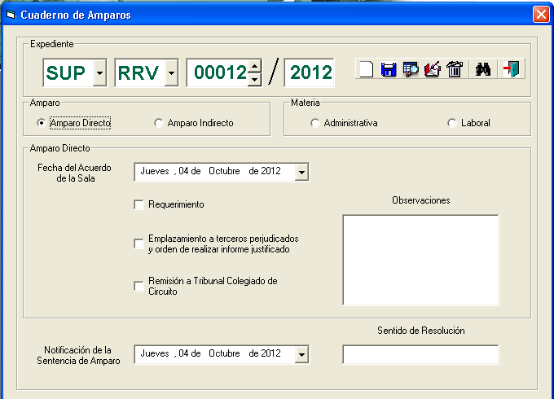
8
4
6
10
9
7
5
3
2

- En este apartado marcar la materia del amparo, ya sea administrativa o laboral.

- Registrar la fecha del acuerdo emitido por la Presidencia y seleccionar el recuadro que corresponda a lo que ordena el mismo.

- En caso de tener alguna observación, se asentará en este recuadro. Por ejemplo, el plazo del requerimiento realizado.

- Una vez registrados estos datos presionar “Guarda Información del Amparo”, aparecerá un cuadro de diálogo con el mensaje “El Amparo se Guardó Correctamente…”, presionar “Aceptar”.

- Notificada la resolución respectiva del juicio de amparo a la Sala, habrá que realizar el registro correspondiente, para ello:

  - Seleccionar la opción de “Cuaderno de Amparo”, siguiendo los pasos 1 y 2 antes descritos.

  - Una vez en la pantalla correspondiente, seleccionar el tipo de medio, expediente y año del asunto que se desea buscar y presionar “Consultar información del Amparo”. Se actualizará la pantalla con la información registrada. En el apartado de “Notificación de sentencia de Amparo” registrar la fecha en la cual se recibió la notificación de la sentencia respectiva.

- En el apartado “Sentido de Resolución”, registrar el sentido de la resolución que le fue notificada a la Sala y guardar los cambios presionando “Guardar Modificaciones del Amparo”.

- Amparo Indirecto

- Para crear un nuevo registro de cuaderno de amparo, seleccionar el tipo de medio de impugnación, el número de expediente y el año del asunto en el que se está actuando.
- Presionar “Nuevo registro”. Con lo cual se activará el recuadro “Amparo” y seleccionar la opción “Amparo Indirecto”.

- Marcar el tipo de acuerdo que se desea registrar. Al marcar “Indirecto”, aparecerán los siguientes campos:

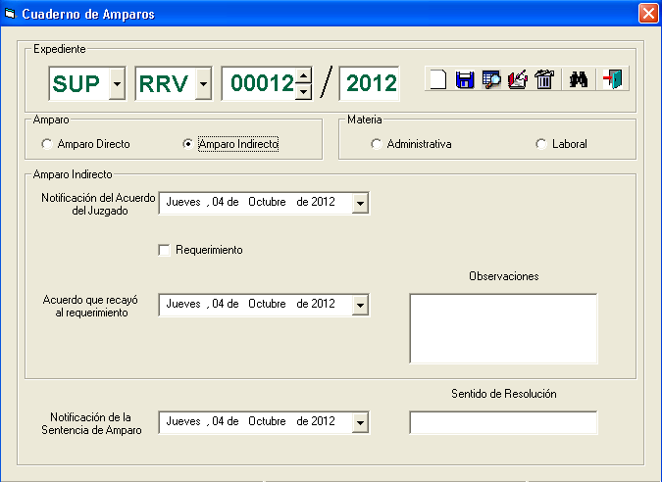
20
19
17
16
15
14
13
12
11

- En este apartado marcar la materia del amparo, ya sea administrativa o laboral.

- Registrar la fecha de la notificación del acuerdo del juzgado a la Sala, así como marcar el recuadro en caso de que realice algún requerimiento.

- Fecha del acuerdo emitido por Presidencia en el que se desahoga el requerimiento realizado.

- En caso de tener alguna observación, asentarla en este recuadro.

- Registrados estos datos presionar “Guarda Información del Amparo”, aparecerá una ventana con el mensaje “El Amparo se Guardó Correctamente…”, presionar “OK”.

- Notificada la resolución respectiva a la Sala, habrá que realizar el registro correspondiente, para ello:

  - Ingresar al menú “Procesos” y elegir la opción de “Cuaderno de Amparo” deberá seguir los pasos 1 y 2 antes descritos.

  - Una vez en dentro de la pantalla, seleccionar el tipo de medio, expediente y año del asunto que se desea buscar y presionar “Consultar información del Amparo”. Se actualizará la pantalla con la información registrada. En el apartado de “Notificación de sentencia de Amparo”, registrar la fecha en la cual se recibió la notificación de la sentencia respectiva.

- En el apartado “Sentido de Resolución”, registrar el sentido de la resolución que le fue notificada a la Sala y guardar los cambios presionando “Guardar Modificaciones del Amparo”.

- Notificaciones

- Captura de acuerdos

En cualquier etapa del proceso de “recepción de proyectos y/o asuntos” se emiten acuerdos, los cuales son capturados en el sistema para su administración, notificación, seguimiento y control. A continuación se muestra la forma de su captura y modificación en el sistema. Es importante mencionar que, si bien para tener un control y seguimiento de los acuerdos que se emiten durante la sustanciación de los asuntos, éstos son previamente cargados en el sistema por los funcionarios encargados del trámite. También se prevé que los actuarios puedan capturar tales documentos y posteriormente ingresar los datos relativos a la notificación.

Para iniciar con la captura de los campos de “Captura de Acuerdos” el encargado de esta función, deberá realizar los siguientes pasos:

- En el menú principal dar un clic en “Procesos” y seleccionar “Notificaciones y Actuarios”.

- Seleccionar la opción “Captura de Acuerdos”, se abrirá la siguiente pantalla:

10
8
6
3
4
9
7
5

- Para registrar un acuerdo, capturar los datos del expediente como son sala, tipo de medio, consecutivo y año.
- Seleccionar una de las opciones y dar clic en el icono “buscar expediente” o dar enter y el sistema mostrará el expediente o, en su caso, en el apartado denominado “Acuerdo de Instrucción” los proveídos que previamente se hayan registrado.
- Seleccionar los campos con base a lo que sea necesario adicionar y/o modificar conforme lo dicte el acuerdo. Se deberá capturar y revisar principalmente lo relativo a “F. Actuaría” y a la “Hora” registrada en dicha oficina.

- En el campo “Tipo de Proveído” seleccionar una o más opciones según el tipo de acuerdo.

- Describir en el campo “Indique otros” lo ordenado en el acuerdo así como las autoridades o partidos a los que se vincula con ellos.

- Cuando se capture un acuerdo en el que se requiera a alguna de las partes, se activará el campo “Requerimientos”, en donde el sistema de forma automática, despliega las partes que intervienen en el asunto. Describir en el campo de “Plazo días, Plazo horas y Asunto”, lo determinado en el acuerdo del requerimiento.

- En caso de que no se encuentre el nombre de la persona o demás interesados a los que se les está requiriendo, seleccionar el botón “Agregar otro (s)” y podrá editar el nombre de la persona a la que se le va a requerir.

- Al capturar el acuerdo de cierre de instrucción, se habilita el campo “Fecha de Cierre” y capturar la fecha en la que se ordena el cierre de instrucción del asunto.

- Una vez hecho lo anterior dar clic en el icono “Guarda información”. En caso de existir alguna inconsistencia o error en la captura, corrija y dar clic en el icono “Modifica información” y oprima el icono “Salir del sistema” o para salir de la pantalla.

- En caso de que se emita un acuerdo posterior, realice los pasos 6, 7, 8, 9 y 10.

- Captura de notificaciones

Para iniciar con la captura de los campos, el funcionario responsable debe realizar los siguientes pasos:
- Dar un clic en el menú “Procesos”.
- Elegir la opción “Notificaciones y Actuarios”, dar clic en “Captura de Notificaciones”.
- El sistema mostrará la pantalla “Control de Notificaciones”, como primer paso consultar el acuerdo correspondiente al asunto para realizar la notificación.

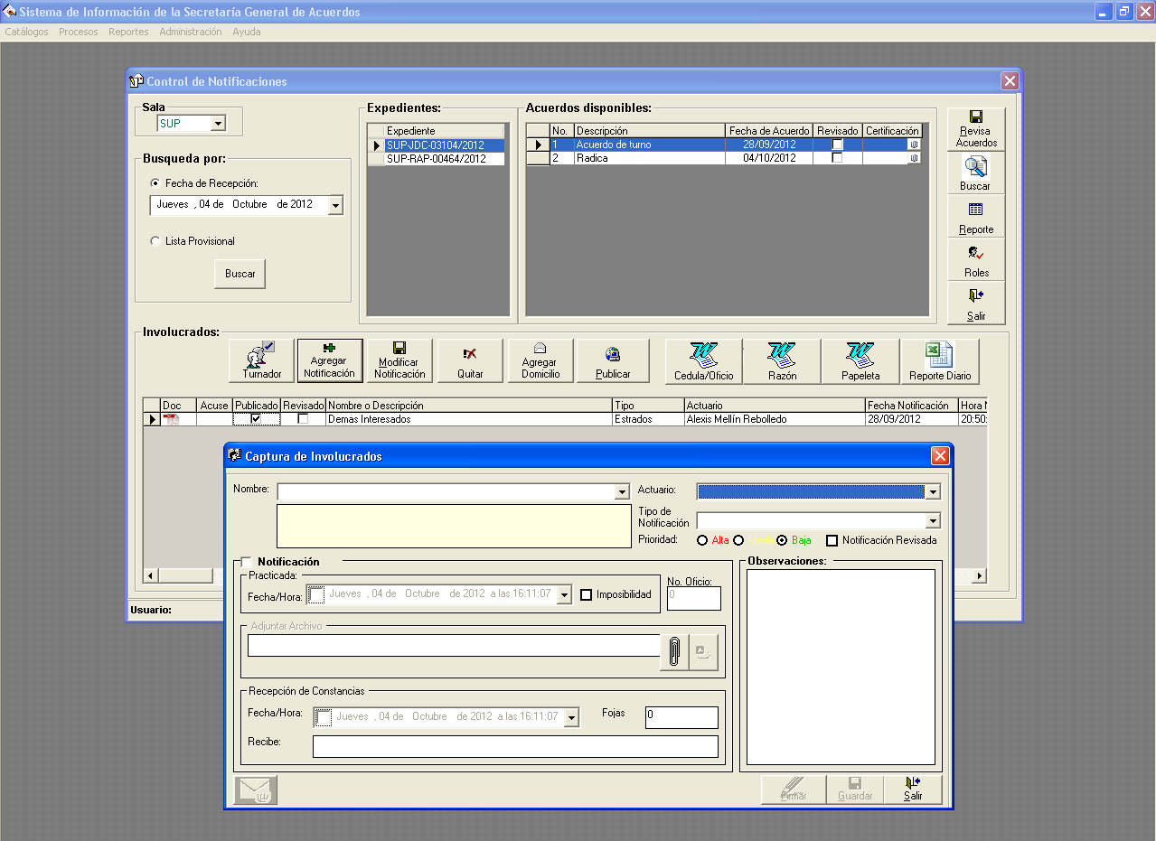
13
e
10
9
5
l
j
h
g
f
f
d
c
b
i
a
8
7
6
4

- Para localizar el acuerdo, la opción más práctica de búsqueda es por “Fecha de recepción” por lo que se debe elegir dicha casilla. Posteriormente, capturar la fecha y presionar el botón “Buscar”.
- Se mostrará el listado de expedientes que correspondan a la búsqueda realizada, acto seguido hay que seleccionar el expediente correspondiente y dar clic sobre él mismo.

- Se mostrarán los acuerdos disponibles del expediente seleccionado, al dar clic sobre el acuerdo elegido, se mostrarán las notificaciones disponibles del mismo.
- Para agregar una notificación, dar clic al botón 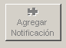“Agregar Notificación”, en el cual se mostrará la pantalla “Captura de Involucrados”, que están asociados al acuerdo previamente seleccionado, luego elegir a quién se deberá notificar con base al acuerdo del Magistrado instructor.

- El sistema mostrará la ventana con el título “Captura de Involucrados”, en la cual se ingresa la información solicitada:

- En el campo “Nombre”, se deberá elegir a quien de las partes involucradas se realizará la o las notificaciones. En caso de que sea necesario adicionar alguno no contemplado en la lista, seleccionar “Agregar otro Involucrado”, y en el cuadro de captura ingresar los datos respectivos.
- En el campo “Tipo de Notificación”, elegir el tipo de notificación de la lista.
- En el campo “Actuario”, seleccionar al actuario responsable de la notificación.
- Dar clic al botón 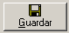 “Guardar”.
- Para el ingreso de la fecha y hora de la notificación practicada, seleccionar “Notificación”; capturar la fecha y hora en los campos respectivos. Esta actividad la realizará cada uno de los actuarios. Si es necesario agregar algún otro dato que se considere relevante, incluirlo en el campo “Observaciones” y se guardará la información dando clic al botón “Guardar”. Al terminar, presionar “Salir” para terminar la acción.

- En el caso de que la notificación se realice en los Estrados y en domicilio cerrado, será necesario adjuntar el archivo de la sentencia o acuerdo y el de la cedula de notificación con un clic al icono, y “Salir”. Esta acción cerrara la pantalla “captura de Involucrados” y dejará abierta la de “Control de Notificaciones”.

- En la pantalla “control de notificaciones”, dar clic en el botón 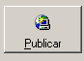 “Publicar”.

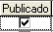
- Las notificaciones que se realicen mediante “Estrados” y que se publiquen en el portal de Intranet e Internet, se deberán ubicar en la sección de “Involucrados:”, acto seguido se marcará con un clic como se muestra a continuación.

- Posterior a la notificación del auto, el Titular de Actuaría, dará su visto bueno a la ejecución del proceso marcando el campo , acto seguido se guardará la información dando un clic al botón “Guardar” , y presionar “Salir” para terminar este paso.

El mismo procedimiento se aplicará en el caso que sea necesario realizar una modificación, por lo que se repetirán los pasos previamente descritos en los incisos a) al e).
- Posteriormente presionar el botón 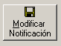 “Modificar notificación” para realizar los ajustes necesarios en los campos.
- Guardar la información con un clic en el botón. “Guardar”. Al terminar se presionará “Salir” para terminar la acción.

En caso de que sea necesario quitar una notificación, se seguirán los pasos previamente descritos para seleccionar las partes involucradas.
- Presionar el botón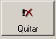 “Quitar”, aparecerá un mensaje verificando la acción; si se está de acuerdo se dará clic al botón “Aceptar”. Es importante tener en cuenta que se eliminará la notificación del involucrado y demás interesados y como excepción, no se podrá eliminar una notificación una vez verificada por el Titular de la Oficina de Actuarios.

- Para elaborar una propuesta de “Cédula/Oficio” de notificación y una propuesta de razón con los datos previamente ingresados, en la sección de “Involucrados”, seleccionar la notificación correspondiente con un clic sobre la misma, tal como se muestra a continuación .
- Posteriormente se dará un clic en  o en  según sea el caso; el sistema solicitará capturar lo correspondiente al “Retiro de Cédula de Notificación”, la “Paquetería” y “Cambio de Magistrado”,
- Al presionar, “Word” mostrará la propuesta de Cédula o Razón.

- Las notificaciones que se realicen mediante “Estrados” y que se publiquen en el portal de Intranet e Internet, se deberán ubicar en la sección de “Involucrados:”, acto seguido se marcará con un clic como se muestra a continuación.

- Como parte de las actividades de control y seguimiento a las notificaciones, el Actuario generará un reporte diario de las notificaciones realizadas. El sistema tiene la capacidad de generar reportes con diversos criterios de selección, el reporte más importante es el que será usado para que las Ponencias y el Archivo Jurisdiccional “acusen de recibido” las constancias de notificación. Para generar dicho reporte se dará clic, en el botón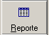 “Reporte”, posteriormente aparecerá una ventana en la cual se ingresará la fecha de notificación y se seleccionará la opción de “Acuse de Recibo” y se dará clic en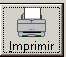 “Imprimir”.

El sistema mostrará un reporte en el cual se podrán visualizar las dos últimas columnas que servirán para que las Ponencias y el Archivo Jurisdiccional acusen de recibido.
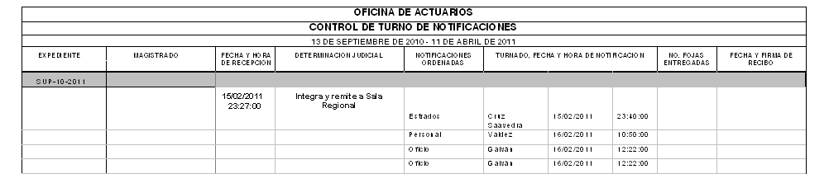

Finalmente de se deberá dar un clic en el icono para obtener la impresión.

- Captura de Notificaciones (Otros)

Para iniciar con el llenado de los campos el encargado deberá realizar los siguientes pasos:

- Dar clic en el menú “Procesos”.
- Elegir la opción “Notificaciones y Actuarios”, dar clic en “Captura de Notificaciones (Otros)”.
- Se abrirá la pantalla “Control de Notificaciones”
- Dar clic en el botón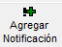 “Agregar notificación”.
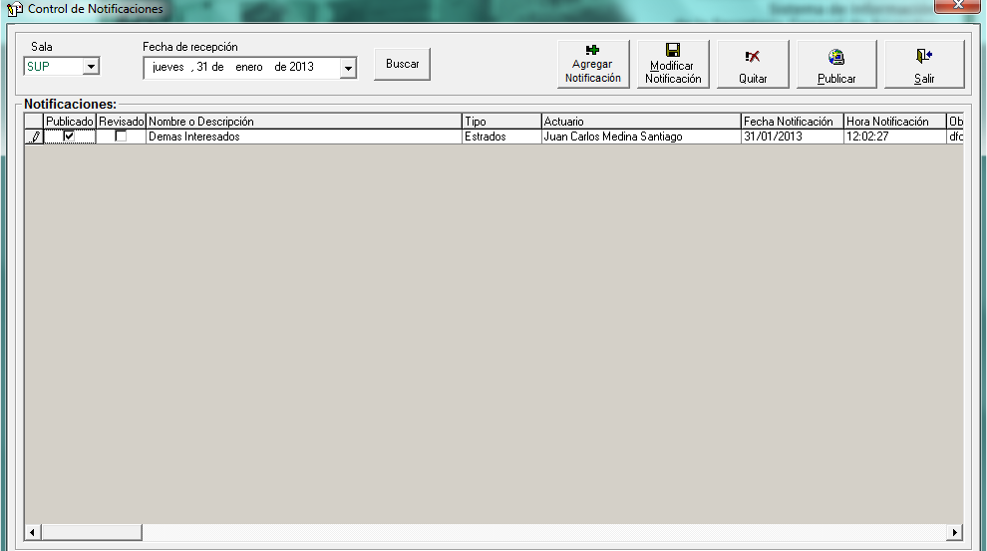
8
4
6
7
9

- El sistema mostrará la ventana con el título “Captura de Involucrados”, en el cual se deberá ingresar la siguiente información:
  - Ingresar la “Fecha de recepción”.
  - En el campo “Asunto”, se deberá de capturar la descripción del asunto el cual no corresponde a ningún medio de impugnación.
  - Seleccionar el involucrado para la notificación.
  - Seleccionar el “Tipo de notificación” en este caso siempre será por estrados.
  - Seleccionar el nombre del “Actuario asignado” para practicar la notificación.
  - Seleccionar la casilla “Notificación”, en la cual se deberá de habilitar los siguientes campos para su captura:
    - Fecha y hora de notificación practicada
    - Será necesario adjuntar el archivo con un doble clic al icono
    - Posterior a la notificación, el Titular de Actuaría dará su visto bueno a la ejecución del proceso marcando el campo .
    - Dar clic en el botón “Guardar” 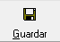 y presionar “Salir” 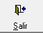 para terminar la acción.
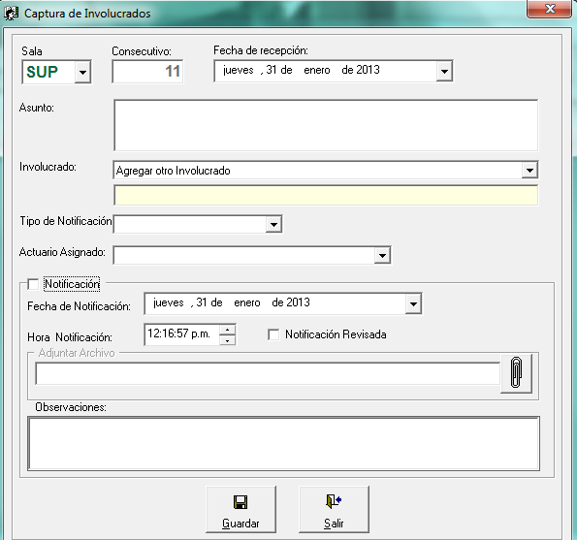
d
c
f
e
b
a
- En el caso que sea necesario realizar una modificación, deberá seleccionar el registro y dar clic en el botón 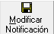 “Modificar”, se realizará los ajustes necesarios en los campos y se guardará la información con el botón “Guardar” , al terminar se presionará “Salir” para terminar la acción.
- El mismo procedimiento se aplicará en el caso que sea necesario “Quitar” una notificación, se selecciona la notificación y dar clic en el botón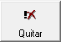, enseguida aparece un mensaje verificando la acción, si se está de acuerdo se dará clic al botón “Aceptar”.
- Para la publicación en el portal de intranet e internet, se deberá seleccionar la casilla de “Publicado” de la notificación.
- Posteriormente se presionará el botón 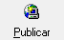 para realizar la publicación.

- Notificaciones por correo electrónico.
  - Certificación
Para realizar la certificación del medio de impugnación o Cuaderno de Antecedentes, seguir los siguientes pasos:
- Dar clic en “Procesos” que se encuentra ubicado en la barra del menú SISGA, elegir “Notificaciones y actuarios”, “Notificaciones” y a su vez “Notificaciones Expedientes”.

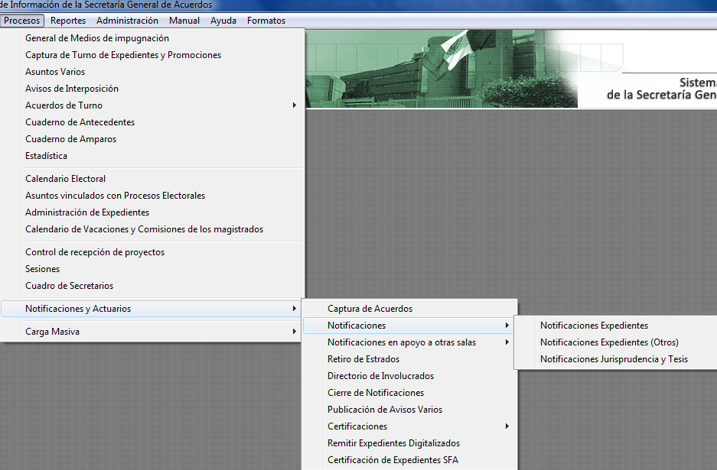
1

- Ingresar la fecha de recepción, dar clic en el expediente (medios de impugnación o cuaderno de antecedentes) y seleccionar el acuerdo a notificar.
- Dar clic en el botón Certificación.
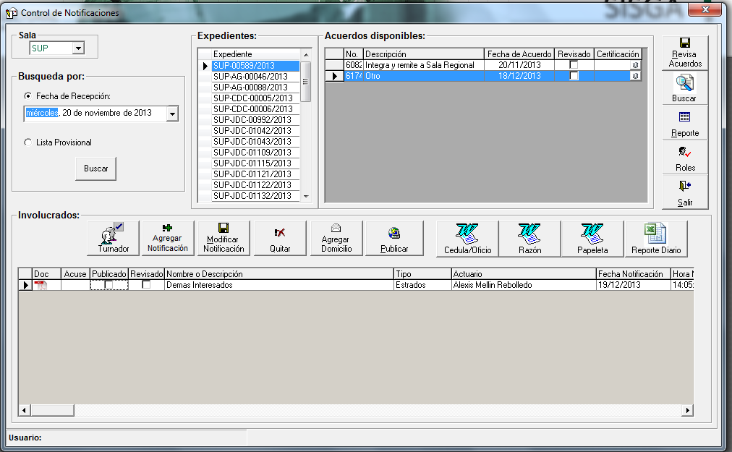
2
3
2
- El sistema mostrará la pantalla de Certificación, seleccionar el botón de archivo.
- Se desplegará una ventana en donde se seleccionará el archivo. Dar doble clic para adjuntar el archivo a certificar.
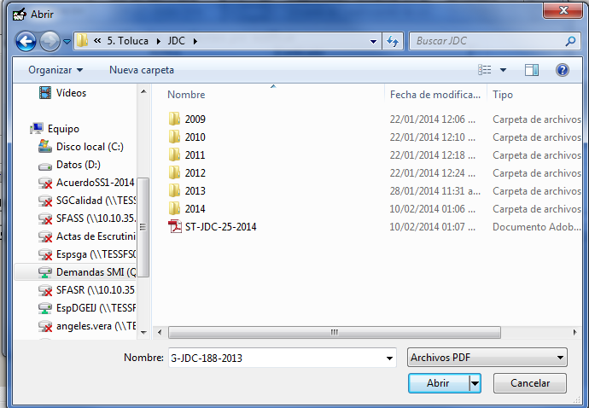
5
- Seleccionar la persona que fungirá como Certificador.
- Adjuntar el oficio de certificación, dando clic en el botón .
- Dar clic en el botón 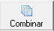 “Combinar”.
- El sistema mostrará un mensaje indicando que se realizó con éxito la combinación de archivos.
- Dar clic en el botón “Enviar”.

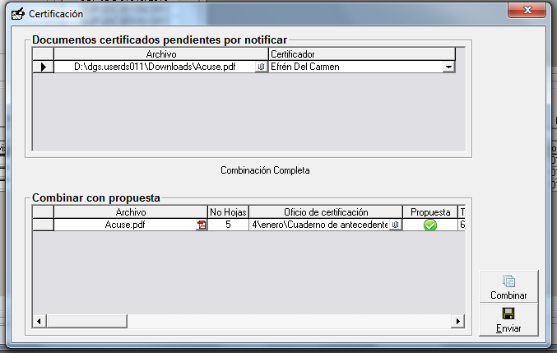
10
7
6
9
8

- El sistema enviará un correo indicándole al Secretario General de Acuerdos/ Subsecretario que tiene una certificación pendiente de firmar.
- El Secretario General de Acuerdos/ Subsecretario ingresa al módulo de Certificación expedientes, para lo cual, debe dar clic en “Procesos” que se encuentra ubicado en la barra del menú SISGA, elegir “Certificaciones” y a su vez “Certificación Expedientes”.
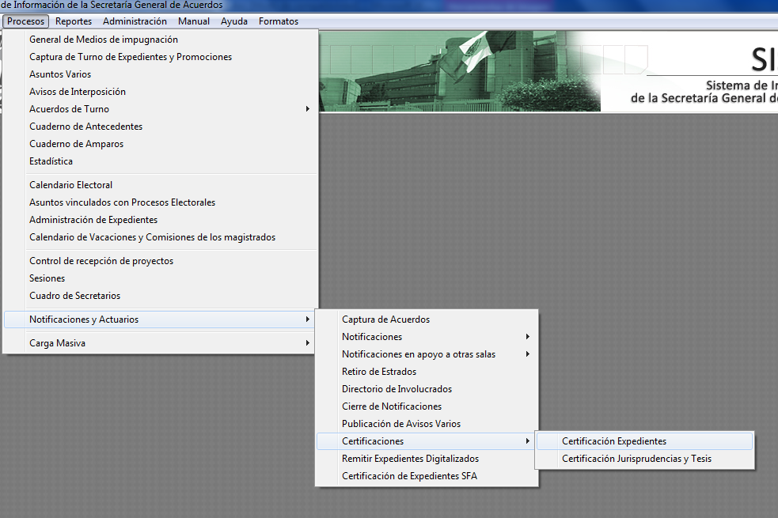
12
- Seleccionar la propuesta de certificación para firmar electrónicamente.
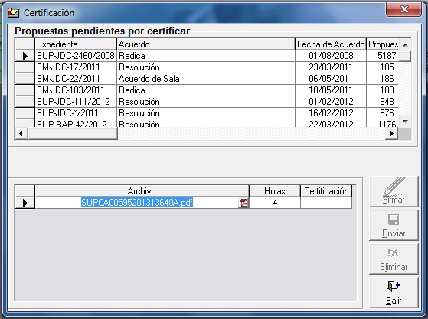
14
13
- Dar clic en el botón “Firmar”.
- El sistema solicitará el usuario y la contraseña del token, una vez ingresados los datos, dar clic en “OK”.
15
16
- Dar clic en el botón “Enviar”.
- El sistema mandará un correo indicándole al actuario que fue aceptada la propuesta de certificación.
  - Captura de notificaciones
- Dar clic en “Procesos” que se encuentra ubicado en la barra del menú SISGA, elegir “Notificaciones y Actuarios”, después en “Notificaciones” y a su vez “Notificaciones Expedientes”.
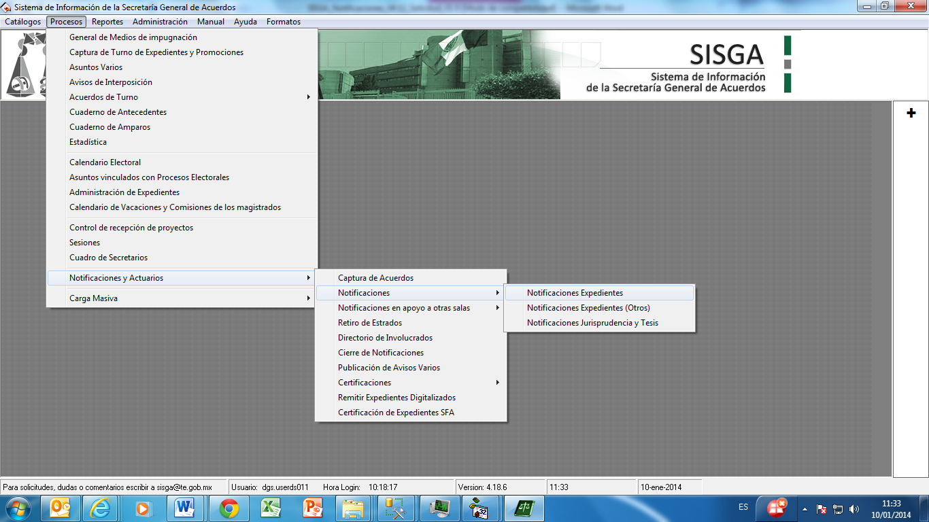
1
- Seleccionar el expediente o cuaderno de antecedentes a notificar. En caso de tener una certificación ya firmada por el Secretario o Subsecretario General de Acuerdos, deberá de mostrarse un ícono de color rojo. Para lo cual debe dar clic en el botón “Agregar notificación”.
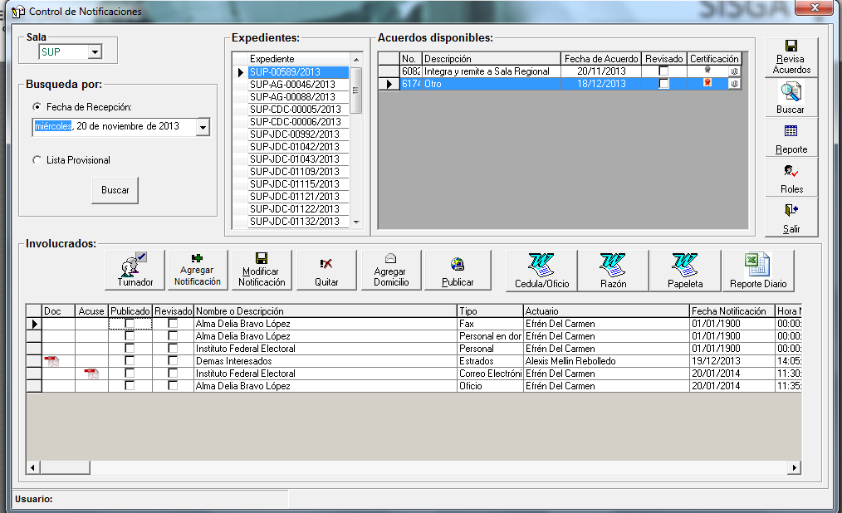
2
2
Hecho lo anterior, aparece la siguiente pantalla:
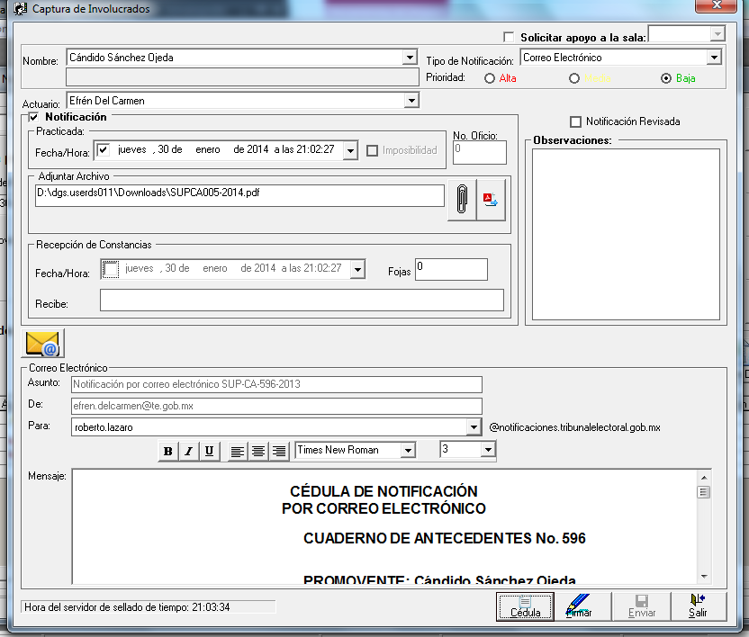
15
12
13
c
b
a
11
10
7
6
5
4
3
- En el campo Tipo de notificación, seleccionar “Correo electrónico”.
- Seleccionar el nombre del involucrado.
- Seleccionar el nombre del actuario que realizará la notificación.
- Seleccionar la fecha de notificación.
- Dar clic en el botón “Adjuntar Archivo”.
- En caso de existir archivos certificados, el sistema desplegará el mensaje “Existen certificaciones pendientes de notificar, ¿Desea realizar la notificación correspondiente?”. Dar clic en el botón “Si”.
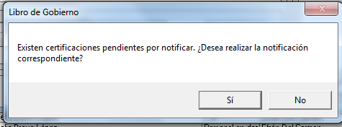
8
- En caso de no existir certificación, únicamente adjuntar la documentación respectiva.
- De ser necesario, se pueden registrar en el campo de “Observaciones” alguna particularidad de la notificación.
- Dar clic en el botón “Correo electrónico”. El sistema desplegará los campos relacionados con la notificación por correo:
- “Asunto”: El sistema propone la leyenda con base en los datos registrados del cuaderno de antecedentes en el que se está actuando.
- “De”: Dirección de correo del actuario.
- “Para”: Seleccionar el destinatario de la notificación
- Para generar el formato de la cédula de notificación, dar clic en el botón “Cédula”, la cual podrá ser modificada de acuerdo a lo establecido en la determinación procesal a notificar.
- Dar clic en el botón “Firmar”.
- El sistema solicitará el usuario y la contraseña del token, una vez ingresados los datos, dar clic en “OK”.
14
- Dar clic en “Enviar”.
- El sistema guarda la notificación y genera el acuse.
16
- Retiro de Estrados.

Para iniciar con el retiro de notificaciones por estrados el encargado deberá realizar los siguientes pasos:

- Dar clic en el menú “Procesos”.
- Elegir la opción “Notificaciones y Actuarios”, dar clic en “Retiro de Estrados”.
- Se abrirá la pantalla “Retiro de estrados Electrónicos”
- Para la localización de los estrados, el caso más práctico de búsqueda será por los siguientes filtros:
  - Rango de notificación.
  - Tipo de Notificación
  - Estatus
- Dar clic en el botón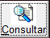 “Consultar”.
- Se mostrará el listado de notificaciones publicadas en intranet o internet que corresponden a la búsqueda realizada, acto seguido se selecciona la(s) notificación(es) que se desean 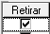“Retirar” y se dará clic en el botón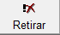 “Retirar”.
- Para finalizar la acción dar clic en el botón 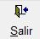 “Salir”

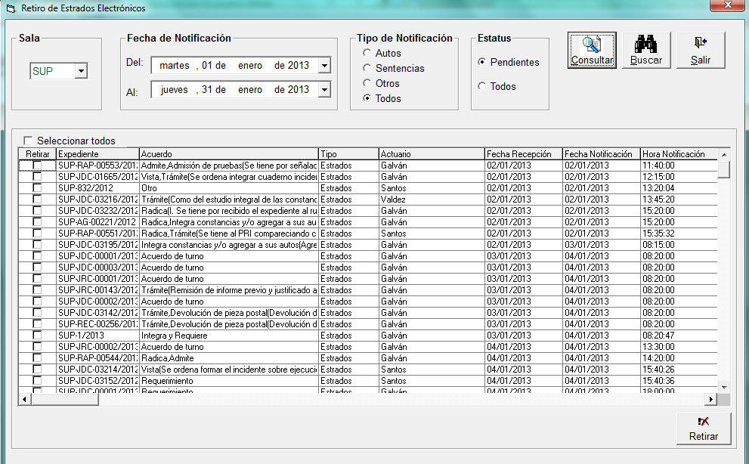
4
c
b
6
5
a

- Publicación de Avisos Varios

Para iniciar con el llenado de los campos el encargado deberá realizar los siguientes pasos:

- Dar clic en el menú “Procesos”.
- Elegir la opción “Notificaciones y Actuarios”, dar clic en “Publicación de Avisos Varios”.
- Se abrirá la pantalla “Publicación de Avisos Varios en estrados electrónicos”
- Dar clic en 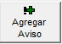 “Agregar Aviso”.

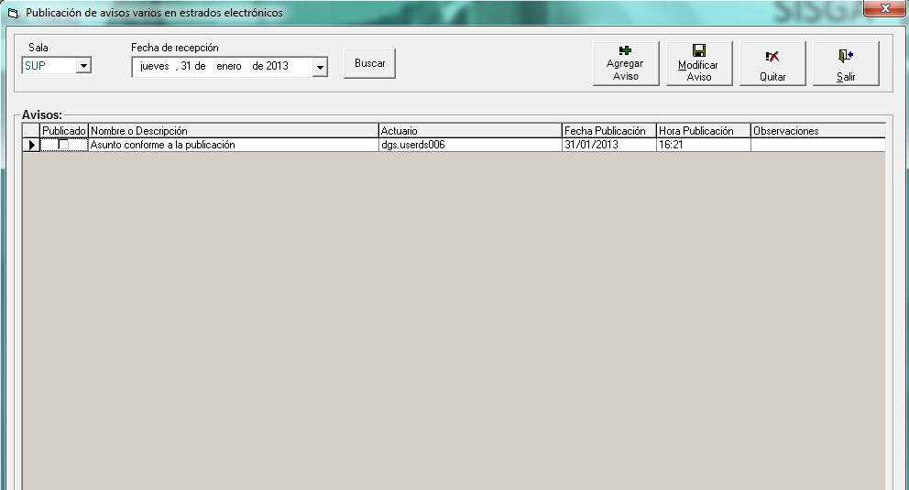
6
4

- El sistema mostrará la ventana con el título “Publicación automática de avisos varios”, en el cual se deberá ingresar la siguiente información:

  - Fecha y hora de publicación.
  - En el campo “Descripción” deberá ingresar la información correspondiente al aviso.
  - Será necesario adjuntar el archivo con un doble clic al icono.
  - Ingresar las observaciones.
  - Dar clic en el botón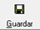“Guardar”, y para finalizar la acción seleccionar el icono 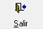 “Salir”.

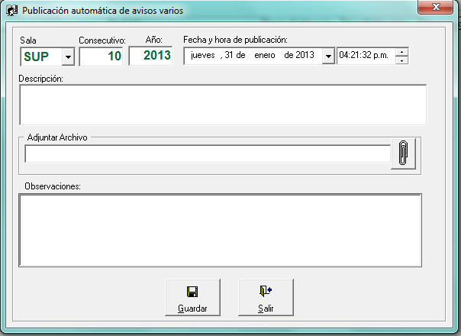
e
d
c
b
a

- En el caso que sea necesario realizar una modificación, deberá seleccionar el registro y dar clic en el botón “Modificar”, se realizará los ajustes necesarios en los campos y se guardará la información con el botón “Guardar”, al terminar se presionará “Salir” para terminar la acción.
- El mismo procedimiento se aplicará en el caso que sea necesario “Quitar” una notificación, se selecciona la notificación y dar clic en el botón “Quitar”, al terminar se presionará “Salir” para terminar la acción.
- Registro de notificaciones realizadas en auxilio de otra Sala.
  - Captura de notificaciones por parte de la Sala que solicita el auxilio
- Dar clic en el menú “Procesos”.
- Elegir la opción “Notificaciones y actuarios”.
- Seleccionar “Captura de notificaciones”.
- Consultar el acuerdo del cual se vaya a realizar la notificación.
- Para localizar el acuerdo, la opción más práctica de búsqueda es por “Fecha de recepción” para lo cual debe elegir dicha casilla 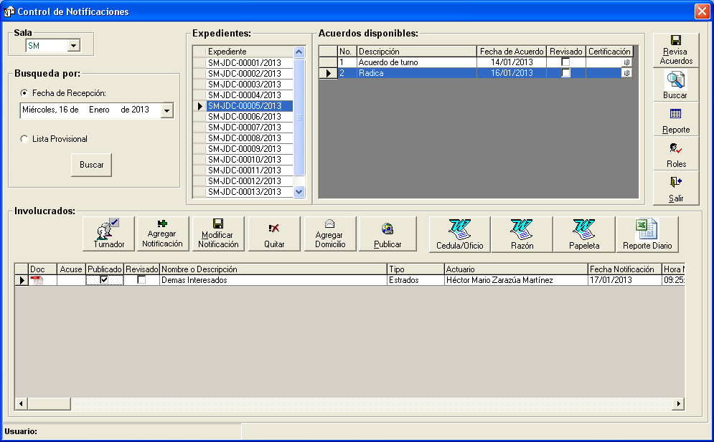. Posteriormente, capturar la fecha y presionar el botón “Buscar”.
- Se mostrará el listado de expedientes que correspondan a la búsqueda realizada, acto seguido hay que seleccionar el expediente correspondiente y dar clic sobre él mismo.
- Se mostrarán los acuerdos disponibles del expediente seleccionado, al dar clic sobre el acuerdo elegido, se mostrarán las notificaciones disponibles del mismo.
- Para agregar una notificación dar clic al botón “Agregar Notificación”, en el cual se mostrará la pantalla “Captura de Involucrados”, que muestra los involucrados que están asociados al acuerdo previamente seleccionado, luego elegir a quien se deberá notificar con base al acuerdo del Magistrado instructor.
- El sistema mostrará la ventana con el título “Captura de Involucrados”, en la cual se ingresa la información solicitada:
- En el campo “Nombre”, se deberá elegir a cuál de las partes involucradas se realizará la o las notificaciones. En caso de que sea necesario adicionar alguno no contemplado en la lista, seleccionar “Agregar otro Involucrado”, y en el cuadro de captura ingresar los datos respectivos.
- En el campo “Tipo de Notificación”, elegir el tipo de notificación de la lista y, en caso de ser personal, capturar el domicilio respectivo.

8
5
7
6

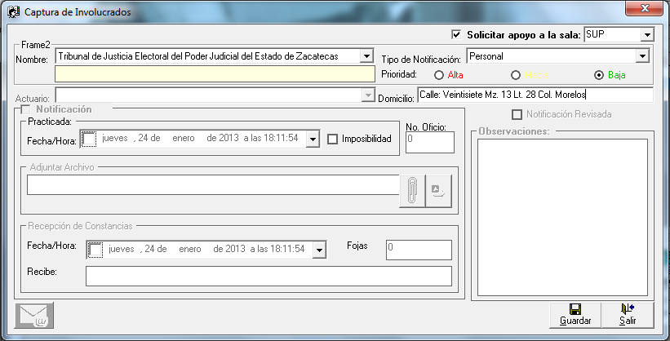
11
a
b
10
Los campos contenidos en esta sección serán inhabilitados cuando se seleccione la opción “Solicitar apoyo a sala:”, los cuales serán capturados por la sala que brinda el apoyo para realizar la notificación.

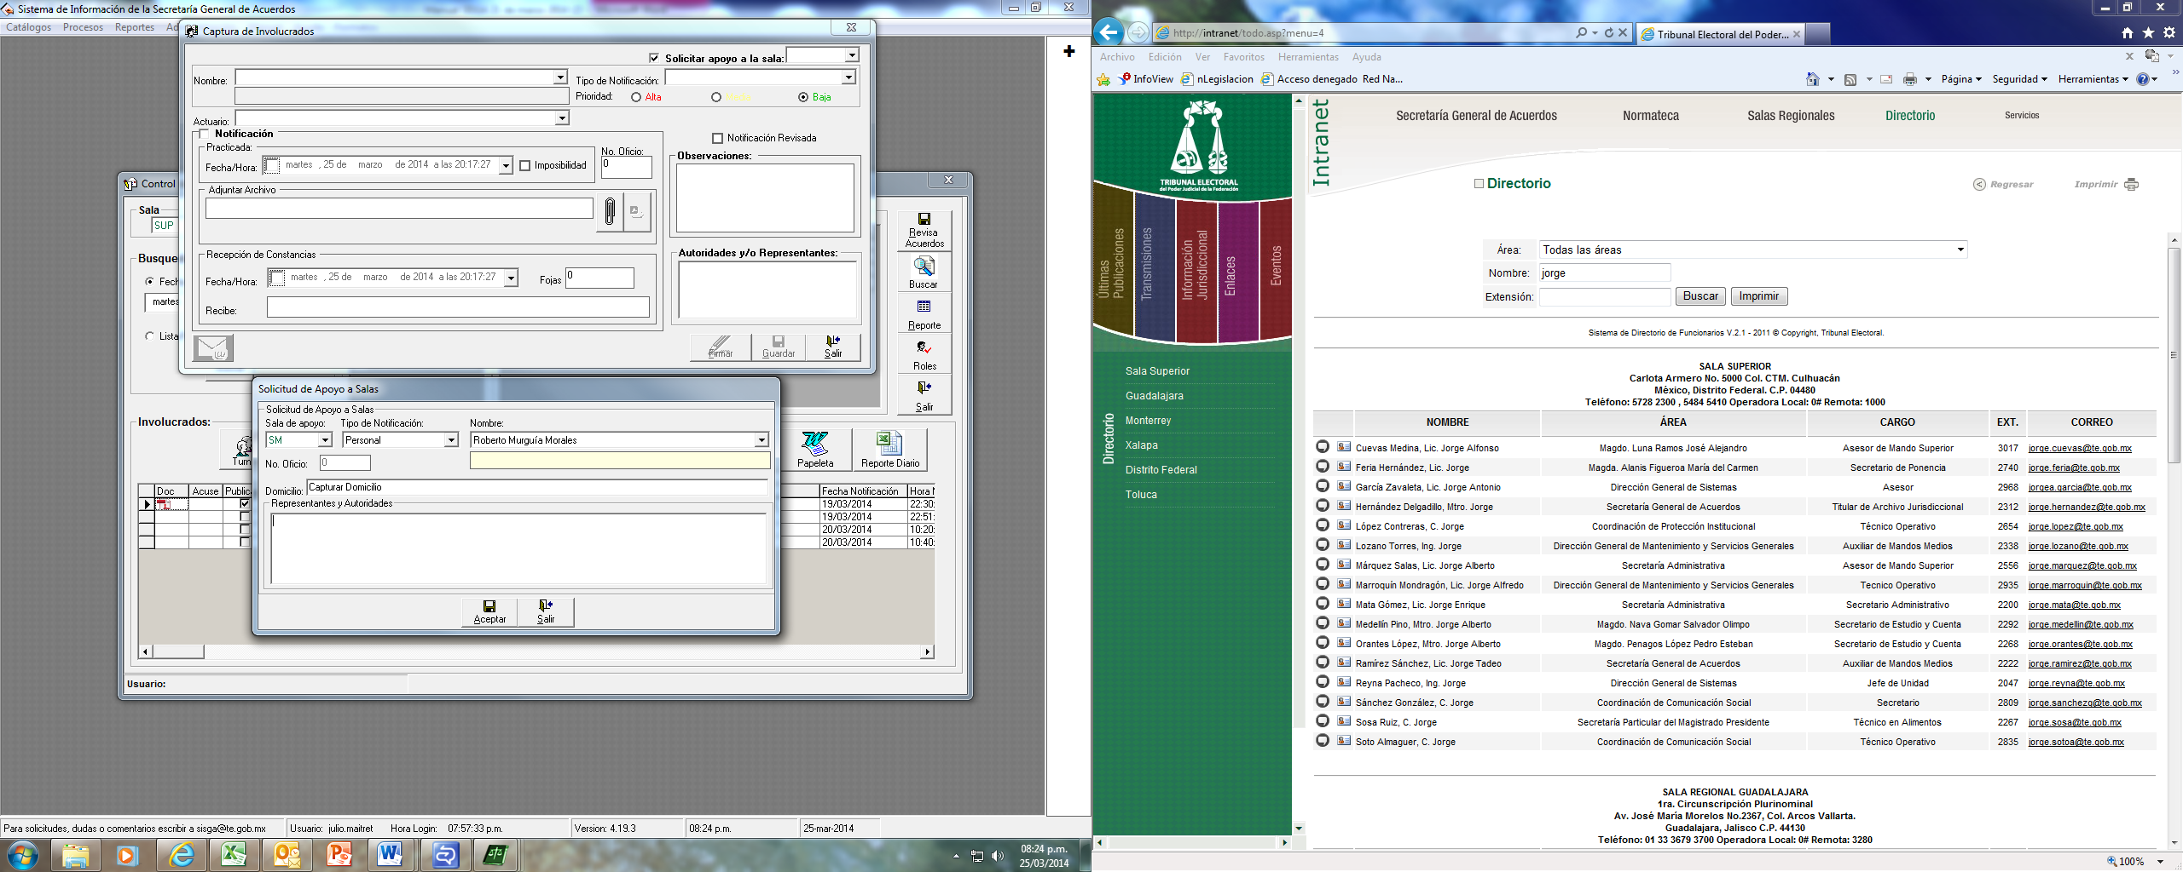
f
e
d
c
b
a

- En la misma pantalla “Captura de involucrados”, seleccionar la casilla “Solicitar apoyo a la Sala”, la cual permitirá seleccionar del menú desplegable, la Sala a la cual se le solicitará el auxilio de la notificación y se abrirá una ventana adicional en donde se captura los siguientes datos:
  - Tipo de notificación.
  - Sala de apoyo.
  - Nombre.
  - Domicilio.(Sólo cuando el tipo de notificación seleccionada sea “Personal”)
  - Representantes y Autoridades
  - Dar clic en el botón “Aceptar”.

- El sistema llena en automático los campos y muestra el botón “Editar Apoyo a Salas” :
- “Tipo de notificación”:( Correo electrónico)
- “Nombre”: (Con el nombre de la sala que prestará el apoyo)
- Dar clic en el botón “Editar Apoyo a Salas”, en caso de requerir editar la información de la solicitud de Notificación de Apoyo.
- Seleccionar el actuario que solicitará el apoyo de sala.
- Seleccionar la fecha de notificación
- Dar clic en el botón Adjuntar Archivo.
- El sistema desplegará el mensaje “Existen certificaciones pendientes de notificar, ¿Desea realizar la notificación correspondiente?”
- Dar clic en el botón “Si”
- Capturar el campo “Observaciones”.(Opcional)
- Dar clic en el botón “Correo electrónico”.
- El sistema desplegará los campos relacionados con la notificación por correo y llena los campos:

- “Asunto”: Genera asunto en base al Acuerdo / Resolución.
- “De”: Dirección de correo del actuario que solicitó el apoyo de sala.
- “Para”: Dirección de correo de la sala a la que se solicita el apoyo.

- Dar clic en el botón “Cédula” para generar la cédula o capturarla de forma manual.
- Firmar la notificación.
- El sistema solicitará el usuario y la contraseña.

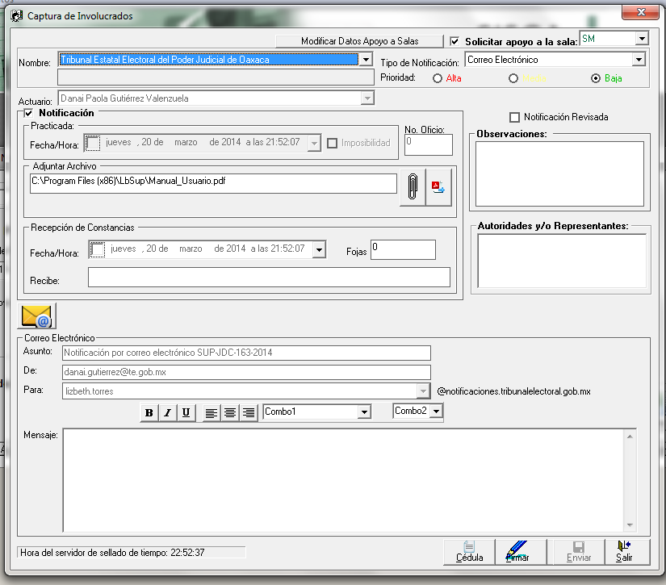
22
20
e
11
13
12
14
f
21
i
h
g
16
19
15
18

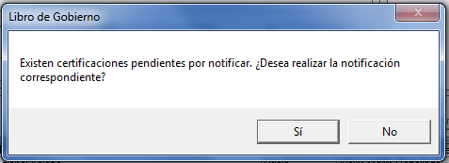
23
19
23

- Posteriormente, dar clic en el botón “Enviar”, para que la solicitud sea guardada y se envíe de forma automática un correo electrónico a los Secretarios generales de Acuerdos, tanto de la Sala solicitante, como al de la Sala a la que se solicita el auxilio.

- El sistema genera dos notificaciones:
- Notificación de tipo correo electrónico, solicitando el apoyo.
- Notificación con el nombre del involucrado y tipo de notificación solicitada, pero omitiendo el actuario , la fecha y hora de notificación, para que sean llenados al realizar la notificación de apoyo solicitada.

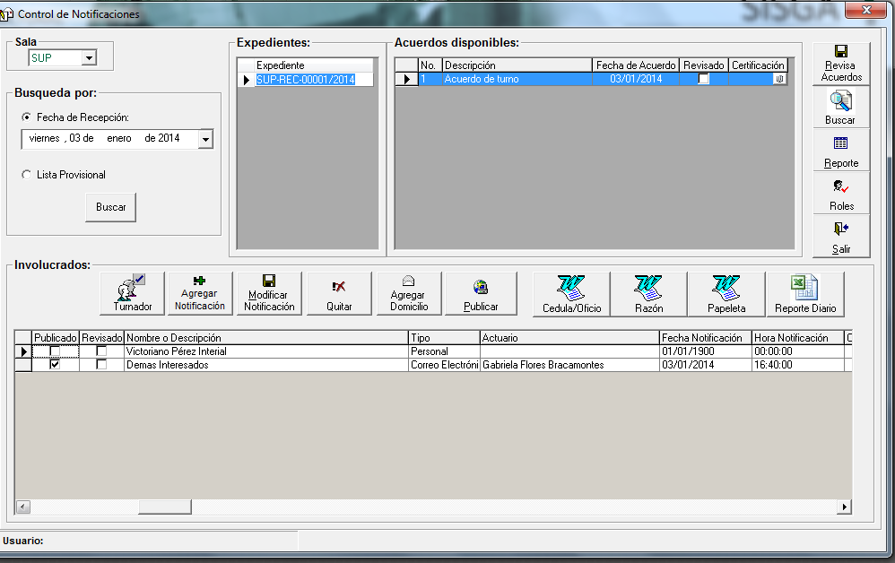
j
k
25

- Una vez que la Sala solicitante envía la solicitud de apoyo y la Sala que brindará el auxilio recibe el oficio respectivo, así como la documentación necesaria para realizar la diligencia, se asignará al actuario responsable de realizar la notificación correspondiente.
Para poder llevar a cabo esta actividad, del menú “Procesos” seleccionar la opción “Notificaciones en apoyo a otras salas” y el submenú “Asignar actuario”, como se muestra en la siguiente imagen.
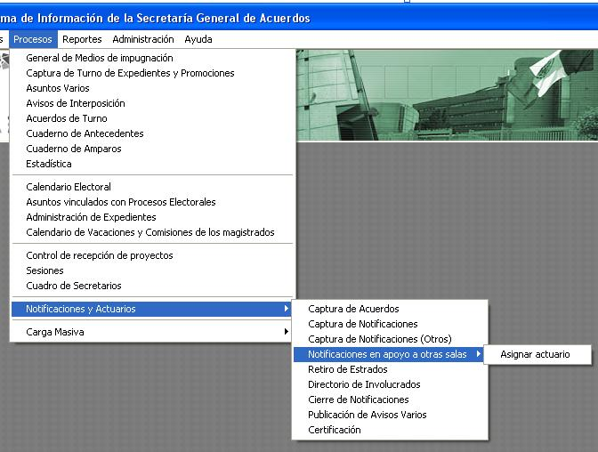
Al dar clic sobre la opción de menú “Asignar actuario”, el sistema mostrará la siguiente ventana:
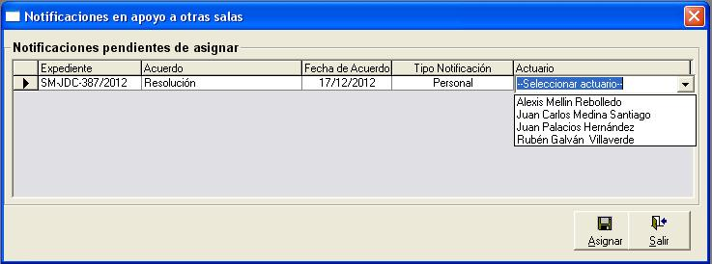
2
4
3

- La ventana “Notificaciones en apoyo a otras salas” permite visualizar todas aquellas notificaciones que fueron enviadas a la Sala que practicará su notificación en apoyo a otras Salas y que estén pendientes de asignarles el actuario que las realizará.
- Para asignar un actuario, sólo será necesario dar clic en la columna “Actuario” con lo cual el sistema mostrará un listado con los nombres de los actuarios que se encuentren “activos” o “vigentes” en el sistema.

Esta actividad se repetirá para cada uno de los renglones que se desee actualizar.

- Una vez que se haya seleccionado el actuario, sólo será necesario dar clic en el botón “Asignar” y el sistema asignará el o los actuarios asignados.

Si se requiere consultar el detalle de cada renglón, sólo será necesario dar doble clic sobre el renglón señalado con el número 13 y se mostrará la ventana con el detalle (en modo “sólo lectura”)

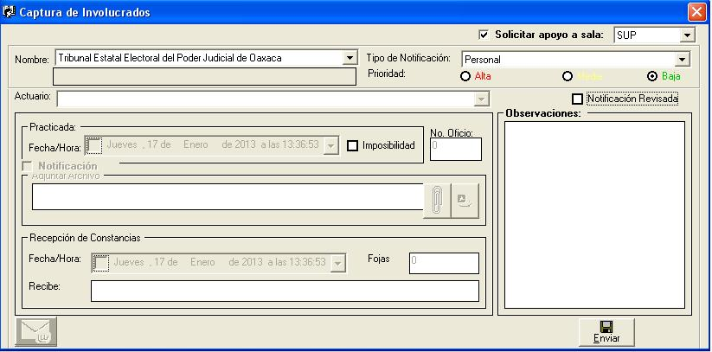
- Registro de notificación practicada en apoyo a otras Salas
Para realizar el registro de la notificación practicada en apoyo a otras Salas, se realizará de manera ordinaria. Ingresar al menú “Notificaciones y actuarios” y seleccionar la opción de submenú “Captura de notificaciones” se muestra la siguiente pantalla:

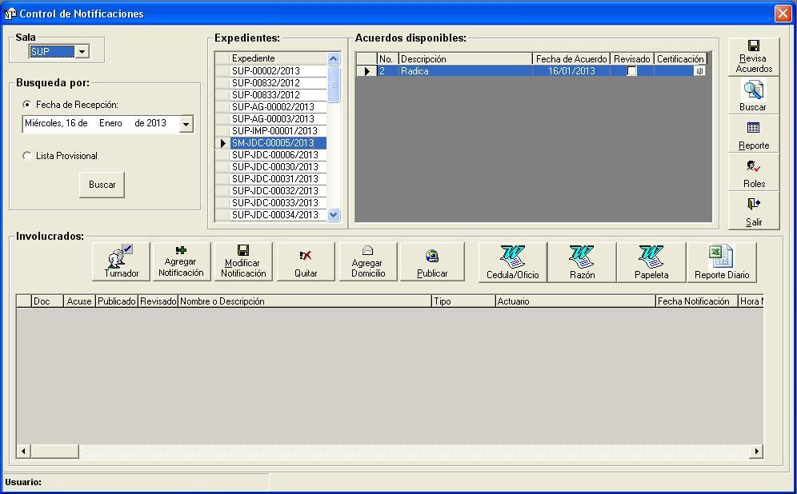
1
2
      - El registro de la notificación se realizará de manera ordinaria ya que al seleccionar la fecha, el sistema mostrará el listado de expedientes correspondientes a la Sala que practicó la notificación y adicionalmente incluirá los expedientes de otras Salas que hayan sido asignados para realizar notificaciones en auxilio de otra Sala.
      - Una vez seleccionado “Agregar Notificación”, el sistema mostrará la siguiente pantalla:

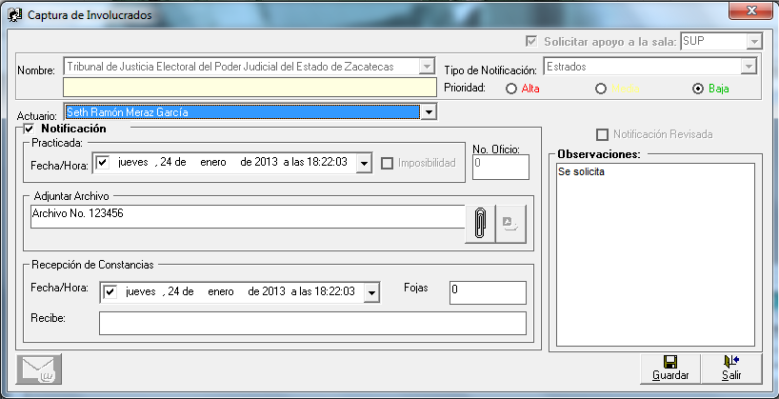
3
4
5
7
6
Los campos contenidos en esta sección serán inhabilitados cuando se trate de una notificación practicada en apoyo a otras Salas
Campos que deberá llenar el actuario que practicó la notificación.

      - Seleccionar el nombre del actuario que realizó la notificación.

      - Capturar la fecha y la hora en que se practicó la notificación.

      - Capturar el número de oficio con el que se llevó a cabo la notificación en apoyo de otra Sala.

      - Adjuntar el archivo con las constancias de la notificación previamente escaneadas y dar clic en “Enviar”. Esto permitirá que el sistema envíe un correo electrónico al Secretario General de Acuerdos y al titular de actuarios de cada Sala. En el caso de la Sala Superior se agregará al Subsecretario General de Acuerdos, para que tengan conocimiento de que la notificación ya fue realizada y, además, que pueden revisar las constancias correspondientes.

      - Capturar la fecha, la hora y el nombre de quien recibe las constancias originales en la Sala que solicitó el apoyo.

H. Notificaciones de tesis y jurisprudencias.
- Certificación.
- Dar clic en “Procesos” que se encuentra ubicado en la barra del menú SISGA, elegir “Notificaciones y Actuarios”, después en “Certificaciones” y a su vez “Certificación Jurisprudencias y Tesis”.
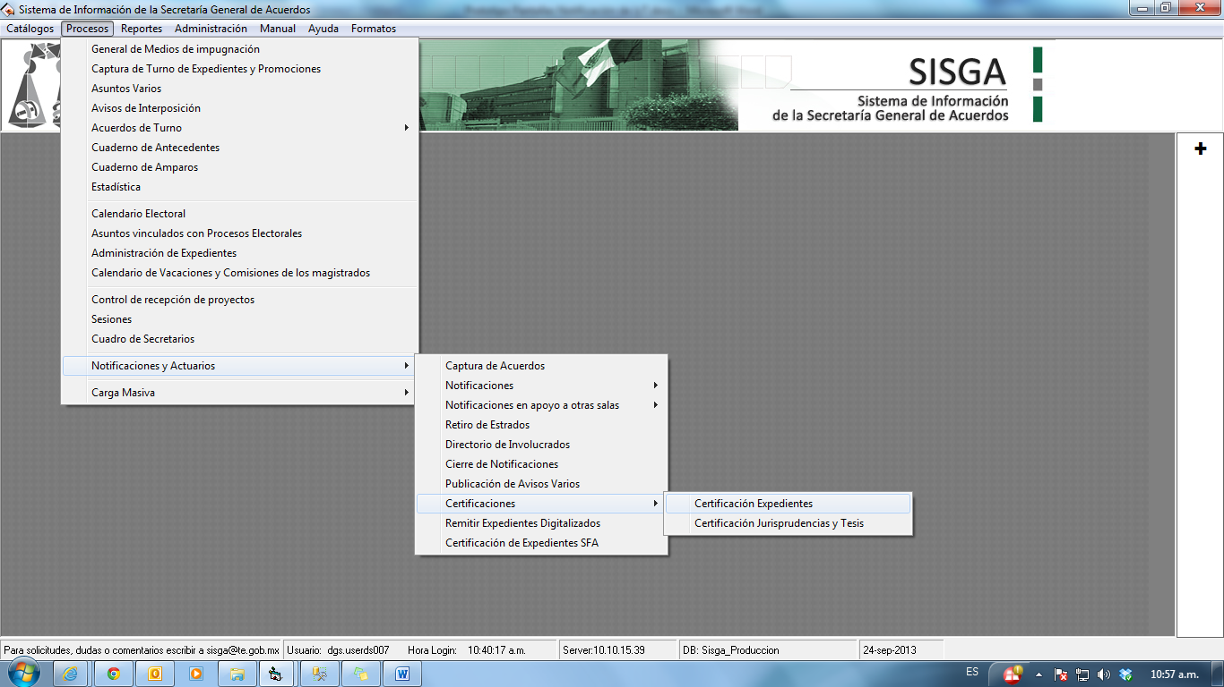
111
- El sistema mostrará la pantalla “Certificaciones de Jurisprudencia y Tesis”. Seleccionar la tesis o jurisprudencia aprobada.
- Dar clic en el botón “PDF”, se visualizará la jurisprudencia o tesis que se va a firmar.
- El sistema mostrará la jurisprudencia(s) y/o tesis en formato PDF.
- Dar clic en el botón “Firmar”.

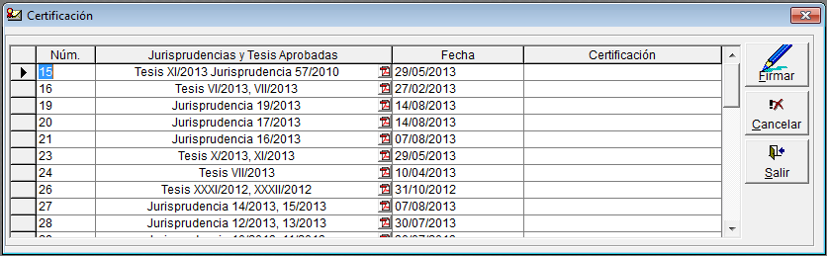
511
311
211

- El sistema solicitará el usuario y la contraseña del token, una vez ingresados los datos, dar clic en “OK”.

611
- El sistema envía un correo al Titular de Actuarios indicándole que tiene una jurisprudencia y/o tesis certificada pendiente de notificar, en la que indicará, entre otras cuestiones, la fecha en la que se firmó la jurisprudencia o tesis.

- Notificación por Estrados Electrónicos
- Dar clic en “Procesos” que se encuentra ubicado en la barra del menú SISGA, elegir Ir al módulo de “Notificaciones y Actuarios”, “Notificaciones” y “Notificaciones Jurisprudencia y Tesis”.
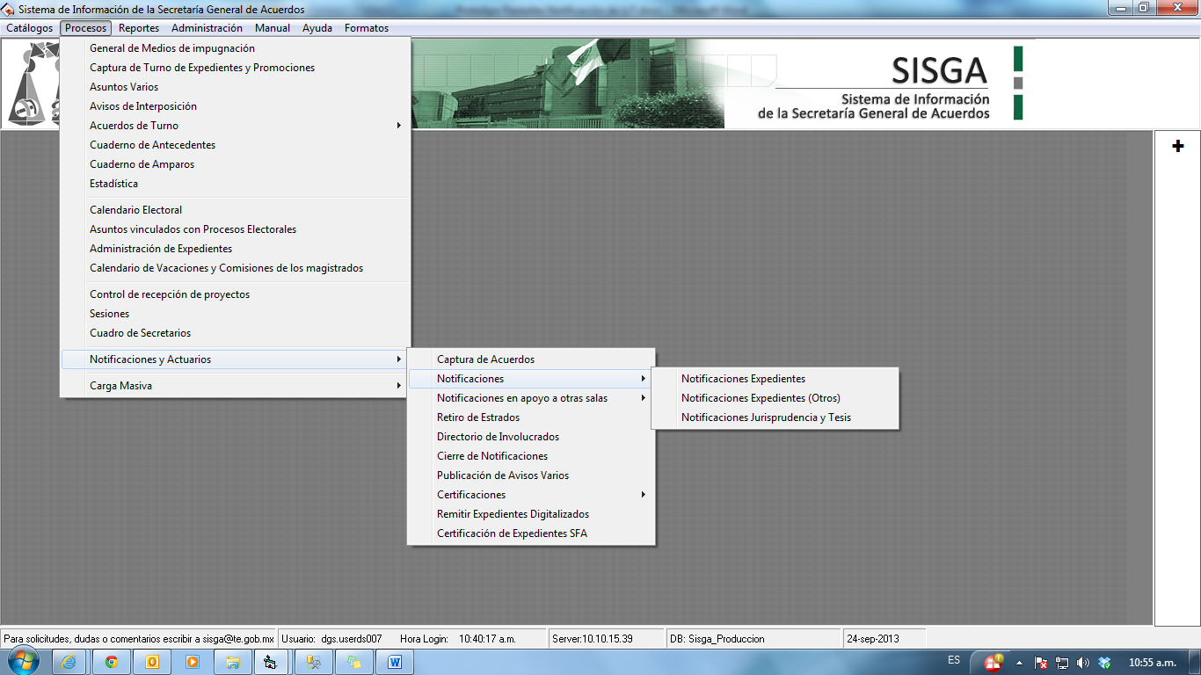
111
- Dar clic en el botón 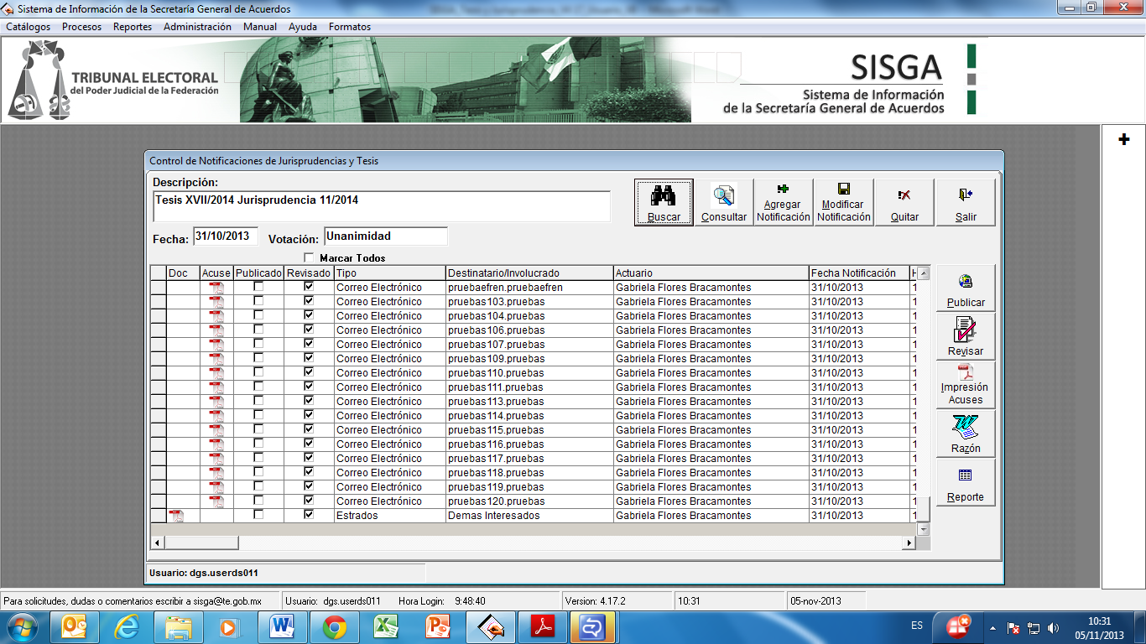 “Buscar”.

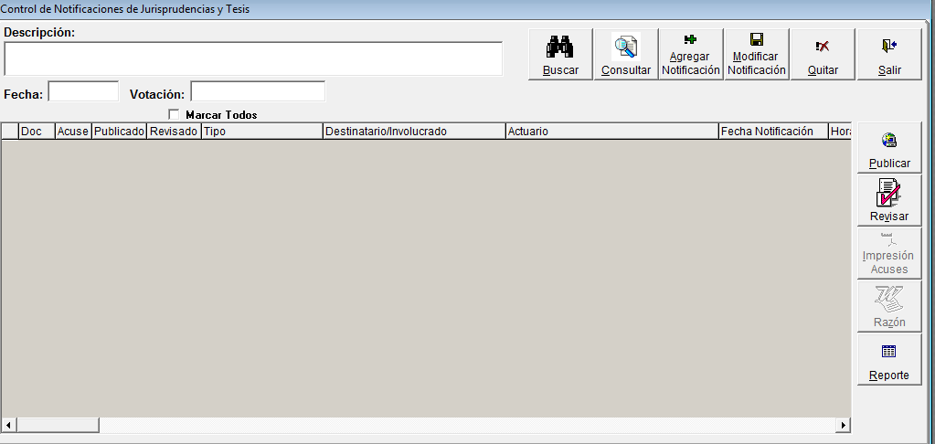
211
14
- El sistema despliega la pantalla de búsqueda. Ingresar el rango de fechas de aprobación y/o descripción. Dar clic en el botón 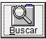 “Buscar”.

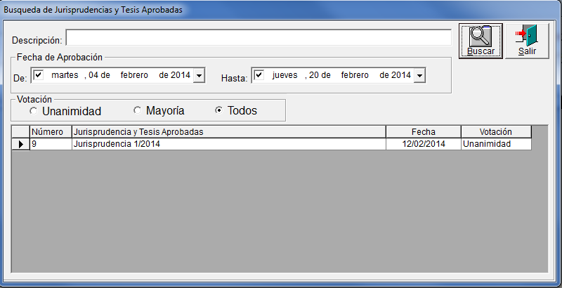
311
411

- El sistema mostrará la(s) jurisprudencias o tesis conforme a la búsqueda. Dar doble clic en el registro para cargar la información de la(s) jurisprudencia(s) y/o tesis en la pantalla “Control de Notificaciones de Jurisprudencia y Tesis”
12
13
1411
1011
911
411
511
- Dar clic en el botón “Agregar Notificación”. Se desplegará una pantalla en la que se ingresarán los siguientes datos.
- Ingresar los siguientes datos:
  - Tipo de Notificación (Estrados)
  - Actuario
  - Fecha de Notificación
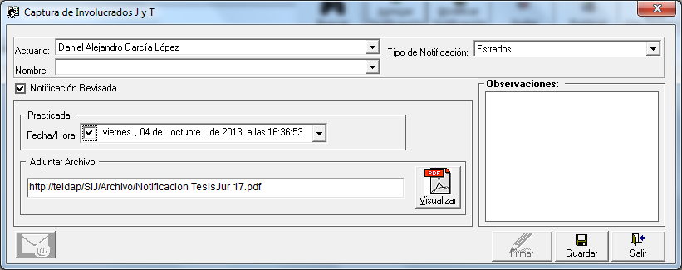
b
c
7
a
- El sistema traerá el archivo previamente certificado para ser utilizado en la notificación. Dar clic en el botón “Visualizar”.
- El sistema mostrará la jurisprudencia(s) y/o tesis en formato PDF. Dar clic en el botón “Guardar”.
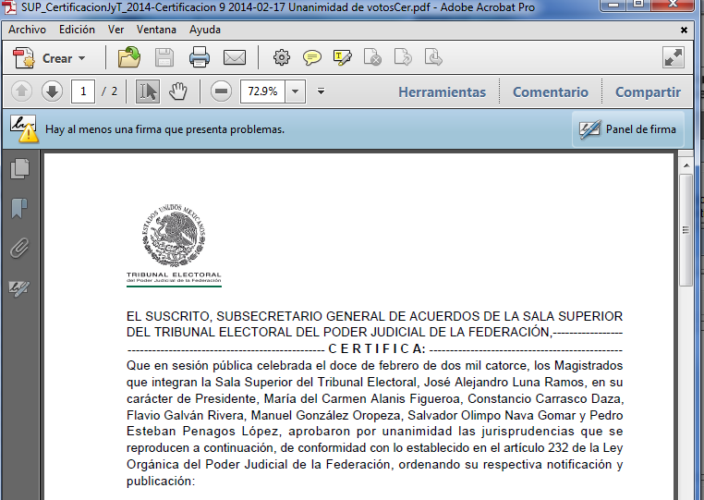
811
- Seleccionar la casilla “Publicado”.
- Dar clic en el botón “Publicar”.
- Ir al Portal de Estrados Electrónicos para visualizar el documento.
http://tepjf-infote/estrados/principal.aspx?sala=SUP
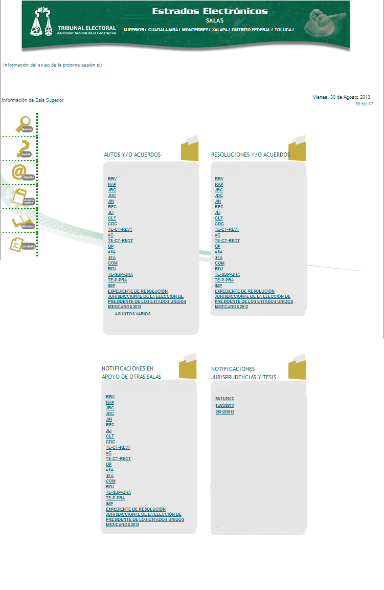
- Para modificar una notificación por estrados, seleccionar el registro y dar clic en el botón “Modificar Notificación”. Solo se podrá modificar la fecha de la notificación por estrados.

- Una vez publicada una notificación por estrados es posible eliminarla. Para ello seleccionar el registro y dar clic en el botón 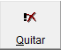“Quitar”.
- Dar clic en el botón “Salir” para Salir de la pantalla.

- Retiro de estrados electrónicos

- Ir al módulo de “Notificaciones y actuarios” y del menú seleccionar “Retiro de Estados”.
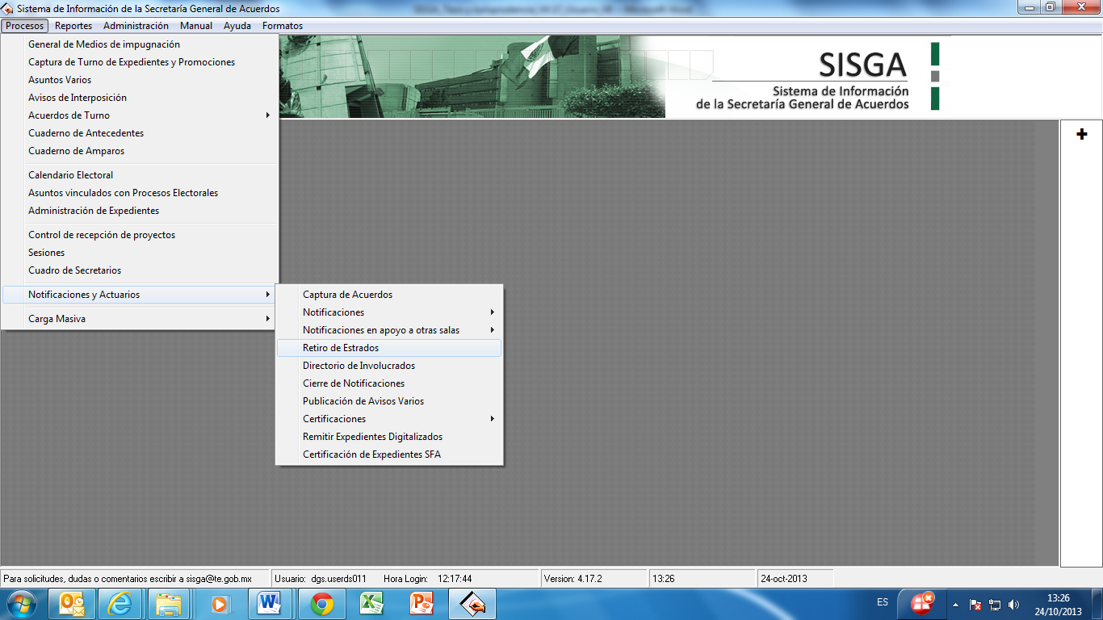
1
- Aparecerá la pantalla “Retiro de Estrados Electrónicos”, seleccionar la sala “SUP”.
5
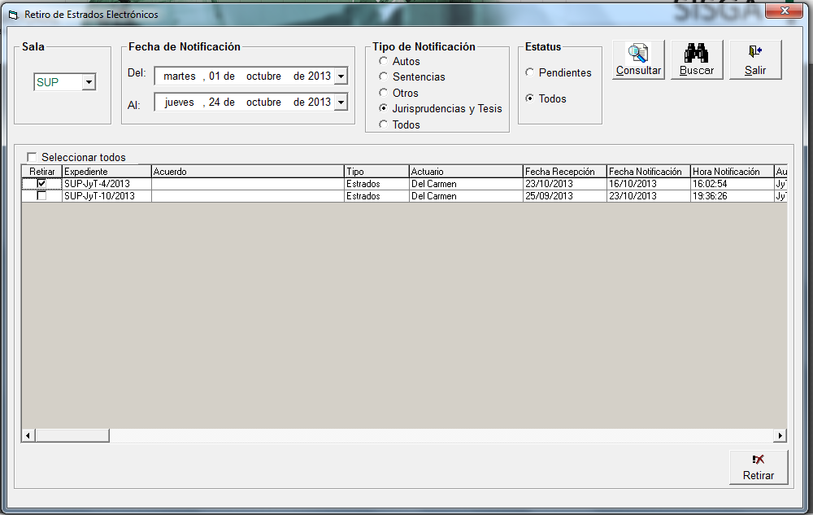
6
7
2
3
8
- Seleccionar el intervalo de fechas de las notificaciones a buscar.
- Seleccionar en “Tipo de notificaciones” la opción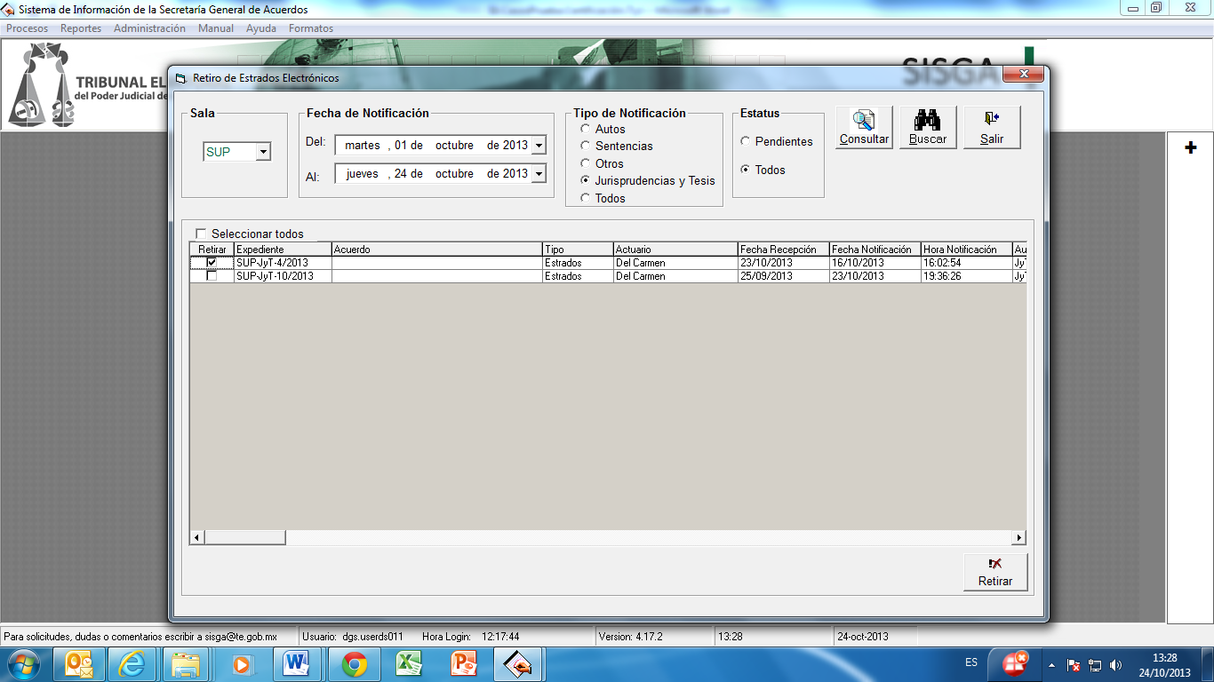 “Jurisprudencia y Tesis”.
- Seleccionar el estatus, loa cuales pueden ser:
  - Pendientes. Se refiere a las que se encuentran publicadas en estrados electrónicos.
  - Todos. Aparecerán tanto las que se encuentran publicadas en estrados electrónicos, como aquellas que ya fueron retiradas.
- Dar clic en el botón “Consultar”.
- El sistema despliega el listado de las jurisprudencia(s) y/o tesis coincidentes con los criterios de búsqueda. Seleccionar las la casilla de verificación de la(s) jurisprudencia(s) y/o tesis a retirar. Es posible seleccionar todos los resultados de la búsqueda, si así se desea.
- Dar clic en el botón “Retirar”.
- Al retirar la jurisprudencia y/o tesis se mostrará en el apartado de Estrados – Histórico.
http://tepjf-infote/estrados/PrincipalHistorico.aspx?sala=SUP
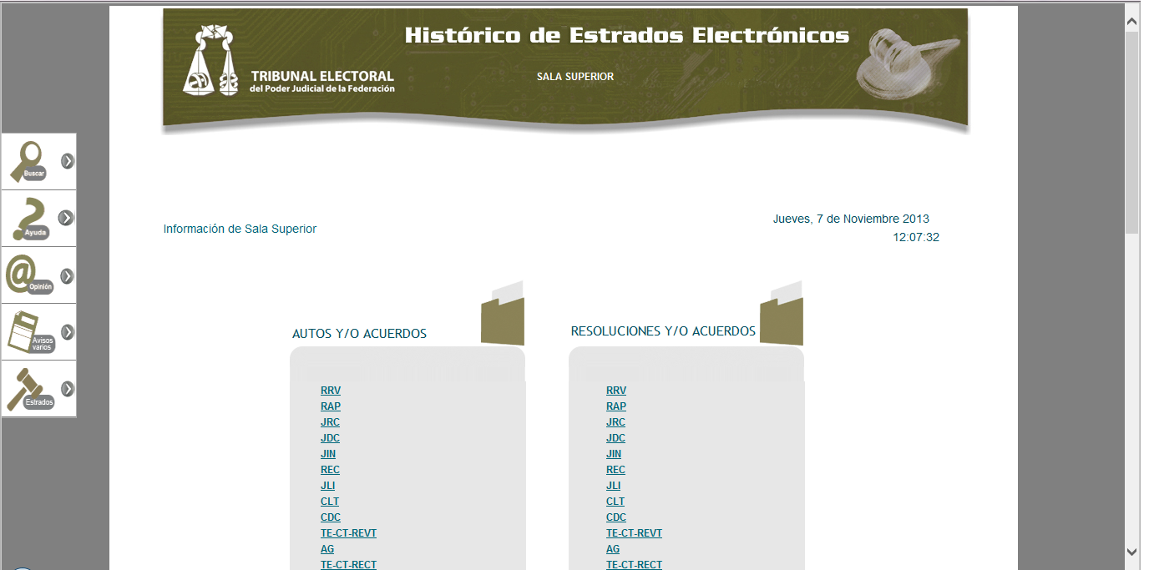
9

iv. Notificación por correo electrónico

- Dar clic en “Procesos” que se encuentra ubicado en la barra del menú SISGA, ir al módulo de “Notificaciones y Actuarios”, “Notificaciones” y “Notificaciones Jurisprudencia y Tesis”.

111

- El sistema mostrará la pantalla “Control de Notificaciones de Jurisprudencia y Tesis”. Dar clic en el botón 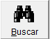“Buscar”.
211

- El sistema despliega la pantalla de búsqueda. Ingresar el rango de fechas de aprobación y/o descripción. Dar clic en el botón “Buscar”.
411
311

- El sistema mostrará la(s) jurisprudencias o tesis conforme a la búsqueda. Dar doble clic en el registro para cargar la información de la(s) jurisprudencia(s) y/o tesis en la pantalla “Control de Notificaciones de Jurisprudencia y Tesis”.

16
61
511

- Dar clic en el botón “Agregar Notificación”. Se desplegará una pantalla en la que se ingresarán los siguientes datos.

- Ingresar los siguientes datos:
  - Tipo de Notificación (Correo electrónico)
  - Actuario
  - Fecha de Notificación

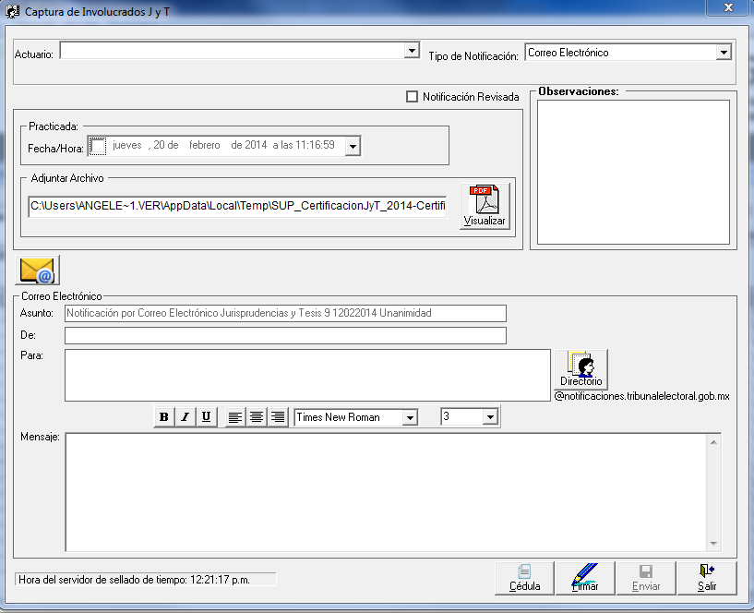
15
13
12
911
c1
b1
a11

- El sistema traerá el archivo previamente certificado para ser utilizado en la notificación. Dar clic en el botón “Visualizar”. El sistema mostrará la jurisprudencia(s) y/o tesis en formato PDF.

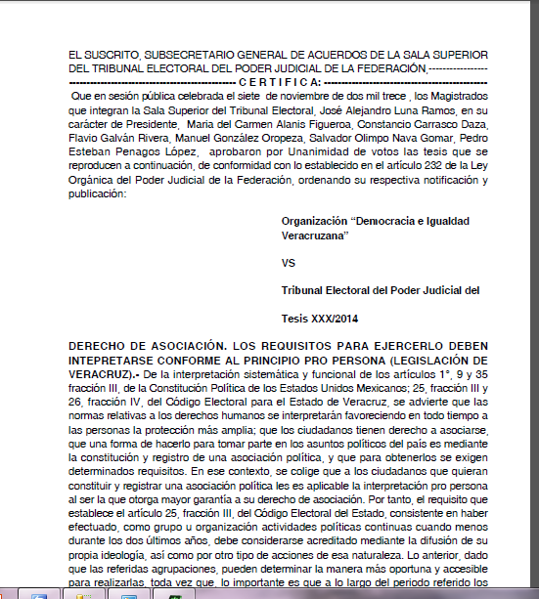
71

- Dar clic en el botón 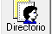“Directorio”. El sistema mostrará la pantalla “Directorio Correos”. Ingresar los parámetros de la búsqueda (Correo electrónico o Nombre).

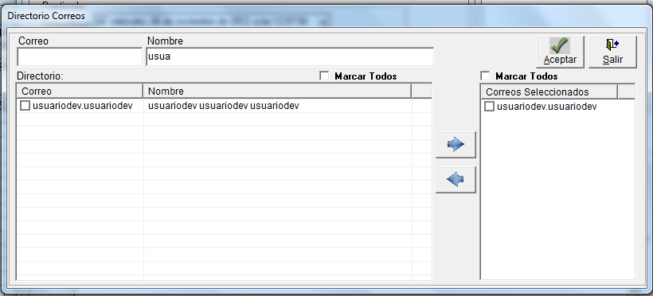
11
10
- El sistema mostrará el o los nombres conforme a la búsqueda. Seleccionar el nombre y dar clic en el botón. Una vez en el apartado “Correos Seleccionados”, si la dirección no es la que se requiere se podrá quitar, para lo cual se deberá seleccionar y presiona el botón.
- Una vez seleccionado el grupo de destinatarios, dar clic en el botón 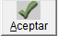“Aceptar”.
- Generar la plantilla de la cédula, para lo cual presionar 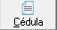“Cédula”, esta puede ser modificada.
- Dar clic en el botón  “Firmar”.
- El sistema solicitará el usuario y la contraseña del token, una vez ingresados los datos, dar clic en “OK”.
1411
- Dar clic en el botón 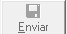“Enviar”.
- Dar clic en el botón 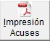 “Imprimir Acuses”
- Ingresar al Sistema de Notificaciones por correo electrónico.
https://notificaciones.tribunalelectoral.gob.mx/main.php
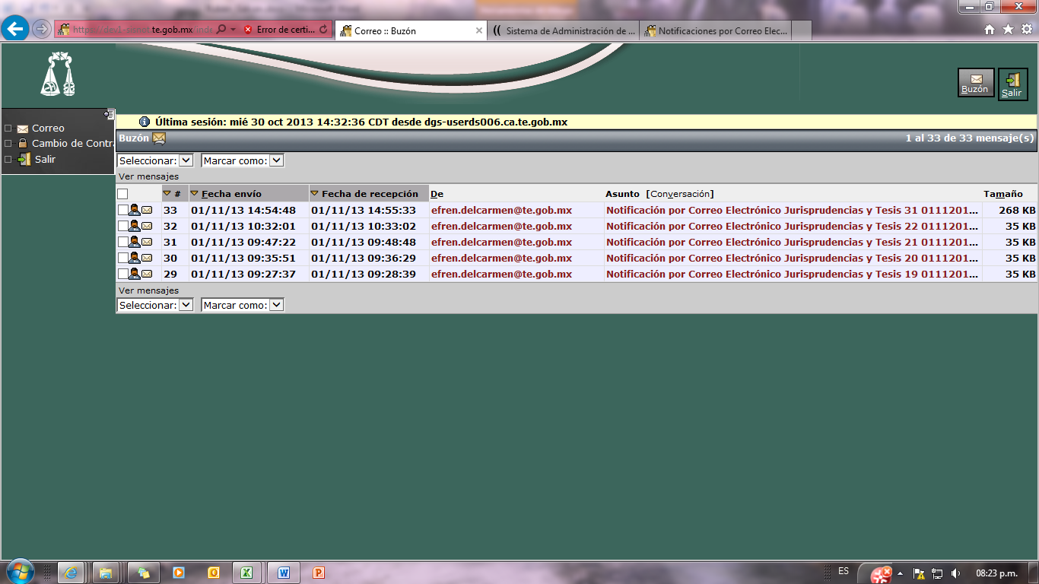
- Para generar la razón de la notificación, regresar a la pantalla “Control de Notificaciones de Jurisprudencia y Tesis”, para lo cual seguir los pasos 1, 2 y 3, una vez ahí, dar clic en el botón “Razón”.

v. Revisión de notificaciones.
1. Dar clic en “Procesos” que se encuentra ubicado en la barra del menú SISGA, ir al módulo de “Notificaciones y Actuarios”, “Notificaciones” y “Notificaciones Jurisprudencia y Tesis” y seguir el paso 2, del proceso anterior, en donde se desplegará la siguiente ventana.

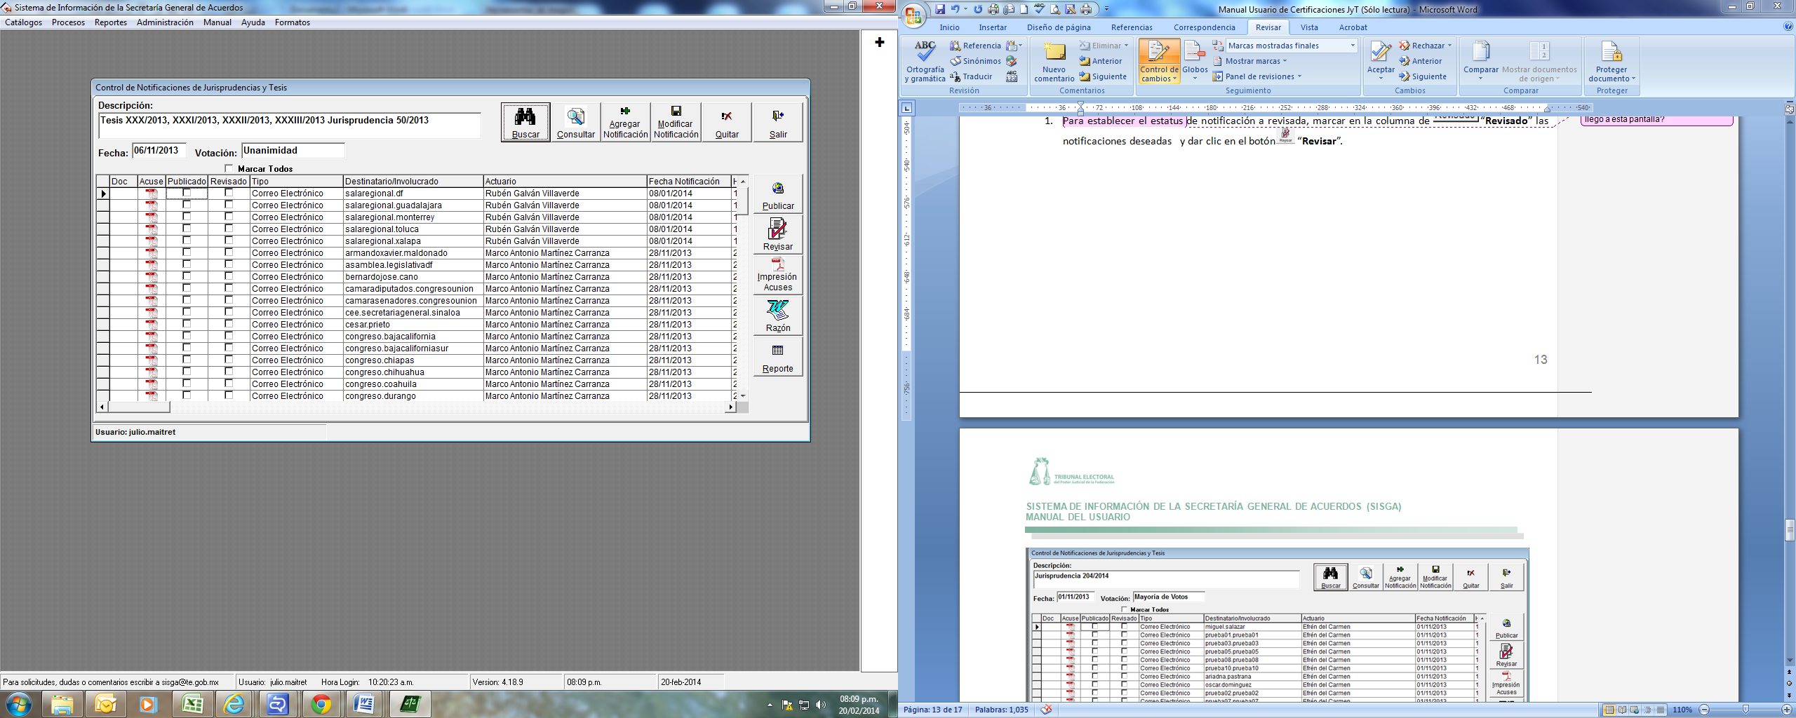
2

111

1. Dar clic en marcar todo y se activarán todas la casillas de revisado.
2. Oprima el icono para que el sistema valide que esas notificaciones seleccionadas han sido revisadas.
vi. Reporte de notificaciones
1. Dar clic en “Procesos” que se encuentra ubicado en la barra del menú SISGA, ir al módulo de “Notificaciones y Actuarios”, “Notificaciones” y “Notificaciones Jurisprudencia y Tesis” y seguir los mismos pasaos 2, 3 y 4 del proceso anterior, en donde se desplegará la siguiente ventana.

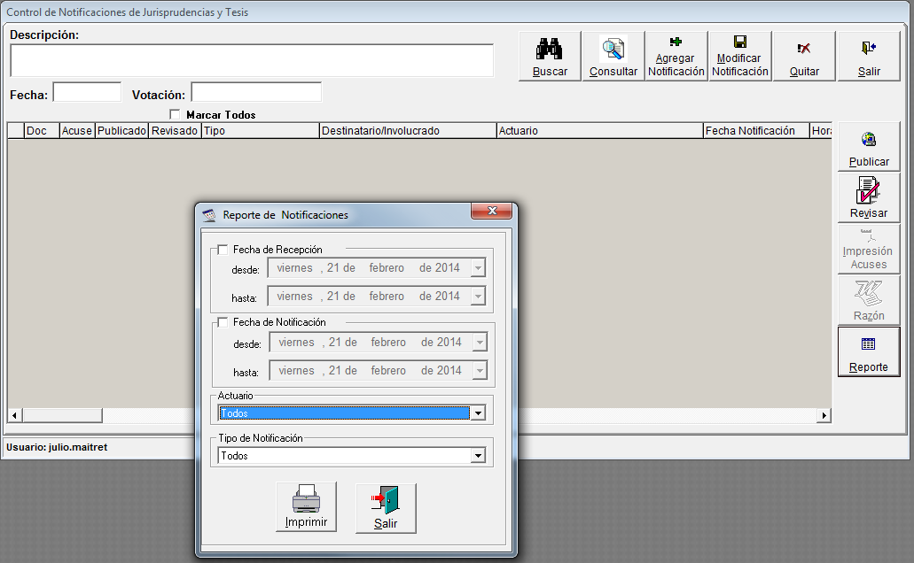
2
2. Para consultar reporte de notificaciones, dar clic en el botón 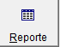“Reporte” y proporcionar los parámetros de búsqueda, según se requiera, lo cuales pueden ser:
- Fecha de recepción.
- Fecha de notificación.
- Actuario.
- Tipo de notificación.
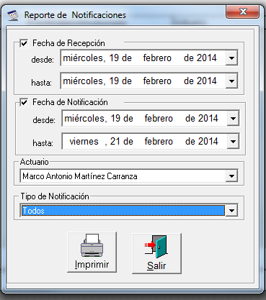
3
3. Dar clic en el botón 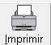“Imprimir” para que se genere el reporte.
4. Se desplegará el siguiente reporte:
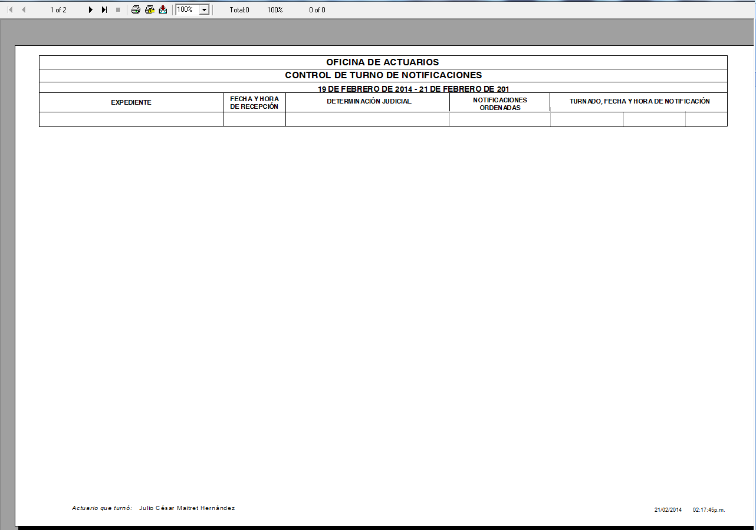

- Administración de Expedientes (Archivo Jurisdiccional).

La actividad relacionada con el resguardo y préstamo de expedientes y cuadernos de antecedentes en el Archivo Jurisdiccional, es apoyada por diversos procesos en el Sistema Informático SISGA.

El primer proceso, será registrar el ingreso de expedientes al Archivo Jurisdiccional, que fueron resueltos en sesión pública o privada.

- Dar un clic en el menú “Procesos”.

- Elegir la opción “General de Medios de Impugnación” y la pestaña “Archivo”.

- Ingresar la clave y número del expediente del asunto resuelto.

- Ingresar la fecha de recepción.

- Detallar en el cuadro de “Anexos” la descripción del estado del expediente capturando las fojas útiles, anexos y accesorios diversos.

- En el campo de “Observaciones” describir la devolución de expedientes y/o anexos que fueron presentados como pruebas para la resolución del asunto y que posteriormente serán devueltos a las partes, o en caso de reencauzamiento la entrega de constancias a la Oficialía de Partes

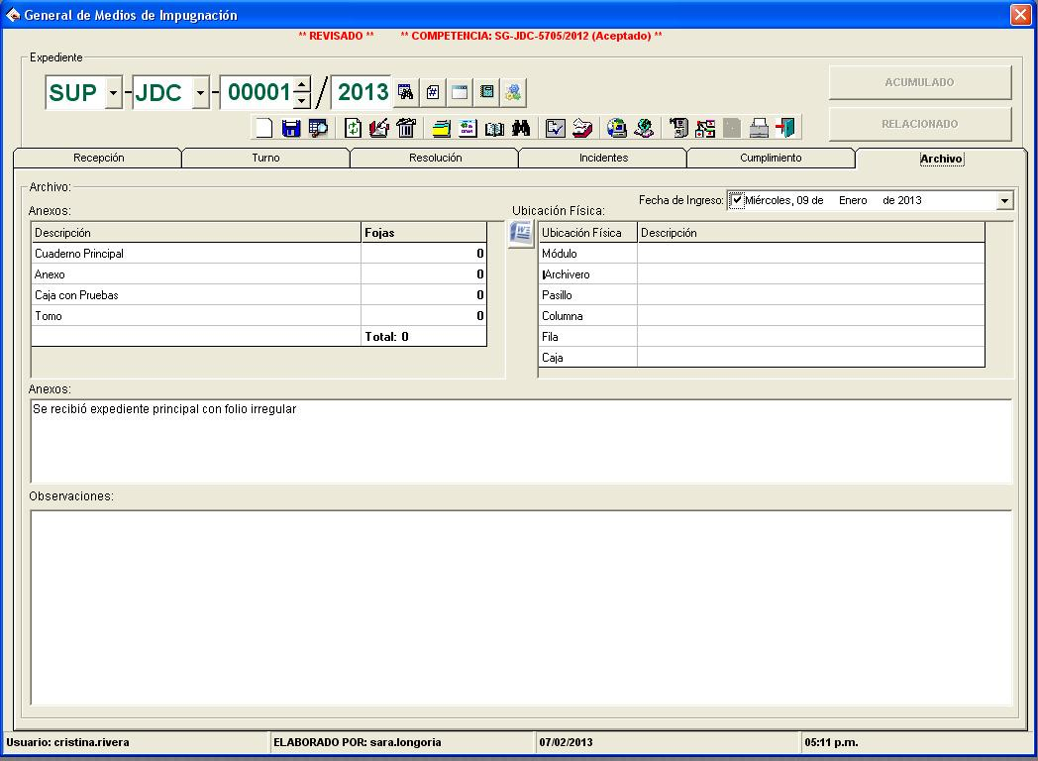
6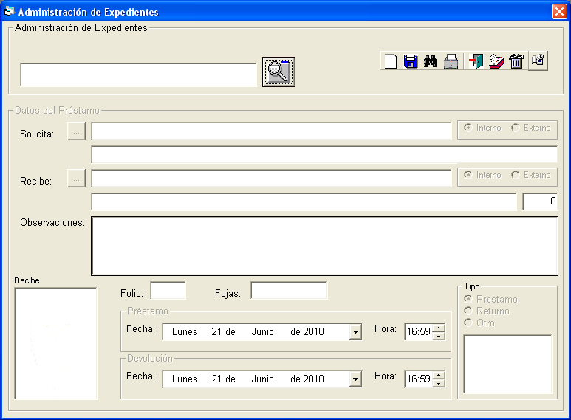
5
5
931
4
10
31

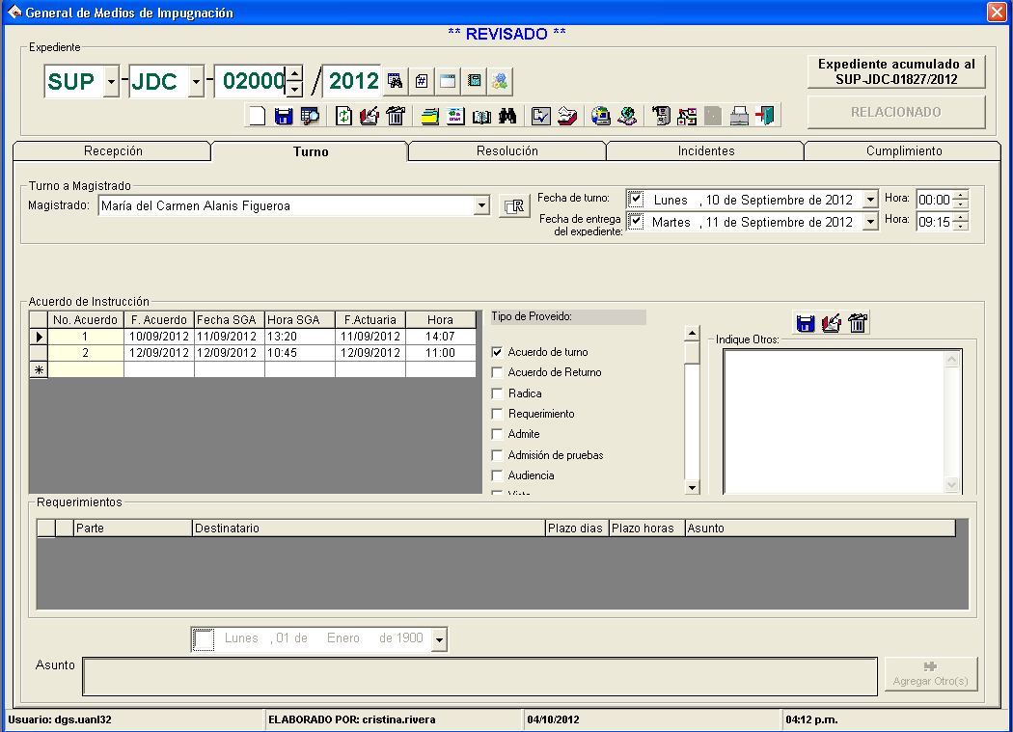
8
7

Una vez resuelto el asunto, se integran las sentencias a los expedientes respectivos y se realiza la revisión de los acuerdos y promociones que se requirieron durante el proceso de sustanciación.

- En el sistema se debe de verificar que los diferentes datos que se capturaron respecto de un asunto, desde su recepción hasta su resolución, se haya realizado de conformidad con las constancias que integran el expediente. Los campos a verificar son los siguientes:

- Fecha y hora de la recepción del aviso.

- Que la fecha y hora de la recepción, coincida con la verificada por Oficialía de Partes.

- Que toda la documentación que se asentó en la razón de recepción, esté integrada al expediente.

- En turno, que el nombre del Magistrado corresponda al ponente del asunto.

- Que los nombres de las partes involucradas en el asunto, correspondan a las precisadas en la sentencia correspondiente.

- Fechas y horas de recepción en SGA y en Actuarios de todos los acuerdos dictados durante la sustanciación del asunto.

            - Que la fecha y puntos resolutivos cargados correspondan a lo resuelto en la sentencia, así como el nombre del secretario proyectista.

- Una vez verificados los datos anteriores, dar clic en el botón “Revisa y aprueba registro” y, en seguida el sistema colocará en la parte superior de la pantalla la leyenda “REVISADO”.
- Cuando se tiene debidamente integrado el expediente, se resguardará en los estantes del Archivo Jurisdiccional y se capturará la ubicación física del mismo, de acuerdo a las características físicas del Archivo de cada una de las Salas del Tribunal.
- Al terminar el ingreso de información se dará clic en el botón “Guardar modificaciones”.

- Préstamo de expedientes.
Para verificar el estado que guarda un expediente en el Archivo Jurisdiccional, se seguirán los siguientes pasos:

- Dar un clic en el menú “Procesos”.
- Elegir la opción “Administración de Expedientes”,
- Se abre la ventana de “Administración de Expedientes”

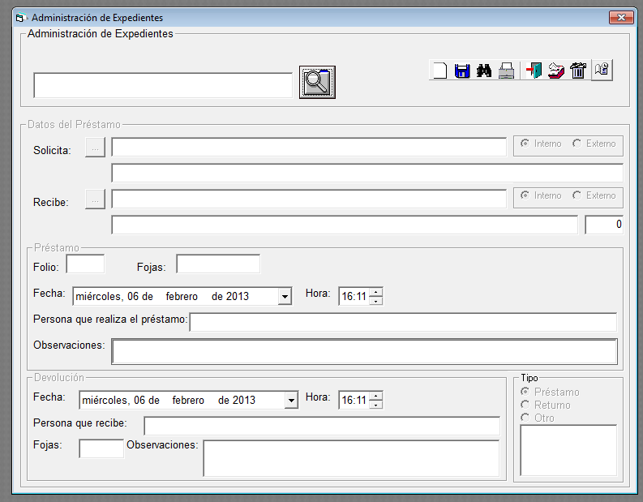
4
- Luego, se dará clic en el icono  “Buscar”.

- Hecho lo anterior, se despliega la pantalla “Búsqueda de Expedientes”, en donde se ingresa la clave y número de expediente que se desea consultar; nuevamente se hace clic en el icono “Buscar”, y el sistema mostrará la información relativa a dicho expediente.

- Para verificar el estatus de disponibilidad, se da doble clic en el icono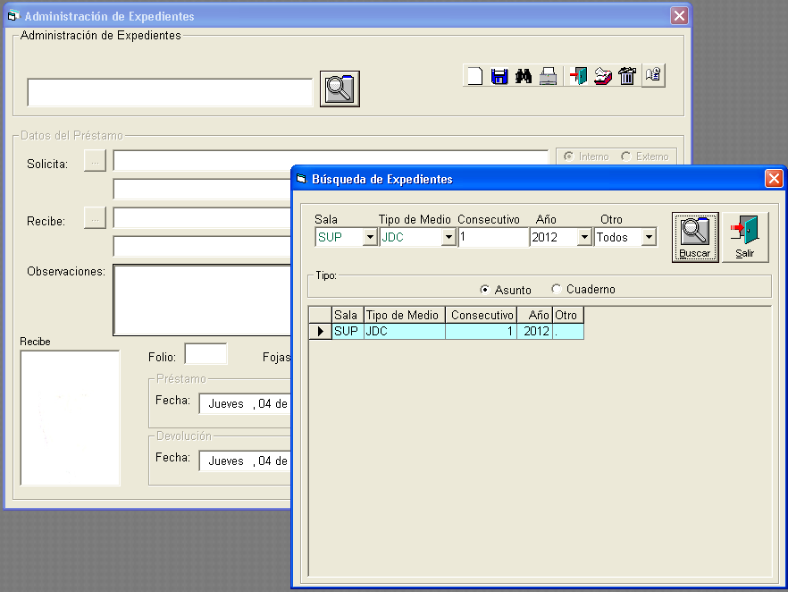.

5
6

- Se cierra la pantalla “Búsqueda de Expedientes”, y se abre la anterior “Administración de Expedientes” mostrándose la disponibilidad del mismo, en color rojo el texto “En Préstamo” o en color azul “Disponible para Préstamo en Archivo”.

Para realizar el registro de préstamo de un expediente, se deben realizar los siguientes pasos:

- Capturar de los datos del solicitante y de la persona que presta el expediente, en el recuadro “Datos del Préstamo”.

1
- Se muestra la ventana de “Administración de Expediente – Historial”.

- Dar clic en el icono “Buscar”.

- Se muestra el historial de los expedientes que han sido motivo de préstamo.
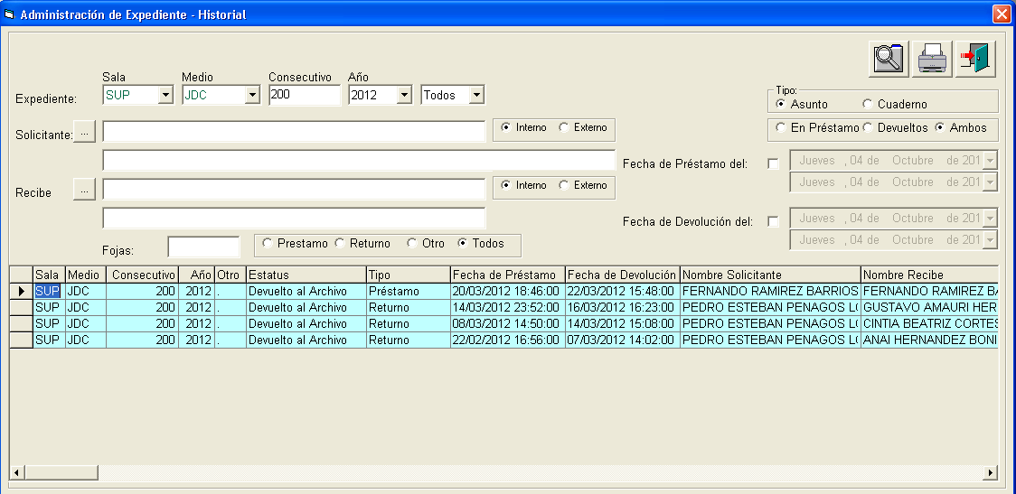
4
3
- Si el solicitante es personal del tribunal, se debe dar clic en el botón “Solicita” que se encuentra en la ventana de “Administración de Expediente” (pasos 8 al 14).

- Se despliega la diversa pantalla “Búsqueda de Empleados” y se captura el apellido o número de empleado para que muestre automáticamente nombre completo y área de asignación y se selecciona del listado.

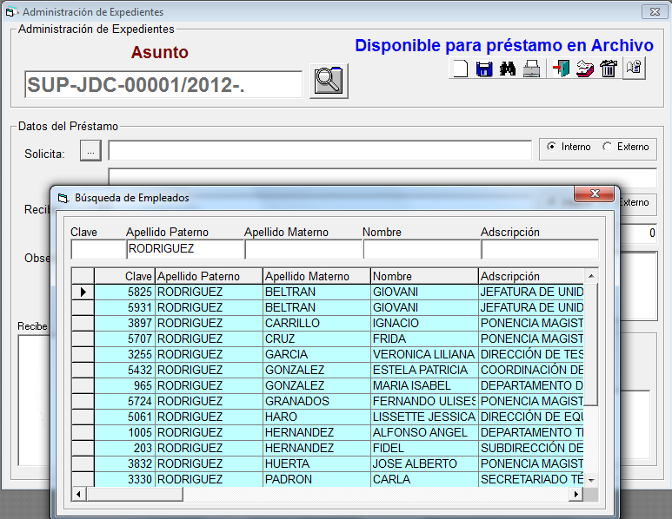
6
5

- En caso de que el solicitante sea personal externo se da un clic en el botón 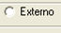 “Externo”, que se localiza en la ventana de “Administración de Expedientes” (pasos 8 al 14), inmediatamente se desbloquea el campo “Solicita” para que se llene manualmente con los datos del solicitante.

- Se captura el nombre de quién “Recibe” físicamente el expediente (de la misma manera que se ingresó la información del solicitante).

- En el apartado de “Observaciones” se captura la información de la identificación oficial presentada, esto como control de registro de préstamo.

- En caso de que el expediente sea “principal”, se deberá capturar la información referente al número de folio y de fojas; y si fuera acumulado o si tienen expedientes accesorios, también se debe detallar para el control de los mismos en el apartado “Observaciones”.

15
17
9
11
7
19
16
18
14
13
12
10
8

- En el apartado “Tipo”, se tiene que registrar si el expediente sale del resguardo del Archivo Jurisdiccional por préstamo, returno, en caso de que se presente un incumplimiento o incidente o alguna otra causa, en la opción de “Otro”.
- Capturar el número de folio y fojas de cómo se prestó el expediente.

- Capturar la fecha y hora del préstamo del expediente.

- En el recuadro correspondiente, registrar el nombre del funcionario del Archivo Jurisdiccional que realiza el préstamo.

- Capturar el número de folio y fojas de cómo regrese el expediente.

- Cuando el expediente regresa al Archivo Jurisdiccional, se captura la fecha y hora de su devolución.

- Registrar en el recuadro “Persona que Recibe” el nombre del funcionario del Archivo Jurisdiccional que recibe el expediente y si solo se recibe el principal o, en su caso, el número de cuadernos accesorios.

- En el rubro “Observaciones” capturar cualquier comentario que se crea pertinente respecto del estado en el que se prestan o se reciben los expedientes.
- Por último, dar clic en el icono “Guardar” para cambiar el estatus a disponible.

Los cuadernos de antecedentes ya integrados, igualmente son enviados al Archivo Jurisdiccional para su custodia y préstamo.

Para llevar el control del préstamo en el sistema informático SISGA, se deberán seguir los siguientes pasos:

- Dar un clic en el menú “Procesos”.
- Elegir la opción “Cuaderno de Antecedentes”.
- Seleccionar el número y año para su localización y se desplegará la siguiente pantalla:
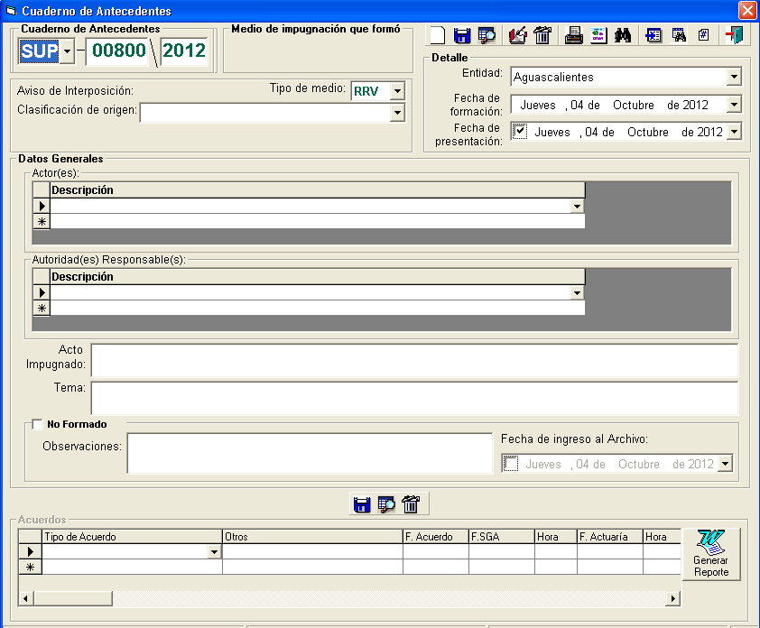
4
3

- En el recuadro “No formado”, se captura la fecha en que ingresó al archivo 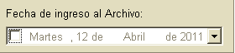 y finalmente se le da un clic en  para que pueda estar disponible para su consulta y préstamo.

- Estadística

- En el menú principal, seleccionar Procesos y del listado desplegado dar clic en la pestaña “Estadística”.

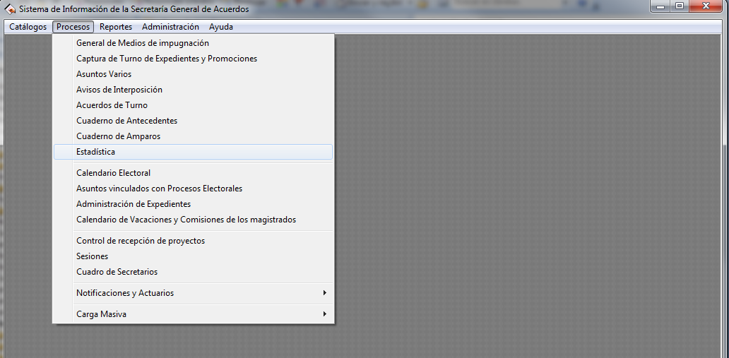
1

- Seleccionar la Sala correspondiente, tipo de medio y año, del asunto que desea modificar y dar clic en “Consultar información”, con lo cual se despliega la siguiente ventana en la que se registrará la información que a continuación se detalla.
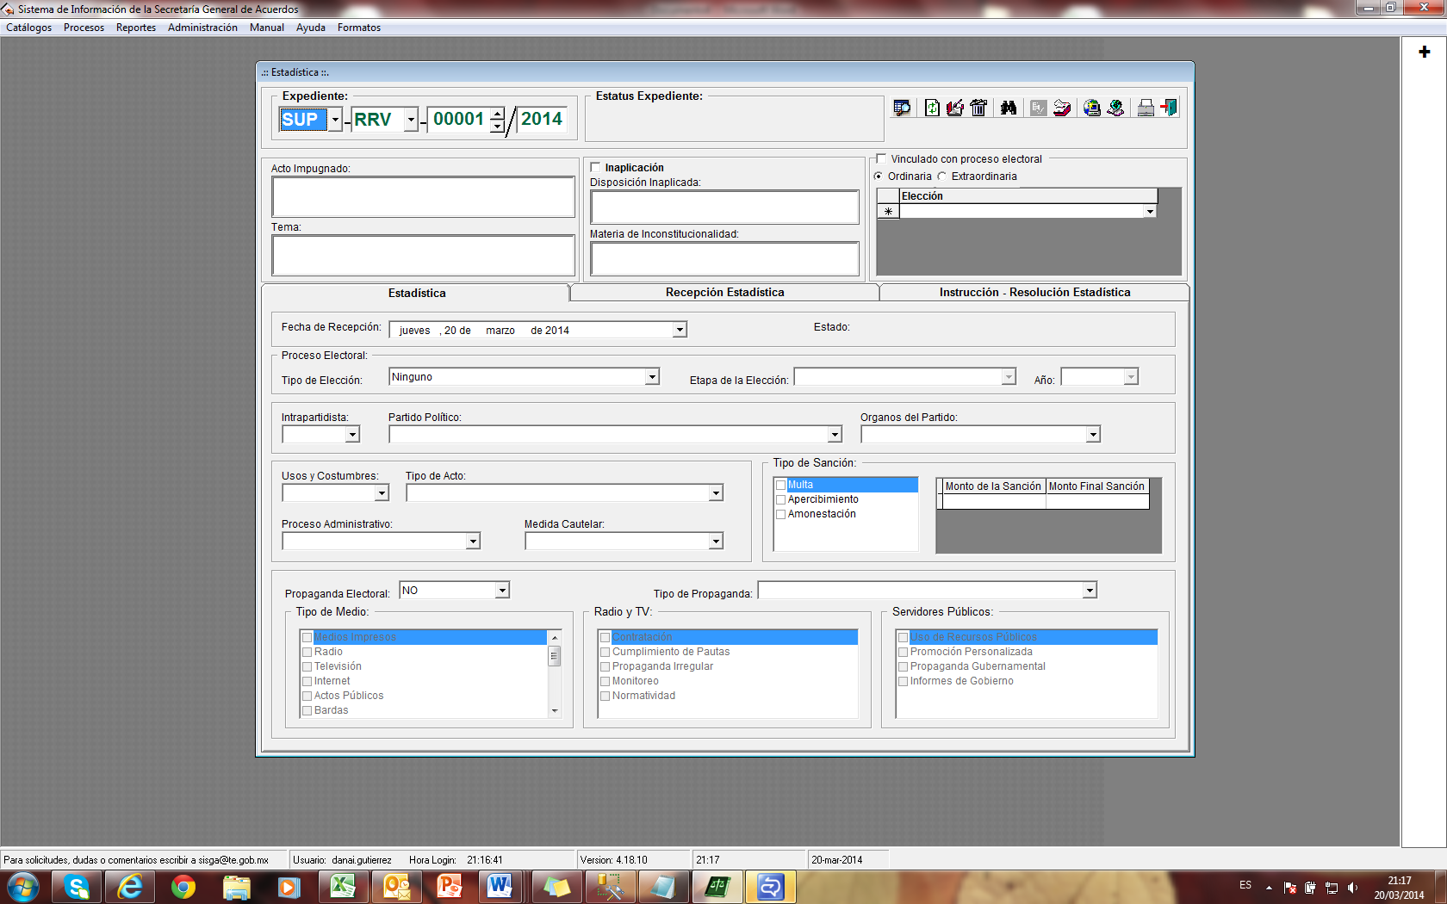
2
3
6
10
7
8
9
11
12
13
14
15
16
17
18
19
4
5

- Los campos acto impugnado, fecha de recepción, tema, Estado e inaplicación es información que no se puede modificar en este módulo, toda vez que se registra en el apartado “General de Medios de Impugnación”, en caso de detectar algún error o información faltante, informarlo al responsable de ese módulo.

- En caso de que en la resolución se determine la inaplicación de una norma, debe estar seleccionado el cuadro en blanco que se encuentra en el apartado de “¿Se determinó la inaplicación de una norma?”. Es importante que se realice este registro de manera oportuna, toda vez que es necesario marcarlo para que se vea reflejado en estadística, en el cual se describe en que consistió la inaplicación. Una vez alimentados estos campos se generará un reporte que es publicado en la página de intranet e intranet.

- En caso de que el medio de impugnación tenga relación con algún proceso electoral ya sea federal o local, marcar la casilla “Vinculado con proceso electoral”. Enseguida, se habilitan los campos ordinario y extraordinario para seleccionar el que corresponda. En el menú “Elección”, dando clic en la flecha del lado derecho, seleccionar la que corresponda.

- Tipo de Elección, en este campo se tienen cinco posibles alternativas:

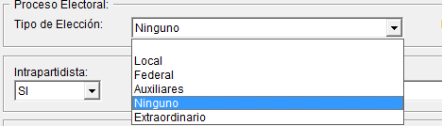

  - Local. Elegir esta opción, si el asunto está relacionado con las elecciones de Gobernador, Jefe de Gobierno, Congresos locales, Jefes Delegacionales o Ayuntamiento.
  - Federal. Cuando el asunto tenga que ver con las elecciones de Presidente de la República, o bien, la integración del Congreso de la Unión.
  - Auxiliares. Cuando se trate de la elección de algún órgano de apoyo de los poderes locales, como es el caso de los agentes municipales.
  - Extraordinaria. Clasificar en este rubro los asuntos en los que se organice una nueva elección en la que haya declarado la nulidad de una elección o los integrantes de la fórmula triunfadora resultaron inelegibles.
  - Ninguno. Seleccionar esta opción cuando el asunto no esté relacionado con algún proceso electoral.

- Etapa de elección, en este campo se presenta el siguiente catálogo de etapas del proceso electoral:

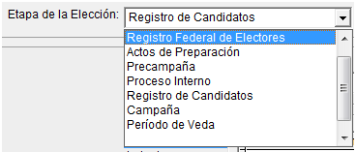

  - Registro Federal de Electores. Cabe señalar que aunque no es una etapa, esta categoría se creó para clasificar los asuntos relacionados con credencial para votar y lista nominal de electores, debido a que la cantidad de asuntos relacionados con estos temas es significativa.
  - Actos de preparación. Seleccionar en esta categoría todos los asuntos que tengan que ver con la preparación de la jornada electoral, por ejemplo, los acuerdos que emita la autoridad administrativa electoral para la ubicación de casillas, integración de mesas directivas de casilla, documentación y geografía electoral, así como los que dicten las reglas para regular el proceso electoral, etc.
  - Precampaña. Ubicar los actos realizados durante el periodo de precampañas de los partidos políticos.
  - Proceso interno. Clasificar en este apartado los asuntos concernientes a los procedimientos intrapartidarios para seleccionar a los candidatos a los diversos cargos de elección popular.
  - Registro de candidatos. Tienen este calificativo los asuntos vinculados con el registro de candidatos ante las respectivas autoridades administrativas electorales ya sean locales o federales.
  - Campaña. Son catalogados de esta manera las impugnaciones relacionadas con el desarrollo de las campañas de los candidatos a los diferentes cargos de elección popular.
  - Periodo de veda. Se ubican en esta etapa los asuntos que impugnen violaciones durante el periodo de veda, esto es, dentro de los tres días anteriores a que se celebre la jornada electoral.
  - Resultados. Catalogar en este rubro los medios de impugnación presentados en contra de los cómputos de las elecciones, así como cuestiones de inelegibilidad, validez y nulidad de las mismas.

- Año. Corresponde al año de proceso electoral al que pertenece el asunto, es importante este dato, en virtud de que, habitualmente los procesos electorales abarcan, en algunas ocasiones, meses de dos años calendario.

- Intrapartidista. Seleccionar “SI” cuando el asunto esté vinculado con la vida interna de un partido político y “NO” en caso contrario. Es importante señalar que no siempre el responsable es el partido político, es posible que se señale como responsable una autoridad electoral, aún y cuando el acto primigenio se trate de la vida interna de un instituto político.

- Partido político. Elegir del catálogo el nombre del instituto político de referencia.

- Órganos del partido. Elegir del catálogo el órgano del partido al cual se le imputa el acto u omisión reclamada.

- Usos y costumbres, seleccionar “SI” cuando el asunto esté vinculado con algún tema relativo a la elección de comunidades indígenas por usos y costumbres y “NO” en caso contrario.

- Tipo de Acto, este apartado tiene las siguientes categorías:

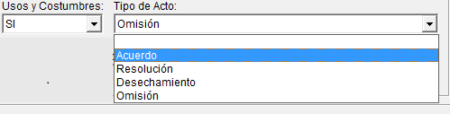

  - Acuerdo. Registrar esta opción cuando el acto impugnado sea un acuerdo emitido por el órgano responsable, ejemplo, los acuerdos que establecen lineamientos para el desarrollo del proceso electoral.
  - Resolución. Cuando lo que se impugna es una resolución emitida por el órgano señalado como responsable.
  - Desechamiento. Seleccionar esta opción cuando se impugna, por ejemplo, una queja que fue desechada por la autoridad administrativa electoral.
  - Omisión. Se clasificará de esta manera cuando se impugna la omisión atribuida a la autoridad responsable.

- Tipo de sanción, seleccionar el recuadro de la sanción o sanciones impugnadas.
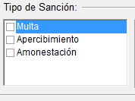

- En caso de que la sanción impugnada sea una multa, registrar en el apartado “Monto de la Sanción” la cantidad que fue impuesta por la autoridad responsable, y en el caso de ser modificada por el TEPJF, incorporar el monto modificado en el apartado “Monto Final Sanción”. Una vez capturado el monto dar enter para que la cantidad sea registrada.

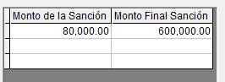

- Proceso administrativo. Cuando lo que se impugna es un procedimiento administrativo sancionador iniciado por la autoridad administrativa electoral, en este apartado registrar el tipo de procedimiento impugnado:

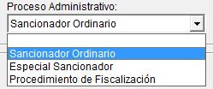

- Medida Cautelar. Capturar si fueron solicitadas, decretadas o negadas.
- Propaganda electoral, si el asunto está relacionado con propaganda electoral, capturar “SI”, en caso contrario, “NO”. Si se eligió “SI”, se activarán los campos: “Tipo de Propaganda”, “Tipo de Medio”, y “Servidores Públicos”, para registrar en cada caso el rubro según corresponda. Se puede elegir más de una casilla en cada rubro si es el caso.

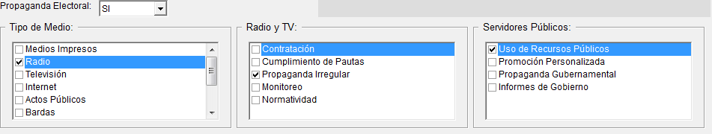

- Tipo de propaganda. De las siguientes opciones capturar la que corresponda.

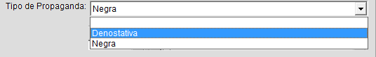

- En caso de que el medio de impugnación tenga relación con algún proceso electoral ya sea federal o local, marcar la casilla “Vinculado con proceso electoral”. Enseguida, se habilitan los campos ordinario y extraordinario para seleccionar el que corresponda. En el menú “Elección”, dando clic en la flecha del lado derecho, seleccionar la que corresponda.

- Recepción Estadística.

- Seleccionar la pestaña “Recepción Estadística”:
2
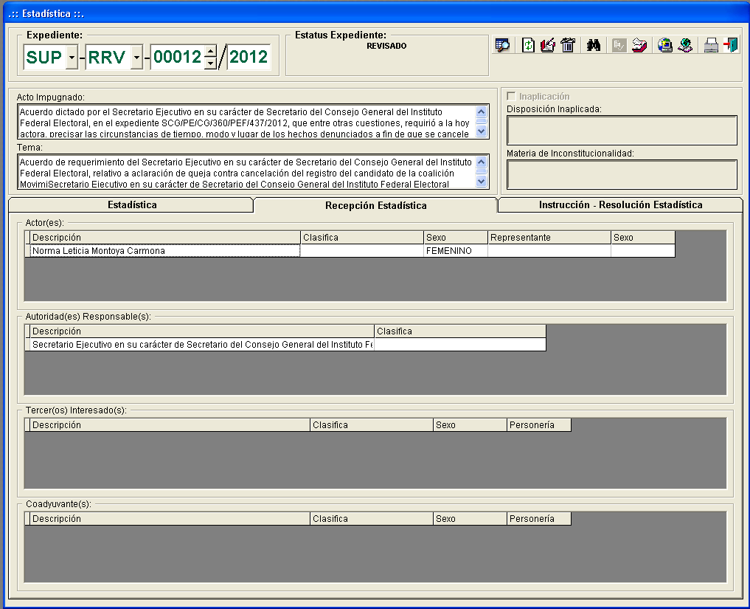
16
15
14
13
12
11
10
9
8
6
4
5
3
1
7

- Seleccionar la Sala correspondiente, tipo de medio y año, del asunto que desea modificar y presionar “Consultar información”.

- En el campo “Actor (es)”, verificar si fueron registrados por el área correspondiente, el o los actores, así como el o los representantes.

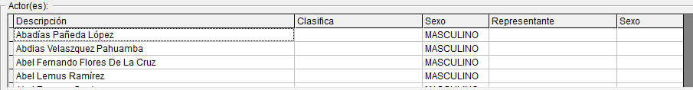

Es importante que sean registrados todos y cada uno de los actores y representantes que presentan algún medio de impugnación, no podrá capturarse “el nombre del primer actor…..y otros”.

- En el campo “Clasifica” poner la calidad del actor, es decir, si es partido, ciudadano, candidato, coalición, funcionario, tribunal, instituto, agrupación, asociación, organización política, permisionario, concesionario, Salas Regionales, según el caso, para lo cual se elige la opción correspondiente del catálogo. En caso de que no se encuentre registrado, deberá elegir “Otro”.

- En el campo “Sexo”, cuando el actor o representante es una persona física se colocara el género de este (femenino o masculino).

- En “Autoridad(es) Responsable(s)” Verificar si fueron registrados por el área correspondiente, en caso de que no sea así.

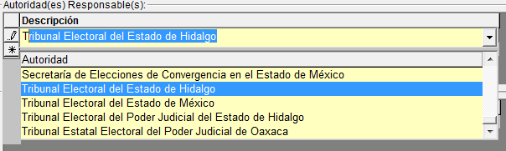

- En “Clasifica” al igual que en el apartado “Actores” importante definir la calidad de la autoridad, si es partido, coalición tribunal local o institutos locales o federal según sea el caso para lo cual debe elegir la opción correspondiente del catálogo. De no estar registrada, deberá seleccionar “Otro”.

- “Terceros Interesados”. Verificar si fueron registrados por el área correspondiente.

- En “Clasifica” al igual que en lo referente al actor es importante definir la calidad del tercero, si es partido, coalición tribunal local o institutos locales o federal según sea el caso para lo cual hay que seleccionar la opción correspondiente del catálogo. En caso de que no se encuentre registrada, seleccionar “Otro”.

- Respecto del apartado “Sexo”, cuando el tercero es una persona física, capturar el género de este (femenino o masculino).

- Personería. Capturar con el carácter que comparece.

- En “Coadyuvante” Verificar si fueron registrados por el área correspondiente; en caso contrario, elegir alguna de las opciones que ya están predeterminadas por el sistema. En caso de que la opción que se necesite, no este registrada, seleccionar la opción “Otro”.

- En “Clasifica” al igual que en lo referente al actor, es importante definir la calidad del coadyuvante, si es partido, coalición tribunal local o institutos locales o federal, según sea el caso, para lo cual debe elegir la opción correspondiente del catálogo. En caso de que no se encuentre registrada, seleccionar la opción “Otro”.

- Respecto del apartado “Sexo”, cuando el coadyuvante es una persona física se colocará el género de este (femenino o masculino).

- Personería. Capturar con el carácter que comparece (por su propio derecho o como representante de persona moral y como acredita su personalidad.
- Una vez registrada esta información, presionar “Guardar modificaciones”.

- Instrucción-Resolución Estadística

- Para registrar la información relacionada con la instrucción y resolución de los asuntos, seleccionar la pestaña “Instrucción-Resolución Estadística.”
8
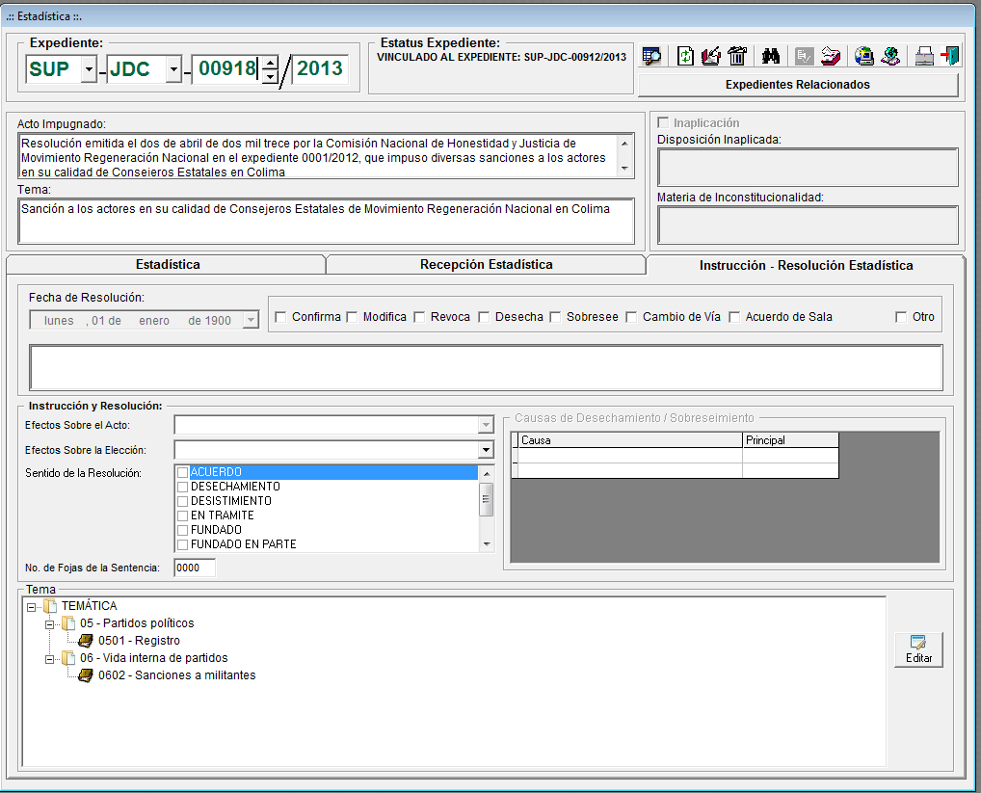
6
7
5
4
3
2
1

- En este apartado se visualiza el sentido de la resolución, registrado en el módulo “General de Medios de Impugnación”, verificar que lo registrado corresponda con los resolutivos de la sentencia. Cabe mencionar que la opción “otro” únicamente puede ser utilizada cuando el sentido de la resolución no pueda clasificarse en cualquiera de las otras opciones, no podrá usarse de manera indiscriminada.

- Efectos sobre el acto. Cuando el acto impugnado se trate de una resolución y la Sala determine revocar, en este apartado se seleccionará “Para efectos” cuando la sentencia indique los efectos para los cuales se está revocando la resolución impugnada, o bien, “Llana” cuando solamente se revoque.

- Efectos sobre la elección. Si lo que se impugnó son los resultados de una elección, en este apartado se deberá elegir el efecto que la resolución tiene en la elección.
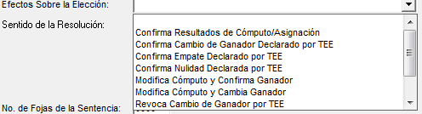

- Sentido de la resolución. Seleccionar un solo sentido de resolución conforme a la sentencia que se registra, esto en cuanto al fondo del asunto. Será infundado cuando se confirme el acto impugnado, fundado, cuando se revoque, en el caso de que se confirme y se revoque, se debe considerar fundado en parte, para los casos de reencausamiento, cambio de vía y acuerdos de presidencia o de sala, deberán tomarse como acuerdos.

- Cuando el sentido de la resolución es desechar o sobreseer, registre la causa en el campo “Causas de desechamiento / sobreseimiento” con base en determinado en la sentencia y/o resolución.

- En el campo “Tema” se mostrará la clasificación realizada en el módulo “General de Medios de Impugnación”, la cual se realiza a partir del catálogo con que cuenta el sistema. Se clasifica desde lo general a lo particular la temática que corresponda a cada asunto. Verificar que esté debidamente tematizado, en caso contrario, agregar los temas faltantes o quitar los que no correspondan. Es importante que los temas seleccionados sean acordes al acto impugnado, de ser necesario revise la demanda a efecto de contar con mayores elementos.

- Una vez registrada esta información, presionar “Guardar modificaciones”.

- Carga masiva

- Ingreso de Avisos de Interposición.

Para iniciar con la carga masiva de avisos de interposición el encargado deberá realizar los siguientes pasos:

- Dar clic en el menú “Procesos”.
- Elegir la opción “Carga masiva”, dar clic en “Ingreso de avisos, promociones, cuadernos y asuntos”.
- El sistema mostrará la ventana con el título “Selección de Captura Masiva”, seleccionar la opción “Avisos de interposición” y dar clic en el botón 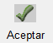 “Aceptar”.

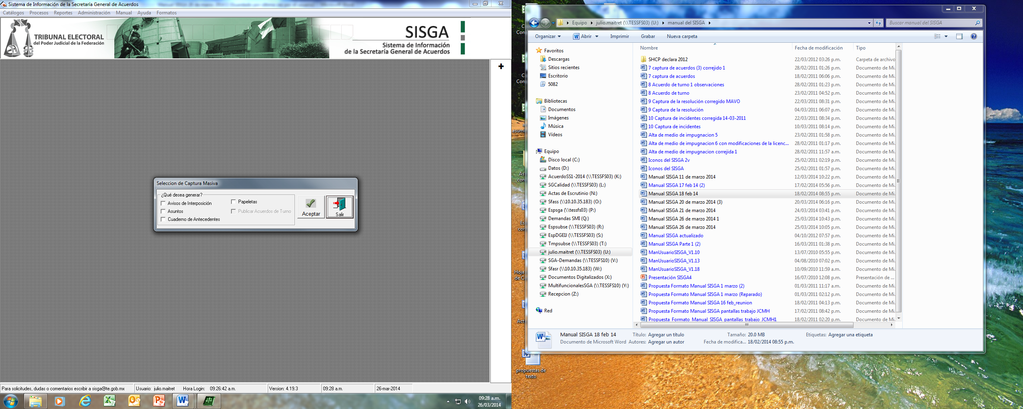
3

- Se mostrará la pantalla “Carga masiva de expedientes”, realizar los siguientes pasos para la carga masiva de los avisos de interposición:

- Seleccionar el medio de impugnación.

- Ingresar el número de registros que se desean cargar.
- Dar clic en el botón  “Crear Registros”, el sistema creará el número de registros, asignándoles su respectivo consecutivo de aviso.
- Dar clic en el icono 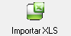 “Importar XLS”, se seleccionará la unidad donde se encuentra el archivo en Excel con la información de los avisos de interposición (El archivo es una plantilla definida por el área de desarrollo) y dar clic en “Abrir”

- El sistema mostrará la información correspondiente a los avisos de interposición, dar clic en el botón 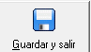 “Guardar y salir”, se mostrará un mensaje indicando que la información se guardó con éxito.

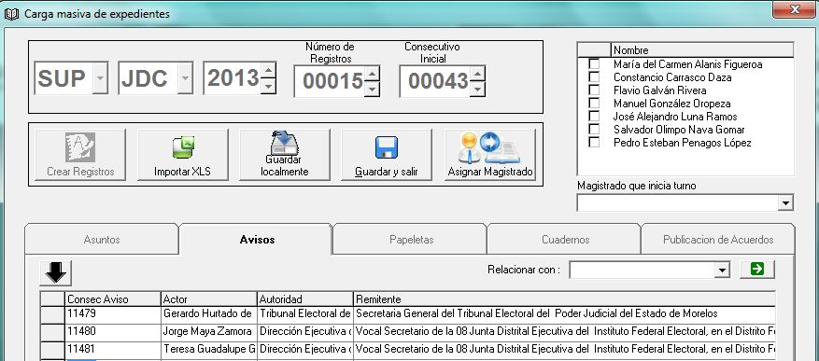
e
d
c
a
4
b

- Ingreso de Papeletas.

Para iniciar con la carga masiva de papeletas el encargado deberá realizar los siguientes pasos:

- Dar clic en el menú “Procesos”.
- Elegir la opción “Carga Masiva”, dar clic en “Ingreso de avisos, promociones, cuadernos y asuntos”.
- El sistema mostrará la ventana con el título “Selección de Captura Masiva”, seleccionar la opción “Papeletas” y dar clic en el botón “Aceptar”.

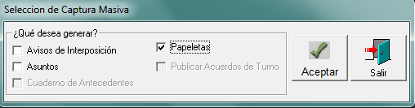
3

- Se mostrará la pantalla “Carga masiva de Expedientes”, se deberá realizar los siguientes pasos para la carga masiva de papeletas de tipo asunto:
  - Seleccionar el Medio de impugnación.
  - Ingresar el número de registros que se desean cargar.
  - Dar clic en el botón “Crear Registros”, el sistema creará el número de registros.
  - Dar clic en el icono “Importar XLS”, se seleccionará la unidad donde se encuentra el archivo en Excel con la información de las papeletas y dar clic en “Abrir”.
  - El sistema mostrará la información correspondiente a las papeletas de tipo asunto.
  - Seleccionar el orden que desea para la secuencia de turno de los magistrados.
  - Dar clic en el botón “Asignar Magistrado”, el sistema asignará en ese orden a los Magistrados.
  - Seleccionar el “Tipo de Turno” en este caso deberá ser “Asunto”, ya que el sistema creará papeletas en “cero”, para replicar la información en todas las papeletas se deberá de seleccionar la columna “Tipo de Turno” y dar clic en el botón “Repetir el primer registro”
  - Dar clic en el botón “Guardar y salir”, se mostrará un mensaje indicando que la información se guardó con éxito.
4
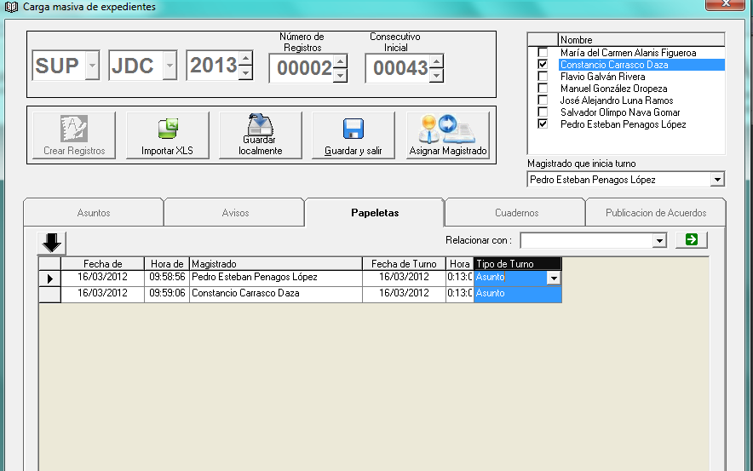
f
g
h
i
e
d
c
b
a

- Ingreso de Asuntos.

Para iniciar con la carga masiva de asuntos el encargado deberá realizar los siguientes pasos:

- Dar clic en el menú “Procesos”.
- Elegir la opción “Carga masiva”, dar clic en “Ingreso de avisos, promociones, cuadernos y asuntos”.
- El sistema mostrará la ventana con el título “Selección de Captura Masiva”, seleccionar la opción “Asuntos” y dar clic en el botón “Aceptar”.

3
f

- Se mostrará la pantalla “Carga Masiva de Expedientes”, se deberá realizar los siguientes pasos para la carga masiva de papeletas de tipo asunto:
  - Seleccionar el Medio de impugnación.
  - Ingresar el número de registros que se desean cargar.
  - Dar clic en el botón “Crear Registro”, el sistema creará el número de registros, asignándoles su respectivo consecutivo de expediente.
  - Dar clic en el icono “Importar XLS”, seleccionar la unidad donde se encuentra el archivo en Excel con la información de los asuntos (El archivo es una plantilla definida por el área de desarrollo) y dar clic en “Abrir”
  - El sistema mostrará la información correspondiente a los asuntos.
  - Seleccionar la entidad, en caso de replicar la información deberá el encargado de seleccionar la columna “Entidad” y dar clic en el botón “Repetir el primer registro”.
  - El encargado deberá seleccionar el orden que desea para la secuencia de turno de los magistrados.
  - Dar clic en el botón “Asignar Magistrado”, por consecuente el sistema asignará en ese orden a los magistrados.
  - Ingresar la información de “Tipo de Distrito”, “Distrito”, “Municipio” siguiendo la misma secuencia que el paso f.

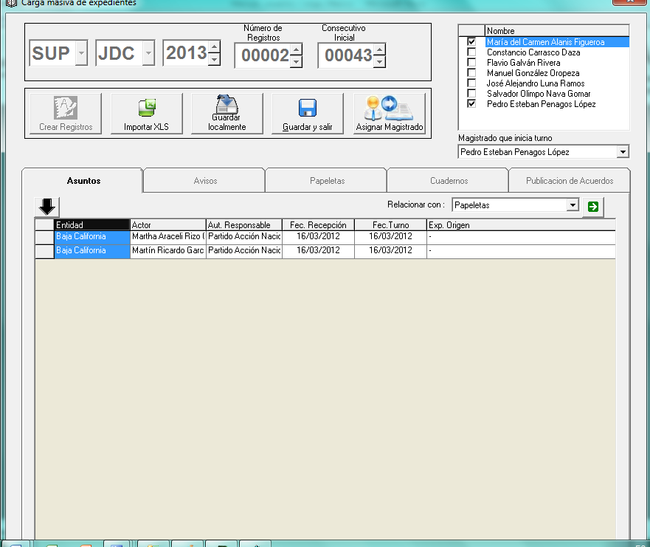
g
f
e
d
c
a
h
b
5
j

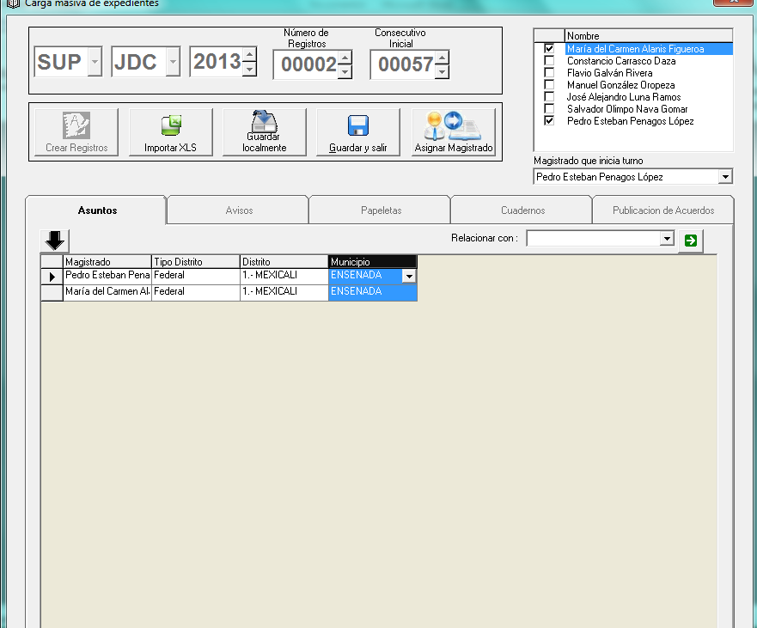
i
- En caso de vincular las papeletas con los asuntos, se deberá realizar los siguientes pasos:

  - En caso de vincular las papeletas con los asuntos, se deberá seleccionar “Papeletas” en el apartado “Relacionar con:” , y dar clic en el icono .

- Se mostrará la ventana “Relación de Documentos”, dar clic en el botón “Cargar datos”.
- El sistema mostrará la información correspondiente a las papeletas encontradas.

- Seleccionar la opción “Nombre de Actor” en el apartado “Relacionar documentos por:”, y dar clic en el botón “Relación Automática”.

- El sistema relacionará los asuntos y las papeletas encontradas por el “Nombre de Actor”.

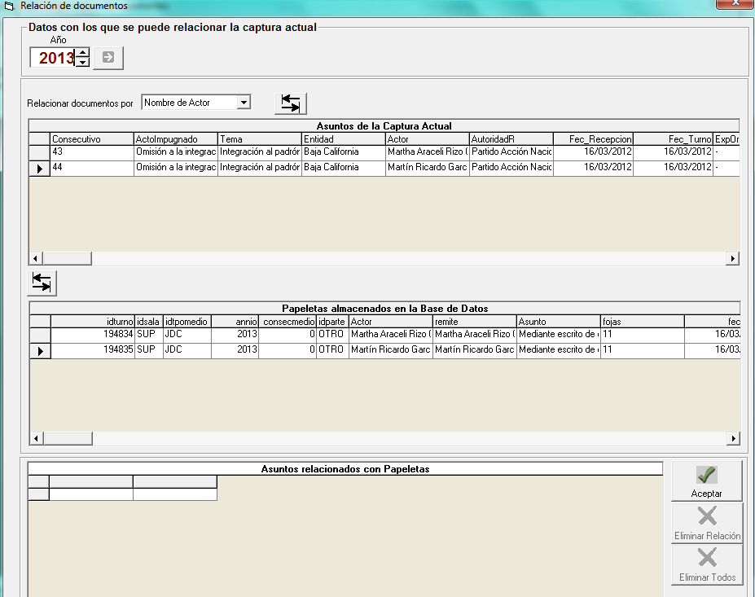
c
d
d
b

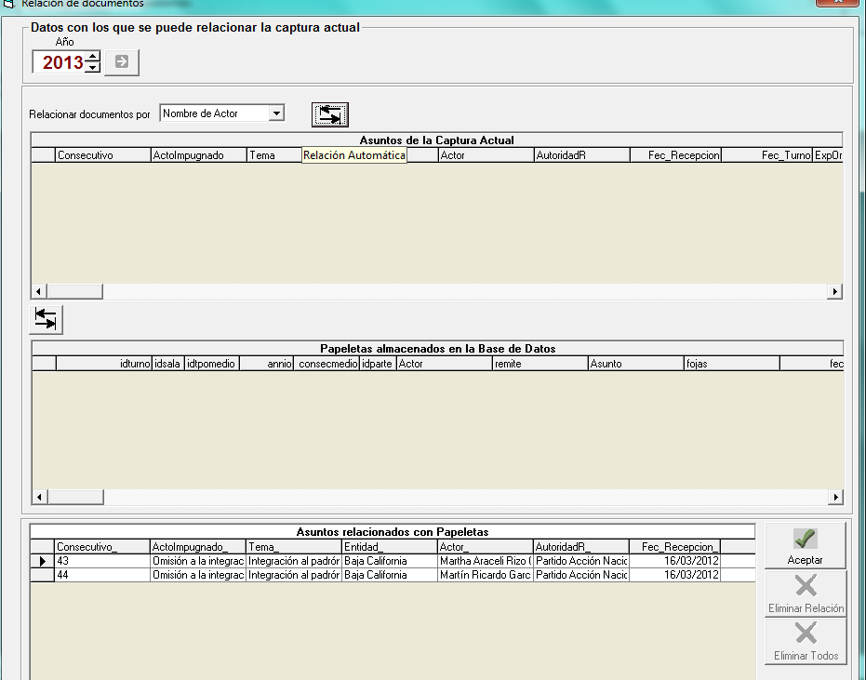
f
e

- Dar clic en el botón 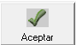 “Aceptar”, se mostrará la pantalla “Carga masiva de Expedientes” ,
- Dar clic en el botón “Guardar y salir”, se mostrará un mensaje indicando que la información se guardó con éxito.

- Carga Masiva de Cuadernos de Antecedentes

Para realizar la carga masiva de un Cuaderno de Antecedentes, se debe ingresar al módulo Carga Masiva.
Ir a “Procesos”, “Carga Masiva”, “Ingreso de avisos, promociones, cuadernos y asuntos”

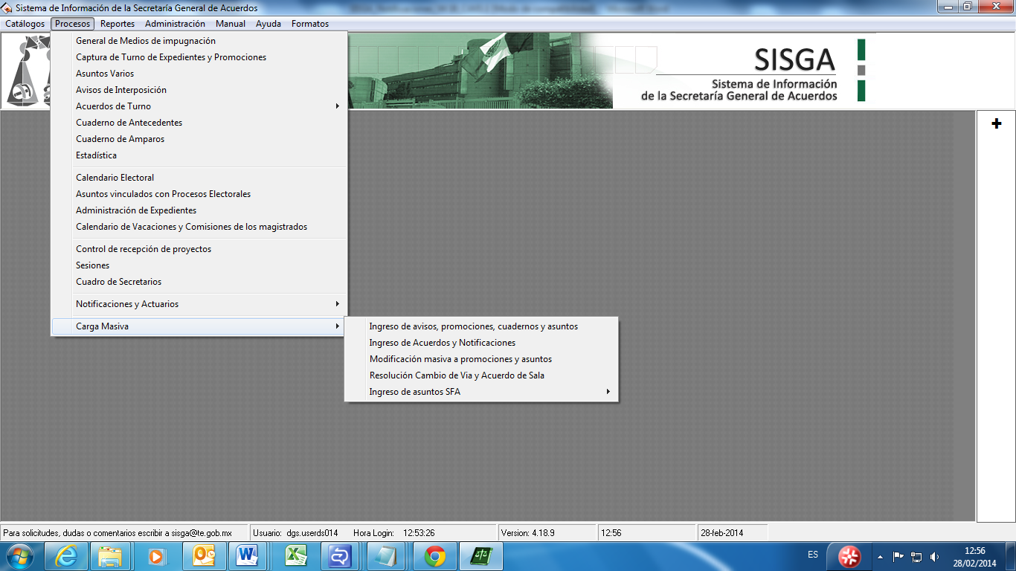

- Seleccionar Cuaderno de Antecedentes
- Dar clic en botón aceptar 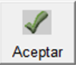
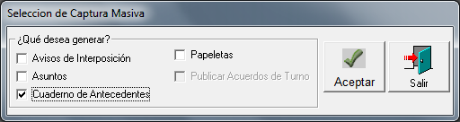
2
1

- Ingresar la sala en la cual se va hacer la carga masiva
- Ingresar el año correspondiente del cuaderno.
- Ingresar el número de registros en la cual se va hacer la carga masiva.
- El sistema genera automáticamente el número de consecutivo inicial en el cual se quedó el último registro.
- Dar clic en el botón crear registros 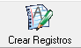
- El sistema crea los registros en los cuales se hará la carga masiva.
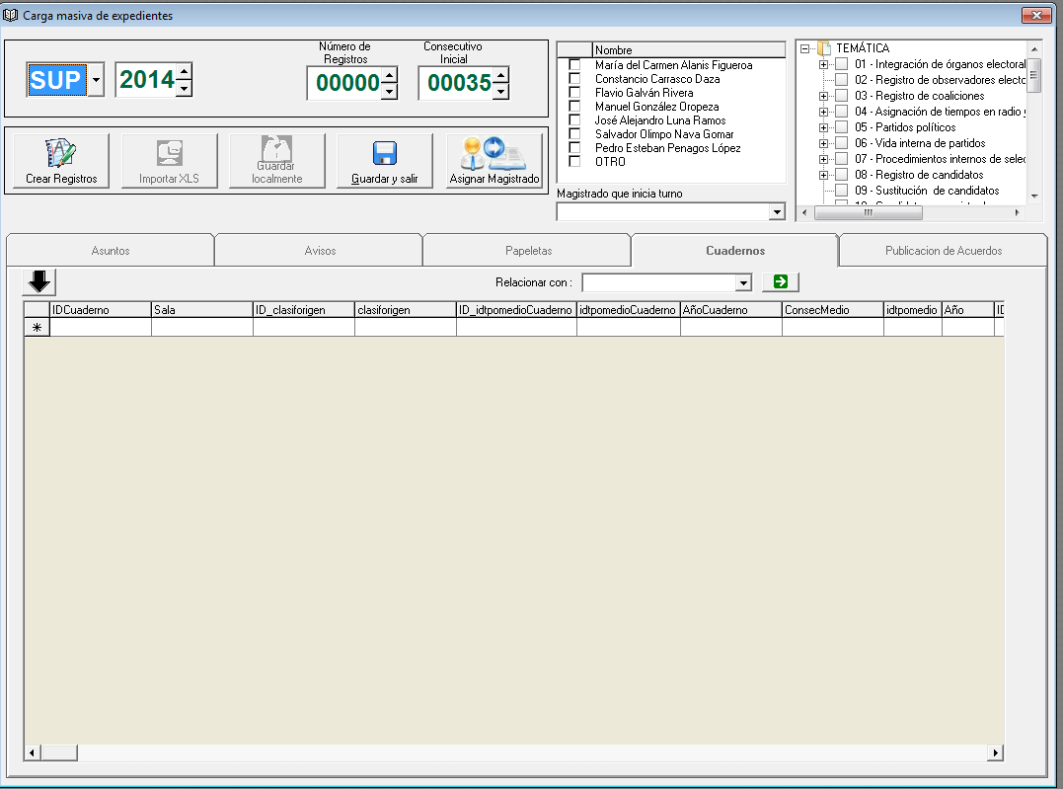
6
5
8
9
7
3
4

- Dar clic en el botón “Importar XLS” 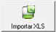
- Seleccionar el documento que contiene la carga masiva.
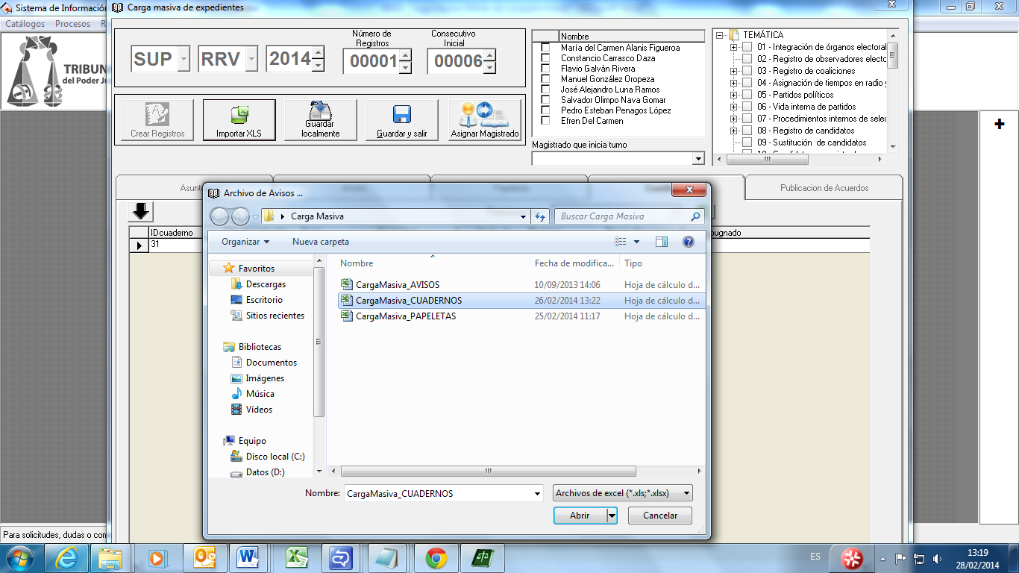
10
- El sistema generará los datos capturados en el archivo XLS.
- Seleccionar la clasificación del origen.
- Seleccionar la entidad.
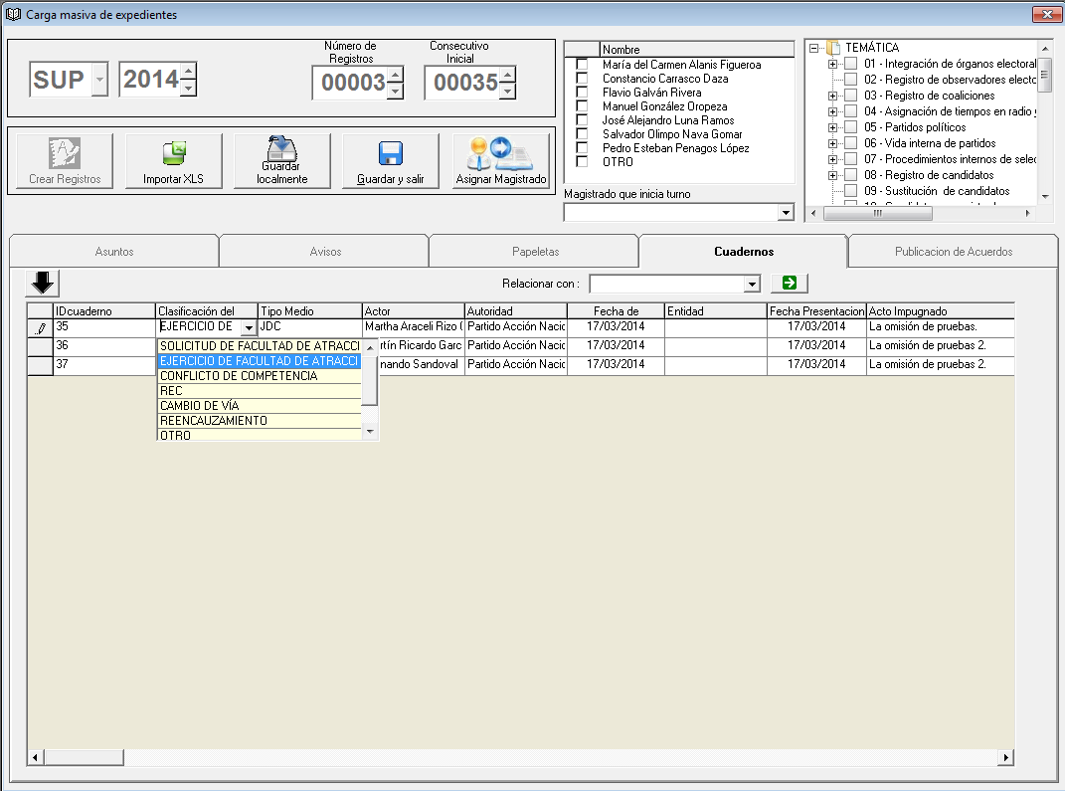
25
13
12
11
18
17
16
14

- Seleccionar la temática 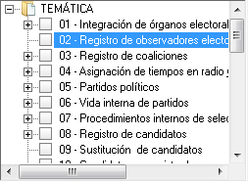
- Dar clic en el encabezado de tema
- Dar clic en la flecha para cargar el tema seleccionado
- En caso el usuario requiera “Relacionar con:” (Las opciones son Papeletas y aviso de interposición)
- Dar clic en la flecha “Ir a relacionar”
- El sistema mostrará la pantalla “Relación de documentos”
- Dar clic en cargar datos
- El sistema muestra los avisos o papeletas almacenados en la Base de Datos
- Dar clic en el botón Relacionar documentos seleccionados
- El sistema muestra los Cuadernos relacionados con Avisos o Papeletas
- Dar clic en el botón Aceptar 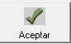
- Dar clic en Guardar y Salir 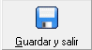
- El sistema arroja el mensaje de los datos han sido guardados satisfactoriamente.
19
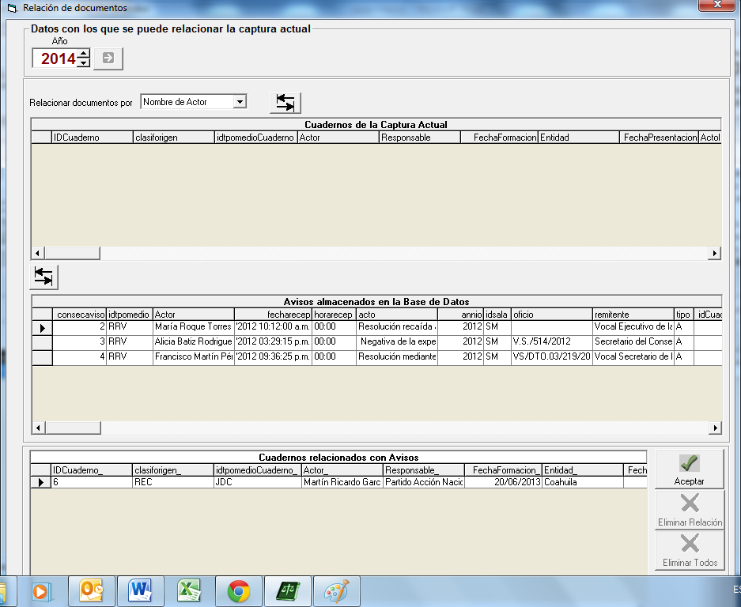
23
24
22
21
20

- Carga masiva de asuntos en el módulo de Estadística.

Para registrar la información relacionada con la carga masiva de asuntos en el módulo de estadística se deberá seguir los siguientes pasos:

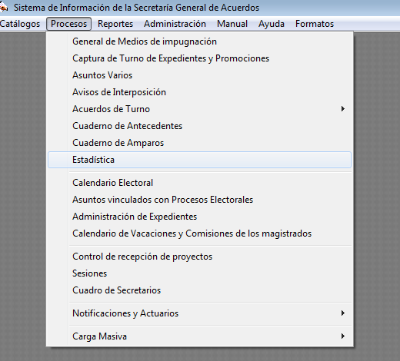
1
2

Acceder al módulo de carga masiva estadística:
- Seleccione el menú procesos;
- Seleccione el sub-menú estadística;

- Dar clic en el ícono agrupar masivos, se desplegará la siguiente pantalla y de aceptar;

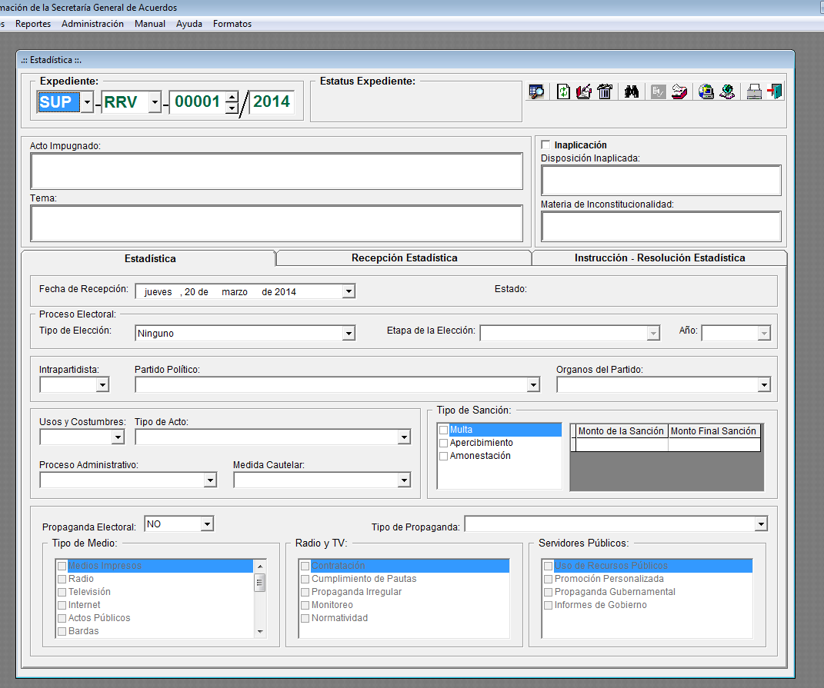
3

- Dar clic en aceptar en la ventana emergente;
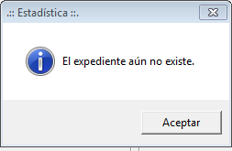
4

La clasificación de asuntos como masivos está estructurada por una serie de campos, los cuales deben ser debidamente llenados, de acuerdo a los siguientes pasos:

- Seleccionar el expediente principal al que se van a agrupar los asuntos considerados como masivos;

Buscar asuntos a clasificar como masivos y agruparlos al expediente principal.

- Seleccionar el tipo de medio de los asuntos que se van a agrupar;
- Seleccionar el consecutivo del expediente más antiguo que se va a agrupar;
- Seleccionar el consecutivo del expediente más reciente que se va a agrupar;
- Seleccionar el año del expediente más antiguo a agrupar;
- Seleccionar el año del expediente más reciente a agrupar;
- Dar clic en el ícono Buscar;

Clasificación de los asuntos que se van a agrupar, como masivos:
- Escribir el acto impugnado por el cual se identificaron los asuntos como masivos;
- En esta ventana seleccionamos o deseleccionamos los expedientes que van a ser agrupados al expediente principal y clasificados como masivos dando un clic con el mouse o presionando la barra espaciadora.
- Si la búsqueda generó únicamente los asuntos que se van a clasificar como masivos, presionar el botón con un clic del mouse para seleccionarlos todos.
- Dar un clic en el ícono 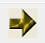 para pasar los expedientes a la ventana de “Expedientes Acumulados” que van a ser agrupados y clasificados como masivos.
- En esta ventana se encontrarán todos los expedientes que han sido agregados para su agrupación y clasificarlos como masivos;
- Presionar dando un clic con el mouse para que se guarde la clasificación de los asuntos seleccionados como masivos, así como, la agrupación de los mismos;
- En el caso de que se haya agregado un expediente que no debe ser clasificado como masivo, seleccionarlo, dar un clic con el mouse en el ícono 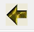 para quitarlo de la lista y volver a grabar;
- Cuando se haya terminado de agrupar los asuntos seleccionados para clasificarlos como masivos, presionar SALIR para cerrar ésta ventana.
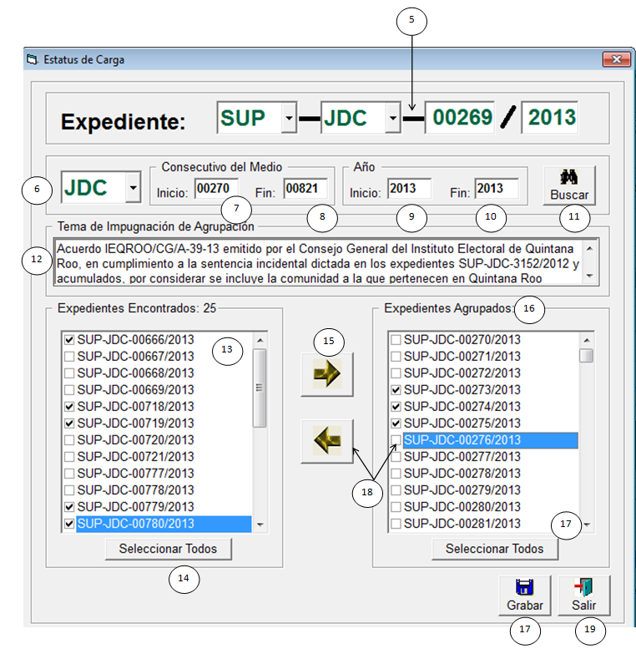

- Procedimientos para la modificación de las funcionalidades, información capturada en el sistema , alta y baja de usuarios y asignación de perfiles

- Modificación de Funcionalidad

Paso | Descripción | Responsable | Documento  de Trabajo  (No. Control)
1 | Detecta necesidades de mejora o modificaciones. | Personal Operativo/Titulares de Área
2 | Solicita mediante el formato autorizado, la mejora o modificación al SISGA, justificando la misma. | Personal Operativo/Titulares de Área | Solicitud
3 | Remisión de la solicitud por correo electrónico a la Dirección General de Estadística e Información Jurisdiccional a la cuenta sisga@te.gob.mx. | Titulares de Área | Solicitud
4 | Recepción de solicitudes y análisis de las mismas para su autorización. | Dirección General de Estadística e Información Jurisdiccional | Solicitud
5 | La Dirección General de Estadística e Información Jurisdiccional analiza las solicitudes, tomando en consideración la opinión técnica de la Dirección General de Sistemas y recomienda al Secretario General de Acuerdos su aprobación o rechazo. | Dirección General de Estadística e Información Jurisdiccional
6 | El Secretario General de Acuerdos autoriza o rechaza las solicitudes presentadas. | Secretario General de Acuerdos | Solicitud
7 | Si se rechaza la solicitud: Se registra en la propia solicitud las causas del rechazo; las archiva en una carpeta destinada a las “no aprobadas” e informa vía correo electrónico al solicitante las causas por las que fue rechazada la solicitud. | Dirección General de Estadística e Información Jurisdiccional | Correo Electrónico
8 | Si se aprueba la solicitud: se informa al solicitante vía correo electrónico la aprobación de su solicitud, así como al enlace de la Dirección General de Sistemas para su estudio y correspondiente elaboración. | Dirección General de Estadística e Información Jurisdiccional | Correo Electrónico
9 | Asigna el consecutivo del requisito conforme a la nomenclatura SISTEMA-MODULO_REQ#. | Dirección General de Sistemas
10 | Elabora un Informe en donde se especifique el requerimiento solicitado, el tiempo de diseño, así como las fechas para la entrega de las versiones de prueba y definitiva del sistema con las modificaciones o mejoras correspondientes. | Dirección General de Sistemas | Plan de Trabajo
11 | Asigna la clasificación de complejidad al requerimiento según el siguiente cuadro: | Dirección General de Sistemas | Plan de Trabajo
  Descripción |  | Tiempo estimado
  A | Alta | > 15 días
  M | Media | > 3 días < 15 días
  B | Baja | 0 < 3 días
12 | Se celebran reuniones de trabajo entre la Dirección General de Sistemas y la Dirección General de Estadística e Información jurisdiccional para revisar los avances del requerimiento solicitado, así como las adecuaciones que, en su caso, se deban realizar. | Dirección General de Estadística e Información Jurisdiccional y Sistemas
13 | Una vez realizadas las modificaciones o mejoras por parte de la Dirección General de Sistemas, y aprobadas las mismas por parte de la Dirección General de Estadística, se programará una sesión de pruebas. Bajo ninguna circunstancia, las pruebas deberán hacerse en la versión de producción. | Dirección General de Sistemas
14 | Dependiendo de la complejidad de las modificaciones que se realicen en el sistema, en la sesión de prueba podrán advertirse el o los cambios realizados y, en su caso, aprobarse los mismos para que puedan reflejarse en la versión de producción. Sin embargo, habrá algunas modificaciones que tendrán que monitorearse por un periodo determinado, el cual se precisará en el Plan de Trabajo que elabore la Dirección General de Sistemas, para observar el comportamiento del sistema y de surgir algún contratiempo se corrija y se realice el mismo procedimiento hasta que la modificación solicitada opere adecuadamente. | Dirección General de Estadística e Información Jurisdiccional y de Sistemas
15 | El titular de la Dirección General de Estadística e Información Jurisdiccional autorizará que se liberen las modificaciones o mejoras en la versión de producción del SISGA e informará de ello al Secretario General de Acuerdos. En la medida de lo posible, se buscará que los cambios o mejoras que se autorice liberar, sean en bloque y cada determinado tiempo, con la finalidad de no afectar las labores diarias de los usuarios con capacitaciones continuas del sistema y para lograr una estabilidad del mismo. | Dirección General de Estadística e Información Jurisdiccional
16 | Cada vez que se liberen cambios en el sistema, la Dirección General de Estadística deberá convocar a los Secretarios Generales de Acuerdos de las Salas Regionales y al personal correspondiente de la Sala Superior a una videoconferencia en la que, en conjunto con el personal respectivo de la Dirección General de Sistemas se comenten en qué consisten tales modificaciones y las mejoras de las mismas. De dicha reunión, la Dirección General de Sistemas levantará una Minuta en la que se precisarán los servidores que estuvieron presentes, las modificaciones que se vayan a liberar, los comentarios u observaciones que en su caso se realicen y los acuerdos que respecto de éstas se hayan tomado, misma que será enviada por correo electrónico a los Secretarios Generales de Acuerdos de las Salas Regionales por la Dirección General de Estadística e Información Jurisdiccional, quienes deberán acusar recibo por la misma vía. | Dirección General de Estadística e Información Jurisdiccional y de Sistemas
17 | De considerarse necesario en dicha reunión, se programará un calendario de capacitación para el personal de las Secretarías Generales de las Salas, en donde se informe de los cambios realizados y de sus repercusiones generales en el SISGA. | Dirección General de Estadística e Información Jurisdiccional y de Sistemas
18 | Registrar en el formato de solicitud la fecha en que las modificaciones o mejoras quedaron habilitadas en la versión de producción del SISGA. | Dirección General de Estadística e Información Jurisdiccional | Solicitud
19 | La Dirección General de Sistemas deberá mantener constancia de todas las solicitudes autorizadas o rechazadas, así como de todas las comunicaciones realizadas con la Dirección General de Estadística. | Dirección General de Sistemas | Solicitud
20 | Enviará un informe de entrega mensual para su validación y firma con los siguientes datos:  - Versiones liberadas en el mes  - Modificaciones o mejoras al sistema concluidas  - Corrección de errores detectados  - Atención de solicitudes | Dirección General de Sistemas | Informe de Entrega Mensual

- Solicitud de modificaciones al sistema

Para iniciar capturar una solicitud de mejora o modificación al SISGA, seguir los siguientes pasos:
- Dar un clic en el menú “Formatos”.
- Elegir la opción “Solicitud de cambios al sistema”.

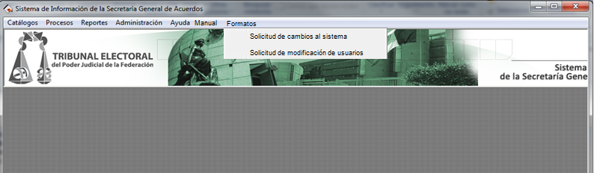

- Se abrirá la pantalla “Solicitud de cambios al sistema”:

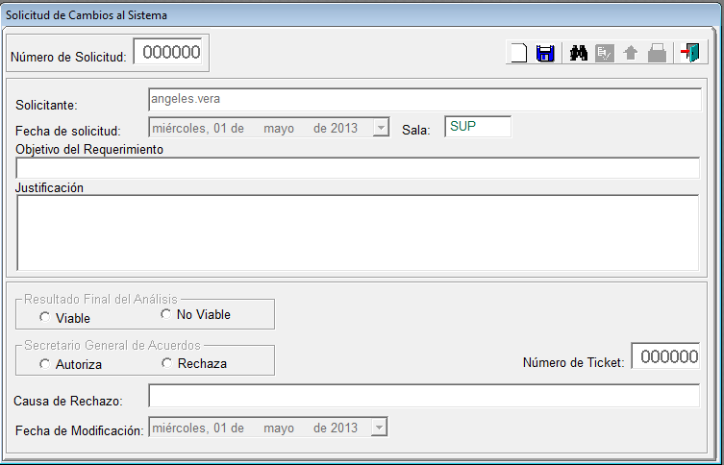
13
14
4
9
6
5
7
8
10
12
11
15

- Para iniciar el llenado de la solicitud, presionar el botón nuevo.
- El sistema de manera automática muestra el nombre del usuario del sistema. Cabe aclarar que sólo en el caso de los funcionarios autorizados para solicitar cambios al sistema.
- El sistema muestra la fecha en la cual se está capturando el formato de solicitud, el cual no puede ser modificado.
- Se deberá capturar el objetivo del requerimiento, esto es, qué es lo que se quiere con el cambio que se está solicitando.
- Asimismo se deberá capturar en el campo “Justificación”, las razones por las cuales se solicita que se realice la modificación.
- Una vez que se capturan todos los datos, presionar el botón guardar, el sistema asignará un número consecutivo a la solicitud y la remitirá por correo a la Dirección General de Estadística e Información Jurisdiccional. Se pondrá el estatus de la solicitud en “En análisis”.
- La Dirección General de Estadística e Información Jurisdiccional analiza la solicitud, considerando la opinión técnica de la Dirección de Sistemas, una vez realizado el análisis registrará en el campo “Resultado final del análisis”, “Viable” cuando considere que la solicitud implicará un beneficio al sistema y “No viable” si se estima que no representa mejoría alguna, o bien, de aplicarse entorpecería el procedimiento.
- La Dirección General de Estadística e Información Jurisdiccional recomienda al Secretario General de Acuerdos de la Sala Superior su aprobación o rechazo y registra en la solicitud “Autoriza” o “Rechaza”, según lo dispuesto por el Secretario General de la Sala Superior. Cambiará el estatus a “Autorizada” o “Rechazada” según sea el caso.
- Si fue rechazada, se registran las causas que para tal efecto hubiera dado el Secretario General de Acuerdos de la Sala Superior.
- En el supuesto de las Autorizadas, la Dirección General de Estadística e Información Jurisdiccional presionará el botón con lo cual el sistema enviará al solicitante un correo informándole la aprobación de la solicitud, así como a la Dirección General de Sistemas, para su estudio y correspondiente elaboración.
- Una vez que se hayan realizado los pasos establecidos por el manual para la elaboración de las modificaciones al sistema y, por tanto, se hayan habilitado las mejoras en la versión de producción del SISGA, la Dirección General de Estadística e Información Jurisdiccional deberá dar clic en el icono, el sistema cambiará el estatus a “Concluida”.
- Realizado el paso anterior, el sistema pondrá en “Fecha de la modificación” la de ese día, la cual puede ser modificada en caso de que el requerimiento se haya atendido en fecha distinta.

La versión electrónica de este manual se encuentra cargado en el apartado de Manual del propio sistema, la cual se considerará la versión vigente del mismo. Cualquier modificación realizada al manual, será informada vía correo electrónico a los Secretarios Generales de Acuerdos de todas las Salas para su conocimiento, y las mismas se verán reflejadas en la versión electrónica antes mencionada.

- Modificación de Información capturada en el sistema.

Paso | Descripción | Responsable | Documento  de Trabajo  (No. Control)
1 | Detecta errores en la captura de diversa información | Personal Operativo/Titulares de Área
2 | Solicita vía correo electrónico, a la cuenta sisga@te.gob.mx, los cambios de la información que se deba de modificar, con copia de ello a los Secretarios Generales de las Salas Regionales y en el caso de la Sala Superior, se marcará copia al titular del área respectiva.  * Cabe aclarar que solamente se solicitará el apoyo de la Dirección General de Sistemas respecto de la modificación de los datos que se hayan capturado erróneamente, sin que ello implique que dicha área deba de cargar los datos de diversos campos que, en su momento no se haya realizado por el funcionario encargado de ello o, en su caso, que se solicite el desahogo de consultas o reportes. | Personal Operativo/Titulares de Área | Solicitud
3 | Desahogará la solicitud y mediante correo electrónico, informará al funcionario respectivo sobre el cambio realizado. | Dirección General de Sistemas | Solicitud
4 | De cada una de dichas solicitudes y de su respectivo desahogo se deberá enviar una copia a la cuenta sisga@te.gob.mx

- Procedimiento para el alta y baja de usuarios en el sistema y asignación de perfiles.

Paso | Descripción | Responsable | Documento  de Trabajo  (No. Control)
1 | Ingreso de nuevo personal, cambio de adscripción o baja de personal. | Personal Operativo/Titulares de Área
2 | Solicita mediante el formato autorizado, el alta, baja o cambio de perfil del funcionario.  *Cabe aclarar que el perfil de cada usuario, dependerá del área a la que se encuentre adscrito en la Secretaria General de Acuerdos respectiva y no de las funciones u organización interna que para tal efecto se aplique en cada una de las Secretarías de las Salas. | Titulares de Área | Formato
3 | Visto bueno de la solicitud y remisión de la misma por correo electrónico a la Dirección General de Estadística e Información Jurisdiccional, a la cuenta sisga@te.gob.mx | Titulares de Área | Formato
4 | Recepción de solicitudes y análisis de las mismas para su autorización. | Dirección General de Estadística e Información Jurisdiccional | Solicitud
5 | Se remite la solicitud de alta, baja o cambio de perfil vía correo electrónico a la Dirección General de Sistemas para que se ejecute el mismo. | Dirección General de Estadística e Información Jurisdiccional | Correo Electrónico
6 | Asigna el consecutivo del requisito conforme a la nomenclatura SISTEMA-MODULO_REQ#. | Dirección General de Sistemas
7 | Da respuesta al requerimiento solicitado y mediante correo electrónico informa de ello al solicitante. Se marcará copia de dicho correo a la cuenta sisga@te.gob.mx de la Dirección General de Estadística. | Dirección General de Sistemas
8 | Registrar en el formato de solicitud la fecha en que se realizó el cambio de perfil requerido o, su caso, el alta o baja del funcionario. | Dirección General de Estadística e Información Jurisdiccional | Solicitud
9 | La Dirección General de Sistemas deberá mantener constancia de todas las solicitudes, así como de todas las comunicaciones realizadas con la Dirección General de Estadística. | Dirección General de Sistemas | Solicitud
10 | Enviará un informe de entrega mensual para su validación y firma con los siguientes datos:  - Alta de usuarios  - Baja de usuarios  - Cambio de perfiles | Dirección General de Sistemas | Informe de Entrega Mensual

- Solicitud de alta, baja o modificación de perfil de usuarios.

Para realizar una solicitud de alta, baja y asignación de perfiles en el SISGA seguir los siguientes pasos:
- Dar un clic en el menú “Formatos”.
- Elegir la opción “Solicitud de modificación de usuarios o asignación de perfiles”.

- Se abrirá la pantalla “Solicitud de modificación de usuarios o asignación de perfiles”:
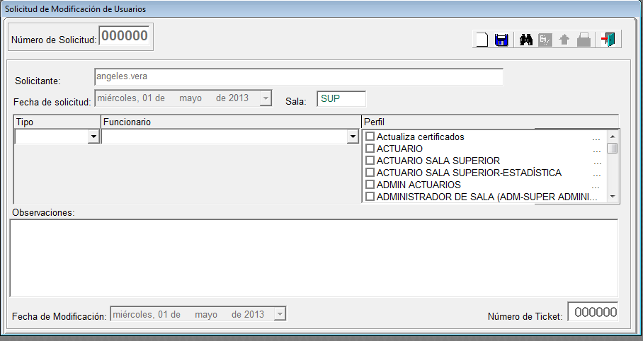
14
10
7
5
6
8
4
9
11
13
12
- Para iniciar el llenado de la solicitud, presionar el botón nuevo.
- El sistema de manera automática muestra el nombre del usuario del sistema. Cabe aclarar que sólo en el caso de los funcionarios autorizados para solicitar la modificación de usuarios.
- El sistema muestra la fecha en la cual se está capturando el formato de solicitud, el cual no puede ser modificado.
- Marcar el tipo de modificación solicitada, las posibles opciones son:
- Alta. Se requiere el registro de un nuevo usuario del sistema.
- Baja. Se cancelará la cuenta de un usuario.
- Cambio de perfil. Se modificarán los permisos de un usuario del sistema.
- Presionar la flecha del lado derecho, se despliega una lista con los funcionarios adscritos a la Sala que corresponda el solicitante, dar clic en el nombre del servidor cuya alta, baja o modificación de perfil que se requiere.
- En el caso de que lo que se requiere es el alta o modificación del perfil de usuario, presionar la flecha del lado derecho, del cual se despliega una lista con los diferentes perfiles que se tienen cargados en el sistema, seleccionar el perfil que corresponde al funcionario.
- En observaciones el solicitante podrá poner algún dato que considere relevante.
- Una vez que se capturan todos los datos, presionar el botón guardar, el sistema asignará un número consecutivo a la solicitud y la remitirá por correo a la Dirección General de Estadística e Información Jurisdiccional. Asimismo se pondrá el estatus de la solicitud en trámite.
- La Dirección General de Estadística e Información Jurisdiccional una vez que reciba el correo de la solicitud de modificación y realizadas las anotaciones correspondientes, presionará el botón con lo cual el sistema enviará la solicitud a la Dirección General de Sistemas.
- Una vez realizada la modificación solicitada, la Dirección General de Sistemas deberá dar clic en el icono , el sistema mandará un correo al solicitante con copia a la Dirección General de Estadística e Información Jurisdiccional, informando que se ha realizado la modificación. El sistema cambiará el estatus a “Concluida”
- Realizado el paso anterior, el sistema pondrá en “Fecha de la modificación” la de ese día, la cual puede ser modificada en caso de que el requerimiento se haya atendido en fecha distinta.
- En el caso de alta o baja de los Secretarios Generales de Acuerdos, la solicitud se realizará directamente por la Dirección General de E
- Estadística e Información Jurisdiccional, con la comunicación oficial en la que se informe de su designación.

- Informes de Seguimiento (mensual)

De conformidad con el artículo 17, fracción II del Reglamento Interno del Tribunal Electoral y con la finalidad de darle seguimiento a la operación del sistema, así como también que los usuarios tengan conocimiento de la información que se tiene desactualizada, cada mes la Dirección General de Estadística e Información Jurisdiccional remitirá, vía correo electrónico, a los Secretarios Generales de Acuerdos de cada una de las Salas, con copia de ellos a la Visitaduría Judicial para su conocimiento, un Informe en el que se detallarán los datos faltantes de captura por cada uno de los módulos que conforman el sistema, para que el área o funcionario (s) responsables de ello, actualicen la información correspondiente. Los Secretarios Generales de Acuerdos deberán acusar de recibido el mencionado informe por la misma vía.

Para que la Dirección General de Estadística dar cabal cumplimiento a dicha actividad, la Dirección General de Sistemas remitirá cada mes, el reporte de la información y campos que se encuentren sin registrar, especificando el periodo que se abarca.

El presente manual entrará en vigor en la fecha de su aprobación.

Háganse del conocimiento de los Secretarios Generales de Acuerdos de las Salas Regionales del Tribunal Electoral del Poder Judicial de la Federación mediante oficio, para su debida aplicación.

México, Distrito Federal, a ocho de abril de dos mil trece.

MAGISTRADO PRESIDENTE

JOSÉ ALEJANDRO LUNA RAMOS

- Actualizaciones al Manual

Fecha de actualización | Modificaciones o Incorporación de nuevos procedimientos
4 de octubre de 2013 | Se incorporaron:  - El punto 27, del numeral X, relativo al Procedimiento para el trámite electrónico en la remisión a Sala Superior de los expedientes de solicitud de facultad de atracción.  - El inciso d) del numeral XXXII, relativo a Carga masiva de asuntos en el módulo de Estadística.
27 de febrero de 2014 | Se agregaron los incisos D y H, del numeral XXVI, relativo a las notificaciones por correo electrónico de sentencias, cuadernos de antecedentes, así como de jurisprudencias y tesis.
20 de marzo de 2014 | Se incorporaron las siguientes modificaciones:  - Notificaciones en apoyo a otras salas.  - Carga Masiva de Cuadernos de Antecedentes.  - Carga Masiva de Papeletas de tipo Cuaderno.  - Relación masiva de Cuadernos con Papeletas de tipo Cuaderno.  - Relación masiva de Avisos de Interposición con Cuadernos.  - Recepción masiva de papeletas de tipo Cuaderno(Reloj Checador).  - Agregar el campo Genero del Actor a las cargas masivas de Papeletas y Asuntos.  - Modificar el reporte de cuadernos de accesorios para su impresión masiva.  - Modificar la ubicación de los campos de “Vinculación con proceso electoral” para que sean mostrados en el módulo Estadística.  Se modificó la redacción en los apartados X Asignación de clave y turno y XI Captura de acuerdos.

Háganse del conocimiento de los Secretarios Generales de Acuerdos de las Salas Regionales del Tribunal Electoral del Poder Judicial de la Federación mediante oficio las actualizaciones realizadas al presente manual, para su debida aplicación.

México, Distrito Federal, a tres de abril de dos mil catorce.

MAGISTRADO PRESIDENTE

JOSÉ ALEJANDRO LUNA RAMOS

EL SUSCRITO, SECRETARIO GENERAL DE ACUERDOS DE LA SALA SUPERIOR DEL TRIBUNAL ELECTORAL DEL PODER JUDICIAL DE LA FEDERACIÓN,
CERTIFICA
Que la presente copia, en ciento noventa y nueve folios, debidamente cotejada, corresponde al Manual del Usuario del Sistema de Información de la Secretaría General de Acuerdos del Tribunal Electoral del Poder Judicial de la Federación, aprobado el 3 de abril del año en curso.
Lo que certifico en ejercicio de las facultades previstas en el artículo 201, fracción X, de la Ley Orgánica del Poder Judicial de la Federación, para los efectos legales procedentes. DOY FE.
México, Distrito Federal, a ocho de abril de dos mil catorce.
SECRETARIO GENERAL DE ACUERDOS
FELIPE DE LA MATA PIZAÑA

